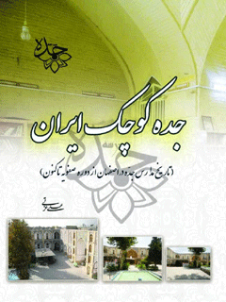

جده کوچک ایران تاریخ مدارس جده در اصفهان از دوران صفویه تاکنون


ghaemiyeh.com

فهرست مطالب
مشخصات کتاب 5
مقدمه 5
تقدیر وتشکر 8
فهرست مطالب 10
پیشگفتار: 14
فصل اول: کلیات 15
اشاره 15
مقدمه 16
روش کار: 17
ویژگی های این مجموعه 18
بررسی منابع 19
اصفهان کانون علم واندیشه 19
فصل دوم : زمینه ها وعوامل مؤثردرتأسیس مدارس 23
اشاره 23
درآمدی برتاریخ مدارس در اصفهان 24
بنیان گذاران 25
مدرسه جدّه کوچک 25
مدرسه جدّه بزرگ 26
علل تأسیس 27
تحولات سیاسی وآموزشی عصر صفوی 27
نقش زنان درباری در مدرسه سازی 29
زنان صفوی در عرصه‌ی فرهنگ 31
زنان صفوی در عرصه‌ی سیاست 31
نقش وقف در تاسیس مدارس 32
واقفان و ايجاد يا توسعة نهادهاي آموزشي 33
وقف نامه مدرسه جدّه کوچک 34
گواهان وقف نامۀ مدرسه جدّۀ کوچک 34
وقف نامه مدرسه جدّه بزرگ 34
گواهان وقف نامۀ مدرسه جدّۀ بزرگ 35
پشتوانه مالی مدارس 36
حقوق مدرسین واساتید 36
مدارس جدّه درسفرنامه های جهان گردان 39
مدارس جدّه در دوران مختلف 40
دوره افشاریه 40
دوره قاجاریه 41
دوره پهلوی 43
پس از انقلاب اسلامی 44
وضعیت کنونی 45
فصل سوم: آموزش در مدارس جدّه ازتاسیس تاکنون 47
اشاره 47
اهداف وبرنامه های آموزشی مدارس جدّه 48
شیوه های آموزشی مدارس جدّه 48
محدودیتهای آموزشی مدارس جدّه 50
علما واساتید مدارس جدّه 51
طلاب ومحصلان مدارس جدّه 51
متون وکتب درسی مدارس جدّه 52
رشته ها وگرایشهای آموزشی 54
فقه 54
علوم حدیث 54
فلسفه 55
طب و نجوم 55
ریاضیات 56
ویژگی های آموزشی مدارس جدّه 56
کتابخانه در مدارس جدّه 57
مدرسان ودانش آموختگان مدارس جدّه 59
مدرسان ودانش آموختگان مدرسه جدّه کوچک 59
مدرسان و دانش آموختگان مدرسه جدّه بزرگ 60
ساکنان مشهور مدارس جدّه 62
نقش دانش آموختگان مدارس جدّه وحضور در جامعه 63
شخصیتهای دانش آموخته واساتید مدارس جدّه در دوره معاصر 64
فصل چهارم: معماری مدارس جدّه کوچک وبزرگ 67
اشاره 67
سیری درمعماری مدارس دوره اسلامی 68
مدرسه سازی دراصفهان دوره اسلامی 68
معماری مدارس در عصر صفوی 70
معماری اصفهانی 72
معماری مدرسه جدّه کوچک 72
حیاط ها: 73
حجره ها: 73
ایوان ها: 74
ورودی مدرسه: 74
نماز خانه: 74
نماد ها وتزئینات داخلی: 75
نمای خارجی مدرسه: 75
مرمت وباز سازی: 75
معماری مدرسه جدّه بزرگ 76
حیاط ها: 76
حجره ها: 77
ایوان ها: 77
ورودی مدرسه: 78
وضوخانه: 78
چاه خانه: 78
نمازخانه: 79
نماد ها وتزئینات داخلی: 79
مرمت وبازسازی: 79
پیوست ها و تصاویر 97
نقشه ها و پلان ها 115

مشخصات کتاب
سرشناسه:عزتی، علی، ‏‫۱۳۵۰‏-‬
‏عنوان و نام پديدآور:جده کوچک ایران: (تاریخ مدارس جده در اصفهان از دوران صفویه تاکنون)/ مولف علی عزتی.
‏مشخصات نشر:تهران: سنجش و دانش‏‫، ۱۴۰۰.‬
‏مشخصات ظاهری:ط،‏‫ ۱۱۷ص.: مصور، نمونه.
‏شابک:‏‫۲۵۰۰۰۰ریال‬‏‫: ‏‫‭978-622-05-2437-3‬‬‬
‏وضعیت فهرست نویسی:فاپا
‏یادداشت:کتابنامه به صورت زیرنویس.
‏عنوان دیگر:تاریخ مدارس جده در اصفهان از دوران صفویه تاکنون.
‏موضوع:حوزه‌های علمیه -- ایران -- اصفهان -- تاریخ
*Islamic theological seminaries -- Iran -- Esfahan -- History‪
‏رده بندی کنگره:‏‫‬‮‭BP۷/۴
‏رده بندی دیویی:‏‫‬‮‭۲۹۷/۰۷۱۰۵۵۹۳
‏شماره کتابشناسی ملی:۷۶۳۷۳۸۸
‏اطلاعات رکورد کتابشناسی:فاپا

مقدمه
بسم الله الرحمن الرحیم
(و یزکیهم و یعلمهم الکتاب و الحکمة)
با تشکر و سپاس از استاد دانشمند و پر مایه ام سرکار خانم دکتر فهیمه مخبر دزفولی که از محضر پر فیض تدریسشان، بهره ها برده ام وبا امتنان بیکران از مساعدت های بی شائبة جناب آقای دکتر هادی عالم زاده استاد ومحقق بزرگ که از علم وتدریس سخاوتمندانه شان بهرمند گشته و پیوسته جرعه نوش جام تعیلم و تربیت، فضیلت و انسانیت شان بوده ام و همواره چراغ وجودشان روشنگر راهم در تحصیل وعلم آموزی بوده است وبا سپاس بی دریغ خدمت همسر گرانمایه ام خانم قادری و دختران موفقم سبا وسما که مرا صمیمانه یاری داده اند.

تقدیر وتشکر
به پاس تعبیر عظیم و انسانی شان از کلمه ایثار و از خودگذشتگی وبه پاس ایمان سرشار و گرمای امیدبخش وجودشان که در این سردترین روزگاران بهترین پشتیبان است؛ و به پاس قلب های بزرگشان که فریاد رس است و سرگردانی و ترس در پناهشان به شجاعت می گراید و به پاس عشق بی دریغشان به خاک پاک میهنم که هرگز کاستی نیافت، این مجموعه را به شهدای معلم مدافع حرم تقدیم می کنم، آنان که رفتند تا ما استوار بمانیم وعاشقانه سوختند تا گرمابخش وجود ما و روشنگر راهمان باشند...
کتاب حاضر دارای تکنولوژی واقعیت افزوده و هوشمند می باشد که با پیوند دنیای حقیقی و مجازی؛ اطلاعات مستندی در اختیار مخاطب قرار می دهد واقعیت ،افزوده به مخاطب این امکان را می دهد تا علاوه بر متن و تصاویر ،کتاب اطلاعات افزودهی دیگری را در محیطی دیگر و یا بصورت مجازی تجربه .نماید در این تکنولوژی محتوای شبیه سازی شده به کتاب افزوده شده و در محیط گوشی تلفن همراه قابل مشاهده است. بدین معنی که پس از نصب اپلیکیشن مربوطه بر روی موبایل با اجرای برنامه میتوان تصاویر و فیلم های هر بخش را مشاهده نمود. از دیگر ویژگیهای این کتاب استفاده ی واقعیت مجازی و بهره گیری از بارکد خوان گوشیهای موبایل است
راه های هوشمند کردن کتاب
برای استفاده از واقعیت افزوده بارکد خوان گوشی تلفن همراه را روی بارکد پشت جلد نگه دارید و برنامه را دانلود نمایید.
برای استفاده از واقعیت مجازی بارکد خوان گوشی تلفن همراه را روی بارکدهای داخل کتاب نگه دارید تا فیلمها و تصاویر و فایل های پیوست کتاب را مشاهد نمایید.

فهرست مطالب
تصویر
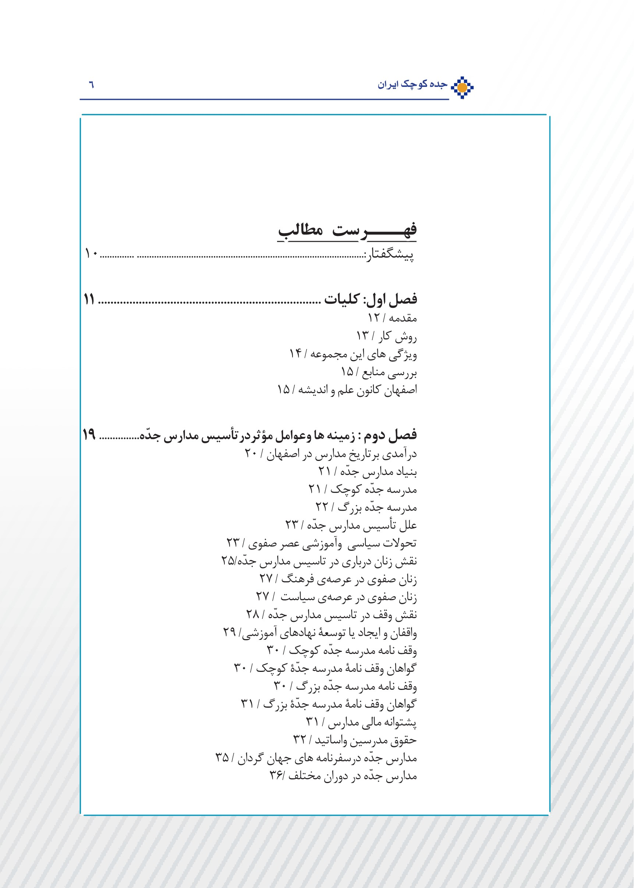
تصویر
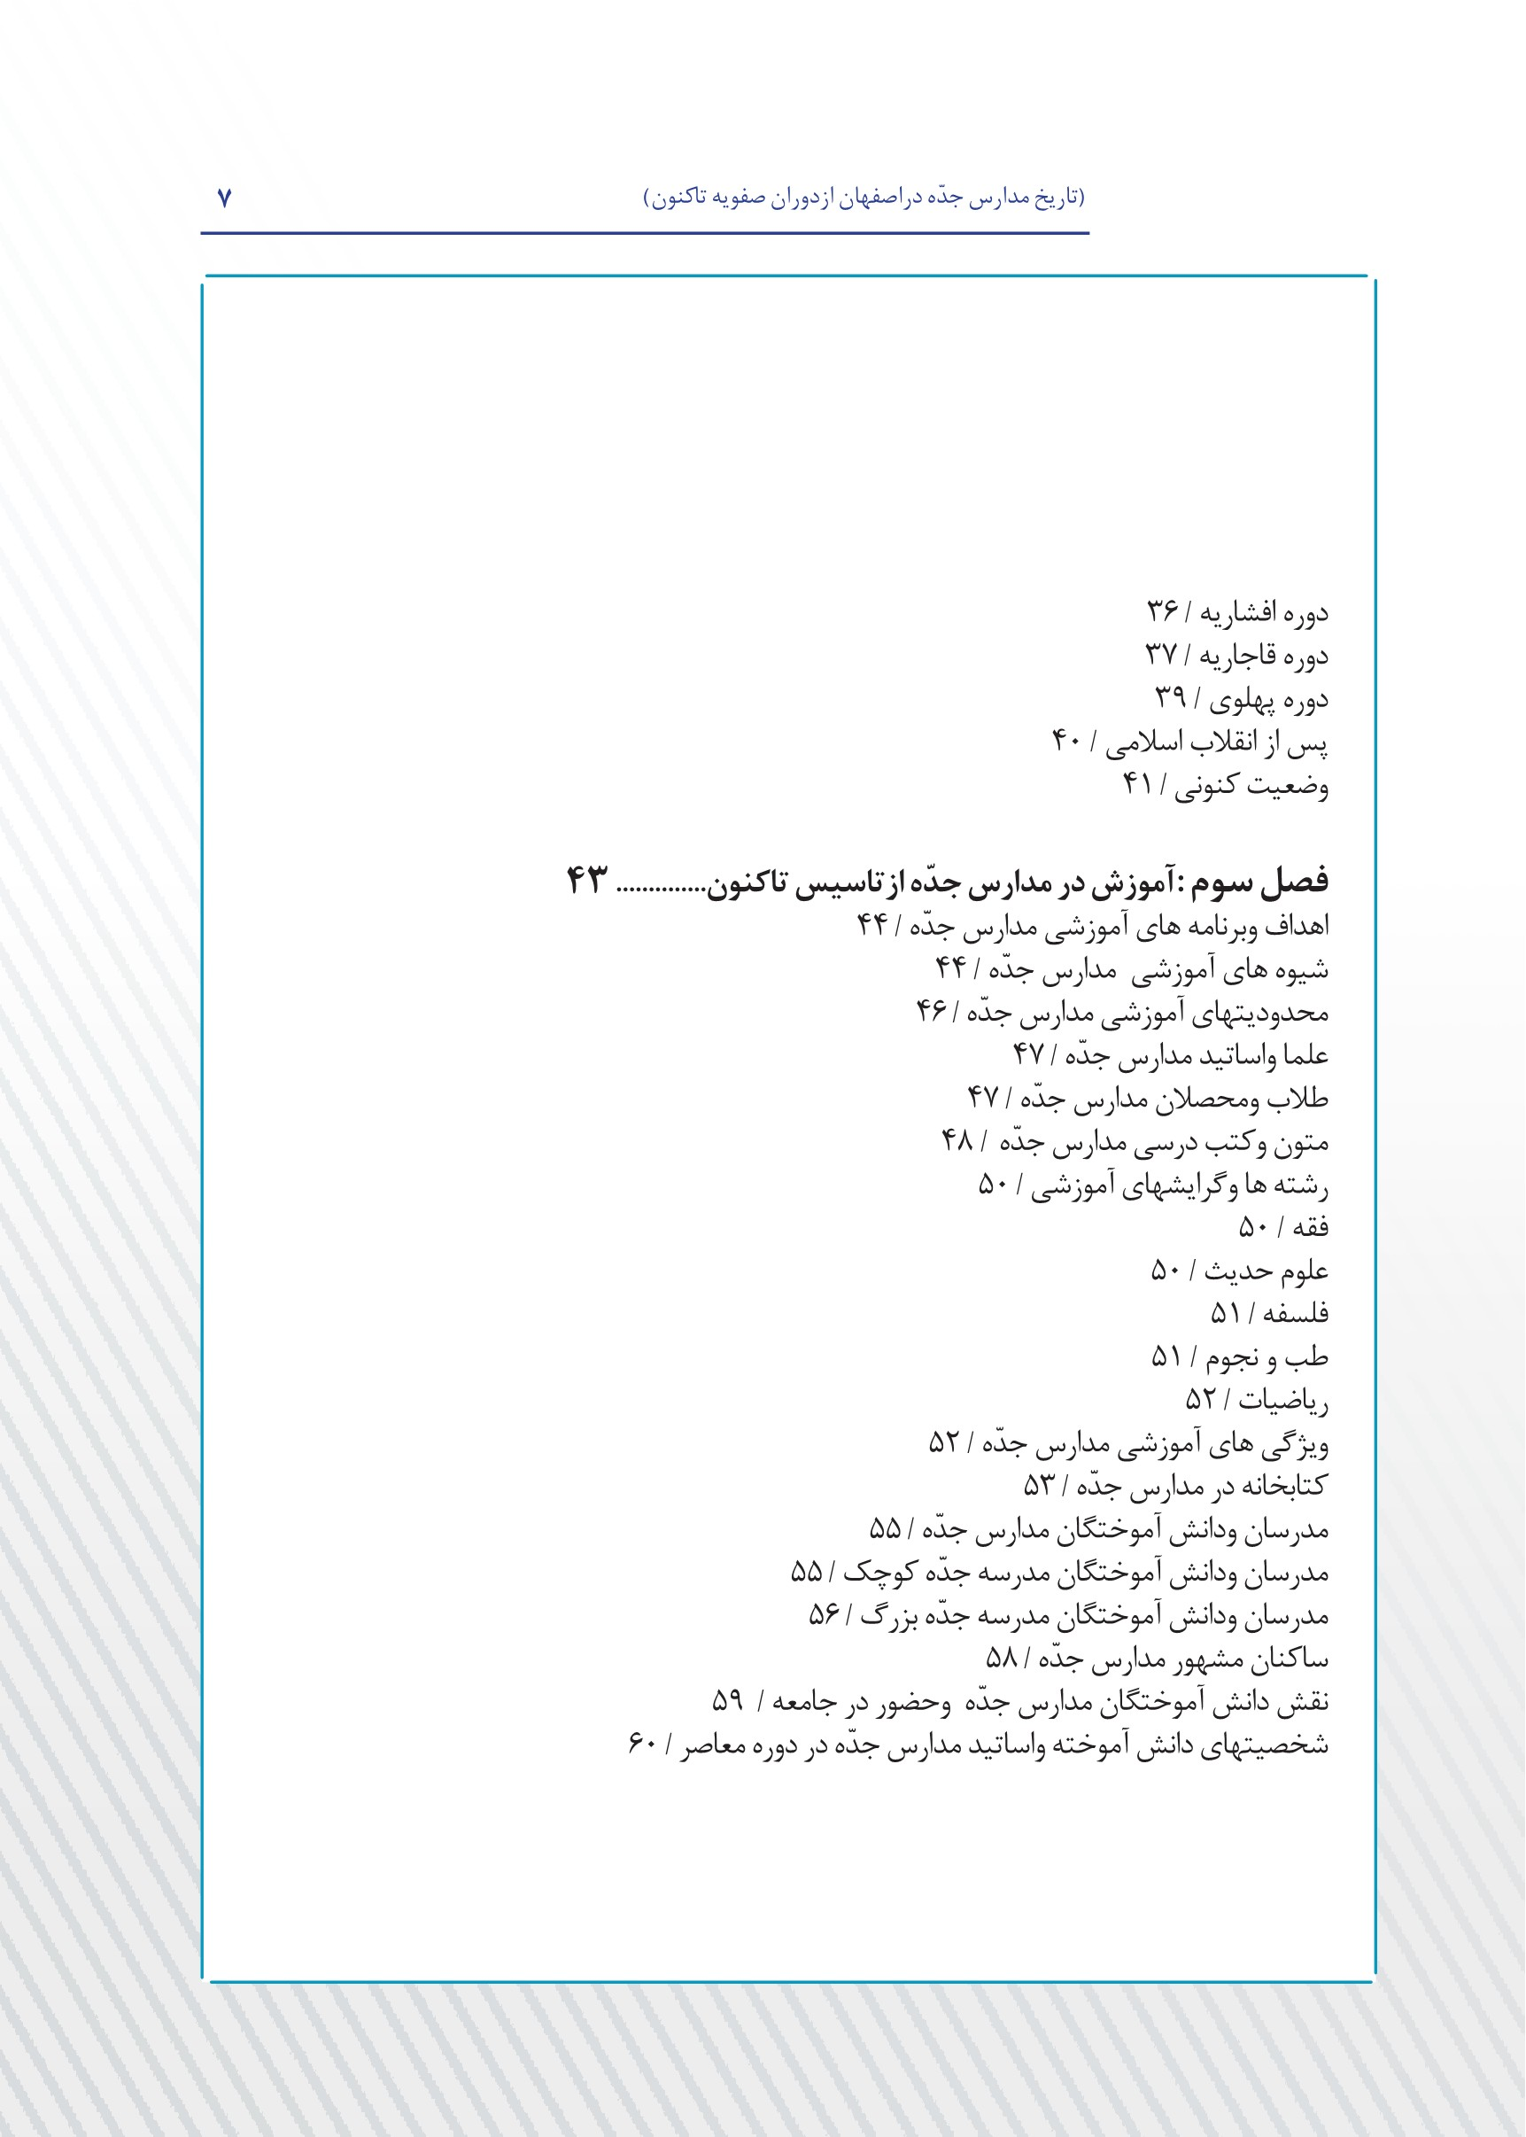
تصویر
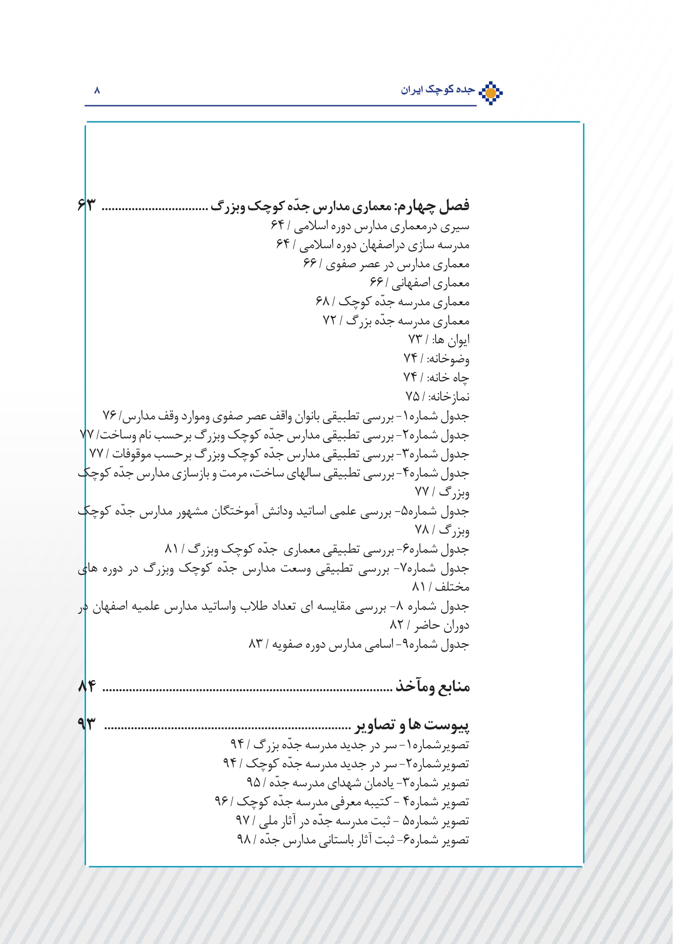
تصویر
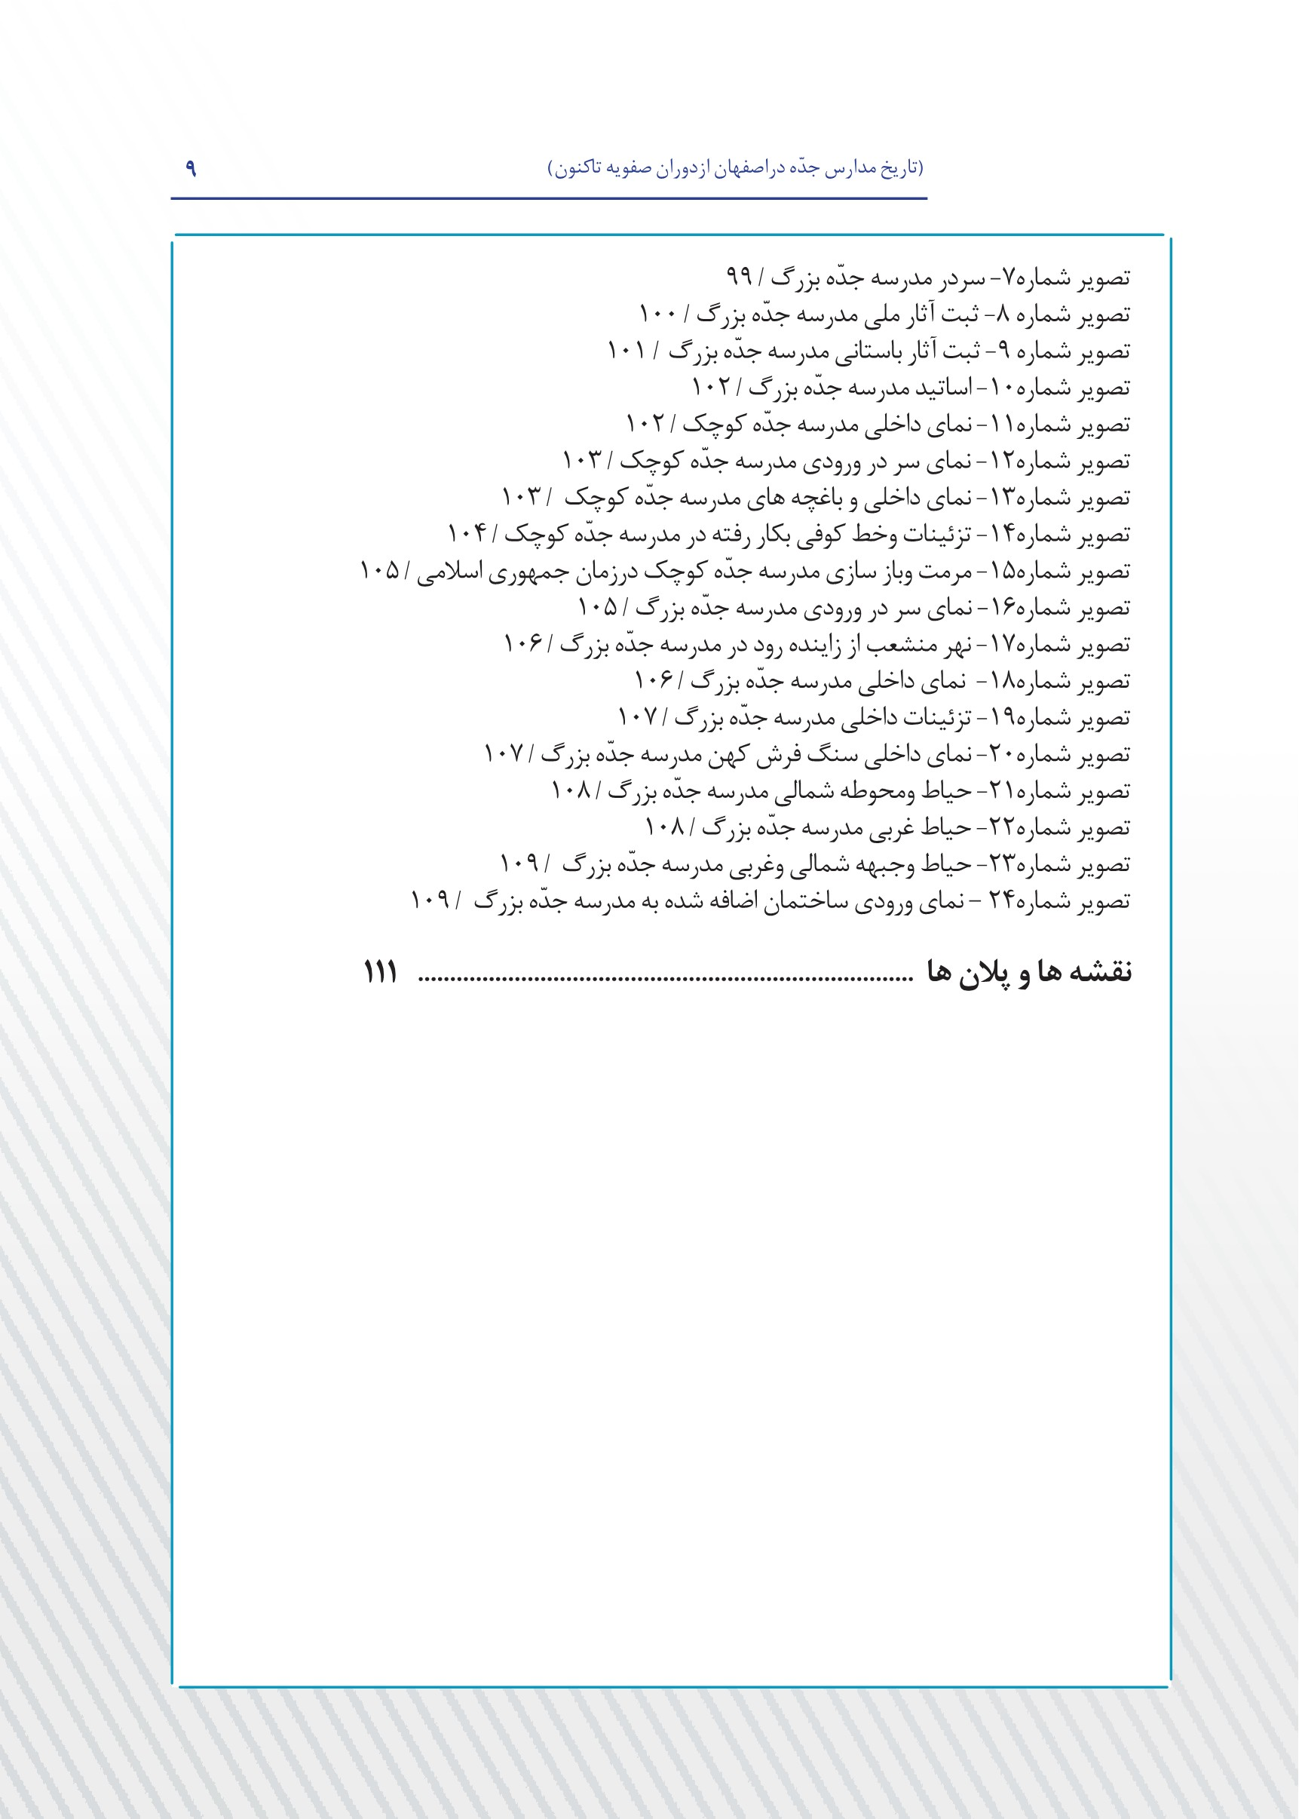

پیشگفتار:
مدارس جدّه کوچک وبزرگ از آثار فرهنگی دوره صفویه اند که توسط جدّه های کوچک وبزرگ شاه عباس صفوی براساس سنت وقف در بازار اصلی اصفهان تاسیس شدند وپس از چندی به مراکزمهم آموزشی تبدیل گردیدند. این مدارس از ابتدای تاسیس تاکنون با تعلیم وتربیت افراد صاحب نام، نقش بسزایی درتوسعه فرهنگی وگسترش علوم دینی داشته اند. دانش آموختگان هر دو مدرسه با در دست گرفتن منصب های مهم دوران خود، درتحولات سیاسی، اجتماعی وفرهنگی آن روزگار ودوره های بعدی نقش در خور توجهی ایفا نموده‌اند. در این پژوهش با استفاده از روش کتابخانه ای و میدانی وبررسی اسناد ووقف نامه های مربوط به آنها، تلاش شده است که علل تاسیس، ساختار اداری وآموزشی، معماری وموقوفات آنها و همچنین عالمان ومتعلمانِ بزرگی که دوره ای هرچند کوتاه را در این مدرسه گذرانده اند، بررسی و معرفی شوند. یافته های پژوهش نشان می دهد؛ انگیزه بانوان صفوی در تأسیس این مدارس، علاوه بر نیت خیرخواهانه، مشارکت در نشروتبلیغ علوم دینی نیز بوده است. همچنین گستردگی وتنوع موضوعات آموزشی در این مراکز وتحصیل وتدریس شخصیتهای مهم عصر صفوی وبعد از آنهادر طول 380 سال از تأسیس تاکنون موجب ارتقاء جایگاه علمی هر دومدرسه شده واین جایگاه در کنار موقوفه بودن مدارس باعث در امان ماندن از گزند حوادث شده است.

فصل اول: کلیات

اشاره

مقدمه
عصر صفویه از مهمترین دوره های تاریخ سیاسی، اجتماعی و فرهنگی ایران است. رسمی شدن مذهب تشیع ودر پی آن، ثبات سیاسی، سبب تقویت هویت ملی گردید. صفویان ایران را به دژ معنوی شیعی تبدیل نمودند واقدامات فرهنگی متعددی انجام دادند. مهمترین ره آورد آنان ایجاد سبکی جدید درمعماری اسلامی وساخت بنا ها و مدارس متعدد بود. دراصفهان، پایتخت سیاسی وبزرگترین مرکز فرهنگی، بزرگترین مدارس ومراکز فرهنگی ازجانب دولتمردان سیاسی تأسیس شد. میادین ومجموعه های کسب وکار مشتمل بر کاروان سراها و بازار به دستور شخص شاه ساخته شد. قدرت، ثروت وامنیت خانواده شاه نیز درخدمت ساخت این بناها قرارگرفت. مدارس جدّه کوچک وبزرگ از آثار فرهنگی دوره صفویه اند که بااهتمام بانوان این خاندان شکل گرفت و بعنوان مراکز آموزشی مهم افراد صاحب نامی را از ابتدای تاسیس تاکنون تحویل جامعه داده است. جایگاه علمی این مدارس و انگیزه ساخت وراه اندازی آنها موضوع اصلی این کتاب است.
علی رغم اهمیت نقش مدارس دوره صفویه خصوصا مدارس جدّه بزرگ وکوچک تحقیقات اساسی دانشگاهی جدی در این زمینه صورت نگرفته است و منابع و اطلاعات منسجم وجود ندارد. در این نوشتار ضمن بررسی مدارس جدّه، از دیگر مدارس دوره صفویه در اصفهان نام برده شده وبرای موجز تر شدن از اصطلاحات مدرسه بزرگ بجای مدرسه جدّه بزرگ ومدرسه کوچک به جای مدرسه جدّه کوچک استفاده شده است البته مدرسه جدّه بزرگ از مدرسه جدّه کوچک معروف‌تر است و تعبیر مدرسه جدّه دراین اینجا ناظر به مدرسه جدّه بزرگ است.

روش کار:
برای جمع آوری اطلاعات این کتاب علاوه بر روش کتابخانه ای از روش میدانی بهره گرفته شده است، بررسی کتابخانه ای در کتابخانه ملی ودانشگاه تهران وسازمان میراث فرهنگی وهمچنین مرکز اسناد این سازمان، با مطالعه کتب مربوطه، تهیه عکس، مطالعه مقالات وبررسی تمامی سایت های معتبر اطلاع رسانی ودیجیتالی، اخباروروزنامه، گزارشهای سازمان گردشگری ومیراث فرهنگی، مطالعه مجلات و ....صورت گرفت. در بررسی میدانی پس از حضور دراصفهان و پیدا کردن آدرس مدارس در بازار بزرگ وارزیابی موقعیت مدارس با هماهنگی مدیریت حوزه های علمیه اصفهان ومدیریت مدرسه جده بزرگ جناب آقای سید مجید مهدوی، مطالب زیر بدقت مورد بررسی قرار گرفت: در بحث معماری ، حیاط های شمالی وجنوبی هر دو مدرسه، کاشی کاری ها، سنگ نوشته های موقوفات، سنگ نوشته های مرمت، زینت کاری های لبه دیوارها، ایوانها، حجره ها، نهر آب داخل حیاط، در های وررودی، هشتی ها مَدرَسها، مسجدها، گنبد ها و.... بازدید وعکس برداری شدو در مصاحبه با امام جمعه اصفهان بعنوان متولی مدارس و همچنین مطّلِعین محل، مدارک، شیوه امتحانات، آثار وکتب موجود، تعداد طلبه ها، فارغ التحیصل شده ها، برنامه های فرهنگی وشیوه مدیریت این مدارس مورد بررسی قرار گرفت. مر کز اسناد اصفهان، اداره ثبت آثارفرهنگی، محل اصابت گلوله های ترور نا فرجام آیت الله مدرس ودر نهایت قبل از مراجعه به تهران فواصل مدارس تا میدان نقش جهان با دستگاه جی پی اس موجود در گوشی های همراه اندازه گیری شد، آثار ابنیه تاریخی همزمان با بنا مدارس مانند کاروانسراها وحمامها نیز بررسی شد که متاسفانه اکثراین آثار در دوره های مختلف نابود شده بودند. از اوقاف اداره اصفهان درخواست بازدید اصل وقف نامه شد که متاسفانه مقدورومیسور نشد. تهیه فیلم وگزارش تصویری، تهیه کلیپ های معرفی مدارس، بررسی زندگینامه امام خمینی، بررسی گزراش سیاسی برنامه تلویزیونی گفتگو در شبکه 3ویژه 26مهرماه 93، تهیه پلان های متعدد از مدارس از دیگر اطلاعات جمع آوری این پایان نامه است. بررسی تطبیقی مدارس جده وتدوین جدول مربوطه، بررسی تطبیقی مدارس علمیه اصفهان وتدوین جدول مربوطه، بررسی دوران مرمت وبازسازی، تهیه کتابشناسی مدارس جدّه و تهیه آلبوم بیش از 2470تصویر از دومدرسه نیز یکی دیگر از تلاشهایی بود که درجهت تکمیل صورت گرفت. همه موارد فوق از طریق واقعیت افزوده با اسکن بار کد انتهای کتاب قابل مشاهده است.

ویژگی های این مجموعه
آنچه این پژوهش را از سایر منابع وتحقیقات متمایز می کند اینست که هیچ یک از منابع وتحقیقات، تفسیری جامع از روند تأسیس وبرنامه های این مدارس ارائه نکرده اند. برخی ازاین آثارکه مستقیما به مدارس جدّه اشاره دارند هر یک فقط به بخشهای اندکی از مدارس جدّه اشاره داشته اند وعمدتاً با هدف جلب گردشگر به اصفهان تدوین شده و به مساجد ومدارس و ابنیه های تاریخی پرداخته اند ودر مدارس جدّه نیز به معماری وتاریخ آن اشاره نموده است. سایر تحقیقات و مقالات نیز هریک بصورت مختصر اشاره ای به یک موضوع از مدارس جدّه داشته اند. می توان گفت هیچ کدام اطلاعات جامعی از مدارس جدّه ارائه نکرده اند.
به جرائت می توان اذعان داشت یافته های این مجموعه تنها اثری است که این مدارس را به عنوان یکی از مراکز مهم علمی از دوره صفویه تا کنون براساس اسلوب وشیوهای امانت داری معرفی نموده ودانش آموختگان واساتید آنرا در طی زمان شناسایی کرده و تاثیر آنها را بر تحولات سیاسی، اجتماعی در طول 380 سال از تاسیس این مدارس وگذر آنها از دوران صفویه ،افشاریه، قاجاریه، پهلوی اول ودوم به نظام جمهوری اسلامی بررسی کرده است. با این وجود دستاوردهای حاصله نتایج همین گزارش های پراکنده منابع وتحقیقات و مطالعات میدانی بوده وهمسو با آنها است. از دیگر ویژگیها می توان بهد در اختیار گذاشتن مستندات و منابع از طریق واقعیت افزوده اشاره نمود که آنرا را بعنوان اولین اثر تاریخی از دیگر آثار متمایز می کند.
پژوهش پیش رو حاصل ساعتها مطالعه کتابخه ای ومیدانی است. که تدوین آن با محدویتهای بسیاری مواجه بود. کمبود و عدم دسترسی به منابع اصلی و پیشینه ی پژوهشی، بزرگترین مشکل در تدوین این اثر بود. کمبود منابع تحقیقاتی و محدویت های ورود وخروج افراد غیر از طلبه و درخواست هماهنگی های متعدد از مبادی مختلف برای باز دید، اشتغال مسئولین وعدم وقت گذاری کافی برای پاسخ به سئوالات متعدد، عدم پذیرش غیر روحانی، عدم اجازه برای تهیه تصویراز سوی سازمان میراث فرهنگی از یک سو ومقرارات مدرسه از سوی دیگر، نپذیرفتن مصاحبه توسط مسئولین و طلاب، تنوع وپراکندگی اطلاعات، موقوفه بودن فضاها و ندادن اطلاعات مالی از هزینه ومیزان شهریه ها و... از جمله محدویت های تدوین این اثر بود.

بررسی منابع
از منابع مهم و قدیمی دوره صفویه سیاحتنامه ژان شاردن فرانسوی است که اشاره مستقیمی به مدارس جده دارد. این منبع تاریخی که در دوران صفویه توسط مستشرق فرانسوی تدوین شده است؛ در جلد پنجم ضمن توصیف بازار بزرگ اصفهان از این مدارس نام برده و به توصیف اجمالی آن در بازار اصفهان پرداخته و نام بانی آنها را ذکر کرده است. از دیگر منابع مهم دوره صفویه کتاب ریاض العلماء میرزا عبدالله افندی اصفهانی است افندی که خود دانش آموخته و مدرس مدرسه جده بزرگ بوده است در این کتاب به ذکر نام و معرفی چند تن از بزرگانی که در مدارس جده تحصیل و تدریس کرده اند اشاره نموده .است تنها و مهمترین منبعی که در دوره قاجاریه از این مدارس نام برده کتابچه کل مدارس اصفهان است که توسط ندیم الملک اصفهانی برای گزارش به حاکم وقت ،اصفهان ظل السلطان تدوین گردیده است؛ نویسنده که خود نیز دانش آموخته این مدارس است ضمن معرفی اجمالی دونفر از اساتید آن و ذکر نام خود به عنوان مدرس بانیان مدارس را معرفی نموده و به هزینههای ماهانه این مدارس اشاره کرده است؛ شتابزدگی وی در تدوین گزارش منجر به اغلاط مختلف در تدوین آن شده است. كتاب الاصفهان تالیف میر سید علی جناب اصفهانی یکی دیگر از منابع مهم این پایان نامه است. جناب در این کتاب ارزشمند با معرفی رجال و مشاهیر و آثار و ابنیه اصفهان از مدارس جده نام برده و به معرفی آنها پرداخته است.

اصفهان کانون علم واندیشه
اصفهان ازدیرباز کانون علم و اندیشه اسلامی و پایگاه علمای بزرگ و تدریس علوم دینی بوده است. از دوره آل‌بویه و آل زیار ساخت مدارس علمیه در کنار مساجد به سبک چهار ایوانی با حجره‌های دو طبقه در دور حیاط‌ های بزرگ آغاز شد و آوازه مدارس علمیه و نظامیه‌ اصفهان را به گوش طالبان علم رسانید، تا آنجا که همپای مدارس بغداد مشهور شدند. ساخت و جایگاه علمی مدارس علمیه اصفهان درزمان صفویان به اوج خود رسید و شاه ‌عباس وجانشینان وی اهتمام خاصی به ایجاد مدارس داشتند. از جمله آن، دو مدرسه با نام‌های جدّه کوچک و جدّه بزرگ بود.
مدرسۀ جدّۀ کوچک، در یکی از بازارچه های اصفهان به نام «قهوه کاشیها» و در دو طبقه به سبک دو ایوانی به مساحت حدود 700 متر مربع بنا شده است. این عمارت به امر دِلارام خانم، جدّۀ شاه عباس دوم و به سعی مرحوم «ولی آقا» ساخته شده و بنای آن در رجب
1057 ه.ق پایان یافته است. مدرسه جدّه بزرگ در مسیر اصلی بازار بزرگ اصفهان، نزدیک به میدان نقش جهان، درسال 1058 ه.ق، در دو طبقه و به سبک چهار ایوانی با وسعت 3250 مترمربع به دستور جدّه دیگر شاه عباس دوم، حورنیاز خانم بنا شده است. مدرسه جدّه بزرگ از مدرسه جدّه کوچک مشهورتر و منظوراز مدرسه جدّه در افواه عمومی، مدرسه جدّه بزرگ است، این مدارس از آثار فرهنگی ونمادهای ماندگار علم و هنر اسلامی است که بانوان خاندان صفوی در تأسیس آنها نقش داشته ودانشمندان و روحانيون برجسته اي دراین مدارس به تحصیل اشتغال داشته اند به عنوان نمونه علمای بزرگی چون آقاحسین خوانساری، ملقب به محقق خوانساری (د.۱۰۹۸ه)، آقاجمال خوانساری(د.۱۱۲۵ه)، فرزند آقاحسین خوانساری، میر محمدصادق خاتون آبادی (د.۱۳۴۸ه)، میر سیدمحمد نجف آبادی (د.۱۳۵۸ه) و شیخ محمد حسن عالم نجف‌آبادی (د.۱۳۸۴ه)ونیز سیدحسن مدَرس(د.۱۳۱۶ش)از مدَرسان این مدرسه بوده‌اند. میرزاکاظم واله (د.۱۲۲۹ه)، عارف و شاعر و خوشنویس، نیز مدتی در این مدرسه سکونت داشته‌اند. آقامسیح تویسرکانی، مدیر روزنامه ناقور و سید اشرف‌الدین گیلانی، مدیر روزنامه نسیم شمال نیز هر یک چندی در آن اقامت داشتند. در سال‌های اخیر، این مدرسه همیشه مرکز بحث و تدریس و اقامۀ جماعت بوده است. حضور عالمان ناموَرحاکی از گستردگی و تنوّع موضوعات آموزشی این مراکز در دوره های مختلف است. تحصیل برخی از شخصیتهای مؤثر انقلاب اسلامی نیز براهمیت آن می افزاید. اکنون این مدارس از مراکز معمور و مهمّ حوزۀ علمیّۀ اصفهان است وبرنامه‌های آموزشی گسترده‌ای، اعم از دروس مقدمات و سطح، در آنها برقراراست.
بررسی جایگاه علمی، تاریخی مدارس، انگیزه ها وعلل ورود زنان خاندان صفوی به عرصه تأسیس، معماری مدرسه وبرنامه آموزشی آن ونهایتا شخصیتهای برجسته علمی که در این مدارس به تحصیل ویاتدریس اشتغال داشته اند موضوع اصلی این کتاب است.
آثارفرهنگی وبرنامه های آموزشی بجای مانده از دوران صفویه وتاثیرآن بربرخی از شیوه های رایج فرهنگی وآموزشی درزمان حاضرلزوم تحقیق در مبانی وبرنامه های آموزشی آن عصر را ایجاب می کند. تاسیس مجموعه های فرهنگی وآموزشی ازجمله مدارس وشیوه های درسی رایج درآنها سبب تربیت شخصیتهای بزرگی شده است که دراین پایان نامه مورد بررسی
قرار خواهند گرفت.
در خصوص آثار بجا مانده ازدوره صفویان تحقیقات در خور توجهی صورت گرفته، اما بررسی آثار فرهنگی ازجمله مدارس بویژه مدارس جدّه کوچک وبزرگ، منحصر به بررسی تاریخ اصفهان ویا مدارس اسلامی وگاهی تک نگاریهای اندک درباره برخی از مدارس است. برخی ازاین آثارکه مستقیما به مدارس جدّه اشاره نموده اند به شرح ذیل است:
از آثارمهم چند دهه اخیر می توان به تاریخ اصفهان اثر محمدحسن جابری انصاری که در دهه 1320 چاپ شده است، اشاره نمود، نویسنده ضمن بررسی ابنیه تاریخی و پلها وراههای اصفهان به مدارس ومراکز علمی از جمله به مدارس جدّه بزرگ وکوچک پرداخته است. اثر تاریخی ارزشمند دیگر تاریخچه اوقاف اصفهان نوشته عبدالحسین سپنتا است، نویسنده در دهه1340به جمع آوری وتدوین آثار اوقافی اصفهان پرداخته واشاراتی به نحوه وقف مدارس جدّه داشته است. دیگر ا ثر به نام گنجینه آثار تاریخی اصفهان نوشته زنده یاد لطف الله هنرفردر دهه 1340 به چاپ رسیده است. تاریخ مدارس ایران تالیف حسین سلطان زاده از دیگر آثاری است که در سال 1364 به چاپ رسیده ومستقیما به مدارس اصفهان پرداخته است واز مدارس جدّه نام برده است. نزدیک ترین اثربه نام چهار وقف نامه نوشته نزهت احمدی است که درسال 1375 به چاپ رسیده ونویسنده به بررسی ویژگیها وچگونگی وقف مدارس جدّه کوچک وبزرگ پرداخته است.
ازجمله كتابها وتحقيقات دیگر كتاب تاریخ فرهنگ اصفهان تالیف مجتبی ایمانیه است. کتاب آموزش و پرورش در ایران تالیف ناصر تکمیل همایون، کتاب تاریخ و فلسفه تعلیم و تربیت در ایران نوشته عباسعلی رستمی نسب، کتاب تاریخ آموزش و پرورش ایران نوشته امان الله صفوی، کتاب تاریخ آموزش و پرورش در ایران اثر حسن ملک، کتاب سیر نحولات آموزش و پرورش در ایران تالیف سید حبیب مکتبی، کتاب تاریخ آموزش و پرورش ایران تالیف احمد آقازاده، کتاب مدارس اسلامی در دوره پهلوی دوم تالیف ناهیدروشن نهاد، کتاب تاریخ اصفهان نوشته جلال الدین همایی، کتاب فرهنگ نهادهای آموزشی ایران تالیف نور الله کسایی از دیگر تحقیقات مورد استفاده در این پایان نامه است.
از مقالات مهم بهره برداری شده در این پایان نامه، مقاله، محمد حسن مظاهری. تحت عنوان «مدرسه جدّه» است که در دانشنامۀ جهان اسلام، جلد9، توسط بنیاد دایره المعارف اسلامی، چاپ شده است. همچنین مقاله مجتبی ایمانیه که تحت عنوان «تحصیل و تدریس آقاحسین خوانساری در مدارس عصر صفوی» درکیهان اندیشهشماره82 به چاپ رسیده است. از دیگر مقالات بکار استفاده شده مقاله بانونهله غروی نائین باعنوان «بررسی نگرش زنان شیعه عصر صفویه » که در فصلنامه شماره 26 بانوان شیعه موسسه شیعه شناسی به چاپ رسیده است. مقاله « نقش وتأثیر زنان در تاریخ وفرهنگ اصفهان تا پایان عصر صفوی» نوشته محمدحسین ریاحی نشریه فرهنگ اصفهان. در فصلنامه شماره1اداره ارشاد اسلامی اصفهان به چاپ رسیده است.

فصل دوم : زمینه ها وعوامل مؤثردرتأسیس مدارس

اشاره

درآمدی برتاریخ مدارس در اصفهان
اصفهان از دیر باز مهد تمدن وپایتخت فرهنگی ایران زمین وسرزمین تجسم هنر ومعماری، علم ودانش و شهر، مسجد ومدرسه سازی بوده است. از قدیم تدریس علوم دینی در اکثر مساجد اصفهان برپا بود. با توسعه علوم اسلامی اولین کانون‌های علمی اسلامی در قرن چهارم با نام‌های بیت الحکمه، در کنار مساجد تاریخی اصفهان به وجود آمدند. از دوره آل‌بویه و آل زیار ساخت مدارس علمیه در کنار مساجد اصفهان به سبک چهار ایوانی با حجره‌های دو طبقه در دور حیاط‌های بزرگ آغاز شد و آوازه مدارس علمیه اصفهان را به گوش طالبان علم رسانید ودانشمندان بزرگی همچون ابن سینا و صاحب ابن عباد را برای تدریس به این شهر آورد. در دوران سلاجقه نیز ساخت و توسعه این مساجد ادامه یافت، در عصر ملکشاه سلجوقی نیز خواجه نظام الملک مدارس اصفهان را تکریم کرد و در آبادانی آنها اهتمام ورزید، تا آنجا که مدارس و وتنها نظامیه اصفهان همپای مدارس بغداد مشهور شدند و همین شهرت، علما و دانشمندان وفقهای زیادی را به اصفهان کشاند و باعث شد مدارس علمیه اصفهان در زمان حمله مغول به سبب احترام و قداست از گزند تاراج در امان باشند.
ساخت و تجهیز مدارس علمیه اصفهان درزمان صفویان به اوج شهرت و اقتدار خود رسید. در این دوره مذهب اساس وحدت ملی گردید وهمه عوامل دیگر تحت الشعاع آن قرار گرفت. تعلیم و تربیت بیش از همه، تحت تاثیر این سیاست واقع شد . مکتب، مسجد، مدرسه، مجالس وعظ و روضه خوانی و تعزیه اساس تعلیم وتربیت قرار گرفت. بر عده مدارس علوم دینی افزوده شد و شاه‌عباس و جانشینان وی در کنار ساخت پل‌ها و حمام‌ها و کاخ‌ها و ابنیه تاریخی فراوان، ساخت مدارس علمیه را هم اهمیت داده و بیش از دهها مدرسه علمیه مجهز جدید در اصفهان دایر کردند. مساجد و مدارس بسیاری با موقوفه زیاد، تاسیس گشت که زیباترین نمونه آن مسجد شاه و مسجد شیخ لطف اله و مدرسه چهار باغ و مدارس جدّه است. شماره طلاب علوم دینی چند برابر شد، شاردن سیاح فرانسوی که در زمان صفویه، سال ها در اصفهان اقامت داشته در سفرنامه خود در مورد مدارس عهد صفویه چنین نوشته است: «مدارس در ایران فراوان است، ایرانیان آموزشگاه ها را مکتب خوانند و معلمین را مکتب دار گویند. در هر شهری تعداد کثیری مدرسه موجود است و حتی می توان گفت در هر ناحیه ای از شهر نیز مدارس بسیاری وجود دارد محصلین پس از مکتب به مدرسه می روند و ایرانیان کالژ را مدرسه می گویند و در ایران تعداد مدارس متوسطه و عالیه بی
اندازه زیاد و بسیار است».

بنیان گذاران
مدارس جدّه در محدودۀ بازار این شهر بصورت دو مدرسه طلبه نشین نزدیک به یکدیگر از دوره شاه عباس دوم ساخته شدند که یکی از آن ها را مدرسه جدّه بزرگ و دیگری را جدّه کوچک می نامند. مدرسه ‏ای را که از حیث وسعت کوچکتر است، جدّه بزرگ شاه عباس دوم بنا کرده؛ و مدرسه ‏ای را که از حیث وسعت بزرگتر است، جدّه کوچک شاه بنا نموده؛ اما امروز، اطلاق کلمه بزرگ و کوچک از طرف عموم مردم، بر حَسَب وسعت بنا است. به این ترتیب که مدرسۀ بزرگتر را «مدرسه جدّه بزرگ» و مدرسه کوچکتر را «مدرسه جدّه کوچک» می‏نامند. نسبت کوچک و بزرگ را نیز در آغاز، به طور صحیح، به کلمه‏ جده داده بوده‏اند. به این ترتیب که همسر شاه عباس را جده بزرگ و همسر صفی میرزا را جده کوچک می‏ نامیده ‏اند.

مدرسه جدّه کوچک
مدرسه جدّه كوچك در دوره سلطنت شاه عباس دوم در سال ۱۰۵7 هجری قمری ساخته شده است وگواه آن کتیبۀ مَرمَرینی است که بر دیوار یکی از حجره های حیاط شمالی این عمارت نصب شده (تصویرشماره4) و بنای آن در رجب همان سال پایان یافته است، بر اساس این کتیبه مدرسه جدّه کوچک وقفِ طلاب اثنی عشری شده و ثواب وقف به روح صفی میرزا (مقتول ۱۰۲۴ه.ق) فرزند ارشد و ولیعهد شاه عباس اول، هدیه شده است. متن کتیبه به شرح زیر است:
«قد صدرالامر بانشاء هذه العماره المبارکه و بنائها من جانب علیا حضرت المعظمه المطهره المکرمه المفخمه المخدره الموقفه جدّه سلطان الاعظم و الخاقان الاکرم مالک رقاب الامم مولی ملوک العرب و العجم اشرف سلاطین العالم سمی عم خیر المرسلین نور حدقه الزمان عین الاعیان السلطان بن السلطان بن السلطان و الخاقان بن الخاقان بن الخاقان شاه عباس الثانی الصفوی الموسوی الحسینی بهادر خان خلد الله تعالی ملکه و هی الناموس العظمی و المخدره الکبری المحلیه باخلاق الزهراء دلارام خانم وفقها الله لما یحب و یرضی فی تاریخ شهر رجب سنه سبع و خمسین بعد الف بسعی ولی آقا باتمام رسید».
مدرسه جدّه کوچک بدستور جدّه بزرگ شاه عباس دوم بنام دِلارام خانم(دل آرام خانم/ دلارام بیگم) ساخته شده است. «دِلارام خانم» عُلیای شاه عباس دوم، مادر صفی میرزا، و همسر شاه عباس اول بوده و به همین سبب، او را جدّه بزرگ شاه عباس دوم خوانده‌اند.
مدرسه جدّه کوچک در بازار بزرگ اصفهان، بازارچه ای به نام «قهوه کاشی‌ها» قرار دارد.
این محل در دوره صفوی، جنبِ خان مشهور به انارفروشان معرفی شده است. مسیر اصلی بازار، در زمان بنیان مدرسه، از قهوه کاشی‌ها به محل ساروتَقی می‌رفت و از بازارچه مشیر انصاری و فضای میان هارونیه و مسجدامام علی علیه‌السلام و جلو حمام کُرسی و بازار گندم ‌فروشان می‌گذشت و به بازار قاز منتهی می‌شد. جدّه کوچک نیز، همچون اغلب مدارس و کاروانسراها، در این مسیر بود. این اثر در تاریخ 21 آبانماه 1317 با شماره ثبت 314به عنوان یکی از آثار ملی وباستانی ایران به ثبت رسید(تصویر شماره5و6).

مدرسه جدّه بزرگ
این مدرسه بنابركتيبه اي كه در سر در آن است وبا خط ثلث محمدرضا امامي با كاشي معرق بر زمينه كاشي لاجوردي نوشته شده در دوره سلطنت شاه عباس دوم در سال ۱۰۵۸ هجری قمری در دو طبقه ساخته شده است (تصویرشماره7). بانی این مدرسه، آن را وقف طلاب علوم دینی وشیعه اثنی عشری نموده است. متن کتیبه به شرح زیراست:
«قد وقفت علیا حضرت المفخمه المکرمه المعظمه النبیله الجلیله العلیه العالیه جدّه السلطان الاعظم و الخاقان الافخم مالک رقاب الامم مروج مذهب الائمه الاثناعشرعلیهم السلم السلطان بن السلطان بن السلطان بن السلطان ابوالمظفر شاه عباس الثانی الحسینی الصفوی بهادر خان خلد الله تعالی ایام دولته و معدلته و سلطنته الی یوم الدین ببناء هذه المدرسه المبارکه و وقفها علی الطلبه الاثنی عشریه و ذب فی نفعها ببنائها الدین و وقفها لتحصیل مآرب النشاتین بحق النبی سید الکونین فی ثمان و خمسین و الف کتبه محمد رضا الامامی».
مدرسه جدّه بزرگ توسط جدّه کوچک شاه عباس دوم بنام حورینام خانم(حوریناز خانم/حوریناز بیگم)ساخته شده است. حورینام خانم همسر صفی میرزا و جدّه کوچک شاه عباس دوم است و نام او در هیچ یک از کتیبه های این مدرسه نیامده است. شاردن در قرن یازدهم ضمن توصیف بازار اصفهان دستور بنای این مدرسه را به یکی از زنان شاه صفی نسبت داده
است. محل مدرسه بزرگ در مسیر اصلی بازار بزرگ اصفهان، نزدیک به میدان نقش جهان واقع شده و محل آن از گذشته در بازار قنادها، بازار سماور سازها قرار گرفته است. این اثر در تاریخ 1 دی ماه 1348 با شماره ثبت 892 به عنوان یکی از آثار ملی ایران به ثبت رسید(تصویر شماره 8و9).

علل تأسیس
در بررسی انگیزه های تأسیس مدارس جدّه کوچک وبزرگ لازم است به چند عامل اساسی از جمله: تحولات سیاسی وآموزشی عصر صفوی، نقش زنان در ایجاد بناها و پدیده وقف اشاره نمود:

تحولات سیاسی وآموزشی عصر صفوی
1- ثبات سیاسی وامنیت نسبتاً طولانیِ حاصل از تحولات سیاسی، تغییر در اهداف و برنامه های آموزشی، ارتباط با اروپا، مهاجرت اساتید وعلما از نقاط مختلف به ایران از جمله از منطقه جبل عامل و..... ازتحولات مهم سیاسی وآموزشی است که منجر به نهضت ایجاد مدارسی چون مدرسه جدّه کوچک وبزرگ شد. در این دوران، هنرمندان، صنعت گران، فیلسوفان، فقیهان و دانش پژوهان، شاعران، و دیگر دانشمندان جهان اسلام، نقش به سزایی در رشد، پیشرفت و تکامل علوم اسلامی و دانش ها و فنونی از قبیل هنر، اقتصاد، صنعت، ادبیات، فلسفه و حکمت، ایفا کردند. علاوه براین، در این عصر تالیفات و آثار فراوانی در زمینه فلسفه و حکمت، کلام، فقه، حدیث، و عرفان نگاشته شده و پاسخ های تازه ای به شبهه های نو در زمینه های مختلف اعتقادی و فلسفی و فرهنگی ارائه شد در این شرایط مدارس ونهادهای علمی متعددی تأسیس شد.
2- گسترش علوم دینی دردوره صفویه، حاصل عوامل مختلففی است که از جمله آن عوامل می توان به موارد ذیل اشاره نمود:
الف- تعامل میان علما و پادشاهان صفوی ایران را به صورت کانون اصلی فعالیت های علمی و فرهنگی تشیع اثنی عشری درآورد. مدارس و تأسیسات مذهبی متعددی در ایران ایجاد شد و نسل جدیدی از علما و متفکران شیعه در آنها پرورش یافت. از این مدارس، علما و
دانشمندان برجسته ای فارغ التحصیل شدند که پیکره ی اصلی تکاپوهای دینی پس از آن را تشکیل می دادند. به این ترتیب کانون های سنتی تشیع اثنی عشری در عتبات، تحت الشعاع شکوفایی علمی در پایتخت و شهرهای عمده ایران قرار گرفتند.
ب- یکی دیگر از عوامل رشد وشکوفایی علوم دینی، برگزاری آیین ها و مراسم مخصوص مذهبی درشهرها و مناطق مختلف ایران بود. پادشاهان صفوی با همکاری علمای شیعه، آیین ها، جشن های مذهبی، و مراسم عزاداری و مجالس روضه خوانی برای شهدای کربلا و دیگر ائمه ی شیعه را با شکوهی خاصی در شهرها و روستاهای ایران برگزار می کردند. برگزاری این آیین ها تا امروز نیز برقرار مانده است. آنها همچنین توجه و اهتمام ویژه ای به امور اماکن مذهبی و زیارتگاه های شیعه از خود نشان می دادند. از این رو مقابر امامان شیعه و امامزاده های سراسر کشور مورد بازسازی و مرمت قرار گرفت و املاک وسیعی وقف آنها گردید.
ج- عامل دیگر رشد علوم دینی، رونق نگارش رساله های علمی بود. در عصر صفوی، بحث و مناظره های فلسفی و کلامی مورد علاقه فرهیختگان و حتّی توده مردم بود، از این رو کار نسخه برداران و صحافان، بسیار رونق داشت. این حقیقت را ژان شاردن فرانسوی در سفرنامه خود اینطور گزارش می کند: «در ایران، صحافان هم کتاب صحافی می کنند و هم کاغذ و مرکب و قلم و دوات و قلمتراش و سایر انواع لوازم التحریر به فروش می رساندند. صحافان، عادت دارند که عصر پنجشنبه یکی از آنها به قرعه انتخاب می شود، تا روز جمعه دکان خود را باز کند؛ زیرا روز جمعه، روز تعطیل مسلمین است و چون عموم مردم به مسجد می روند، صحافی که روز جمعه باز باشد، بیش تر از فروش یک ماه اجناس خود را به فروش می رساند».
د- از دیگر عوامل شکوفایی علوم دینی، مهاجرت علمای جبل عامل به ایران در عصر صفوی بود، دولت صفوی پس از اعلان رسمی مذهب تشیع، به منظور بهره برداری از دانش نقلی و عقلی علمای شیعه آنان را از سرزمین های عرب زبان مانند بحرین، عراق و جبل عامل به ایران دعوت کرد. البته در این میان سهم علمای جبل عامل قابل توجه است. زیرا آنان در جلب حمایت صفویه توفیق یافته و از این راه به قدرت اجتماعی و سیاسی بی سابقه ای دست یافتند. مانند هر جریان تاریخی، مهاجرت علمای جبل عامل به ایران به یکباره آغاز
نشد. طلایه دارانی داشت که به ایران آمدند، وضع را ارزیابی کردند و مشوق مهاجرت شدند. تعداد این پیشگامان بسیار معدود وانگشت شمار بودند و در عین حال، مهمترین و پرآوازه ترین مهاجران از میان همین گروه چهره نمودند. از مهمترین دلایل مهاجرت علمای شیعی جبل عامل از زادگاه خویش به ایران نفوذ حکومت های سنی بر شام و امپراطوری عثمانی بود که تمامی شیعیان را در سختی و اذیت قرار داده بود. از طرفی دولت صفوی نیز، به وجود این عالمان شیعی نیاز مبرم داشت. زمانی که تشیع به عنوان مذهب رسمی در کشور اعلام شد، دشواری های بسیاری فرا روی صفویان قرار داشت. اگر قرار بود بر روی منابر و مساجد تبلیغ ودر مدارس تدریس شود و یا در محاکم مبانی عمل قرار گیرد، ناگزیر باید معلمان و علمایی برای تبلیغ این مذهب حضور داشته باشند. اما رجال و اعیان شهرهای بزرگی که بتوانند به خدمت صفویه درآیند بسیار محدود بودند. بنابراین با توجه به این نیاز دوسویه از طرف دولت صفوی و علمای جبل عامل به ایران، عاملیان به طور گسترده ای به ایران مهاجرت کردند.
در میان فلاسفه مهم ترین جبل عاملی که توانست در دربار صفویان خدمت بسیاری کند «شیخ بهایی» است. وی در دربار صفویان به خصوص شاه عباس صفوی ارج و قرب فراونی داشت. شیخ بهایی از مؤسسین مکتب اصفهان بود شاگردان فراوانی داشت و در رشد فلسفه اسلامی باروش خویش تلاش بسیاری نمود و شاگردان بزرگی همچون ملاصدرای شیرازی، میرزا رفیعای نایینی، فیض کاشانی، محقق سبزواری و دیگر بزرگان را تربیت نمود. بی شک وجود چنین بستری در ایجاد مدارس جدید موثر بودند ومدارس جدّه هم در پی این تحولات سیاسی آموزشی تاسیس گردیدند و باقی ماندند و اساتید وعلمای بزرگی در این مدارس پرورش یافتند.
علامه مجلسی، آقا حسین خوانساری، میرداماد، فندرسکی، مولی حیدر خوانساری، شیخ بهایی، محمّد تقی مجلسی، فرزندان آقاحسین خوانساری، آقا رضی وآقا جمال خوانساری، میرزا عبدالله افندی، مؤلف کتاب ریاض العلماء، زمینه ساز رونق مدارس علمی در کشور وبطور اخص در اصفهان شدند ومدارس جدّه کوچک وبزرگ هم آوردگاه این بزرگان شد.

نقش زنان درباری در مدرسه سازی
امنیت ناشی از اقتدار سیاسی حکومت صفویه برمسائل اجتماعی اثر گذاشت. ازجمله اینکه نفوذ زنان ایرانی افزایش یافت در این دوره زنان به تناسب جایگاه اجتماعی و سیاسی خود نقش آفرین بودند و به فراخور شرایط گوناگون، تأثیرات کوتاه مدت و یا عمیقی بر جریان
سیاسی و فرهنگی روزگار خود گذاشته‌اند. اگرچه تاریخ نگاران صفوی و سفرنامه نویسان خارجی، به جهت محدودیت‌های مختلف، تصویر روشنی از آنان به دست نمی‌دهند، با وجود این، نقش آفرینی آنان در عرصه های سیاسی، فرهنگی و اجتماعی مشهود و غیر قابل انکار است. با ظهور دولت صفویه به ویژه انتقال پایتخت در اوایل قرن یازدهم هجری به اصفهان در دوره سلطنت شاه عباس اول (1038 ـ 996ه.ق) اصفهان نه تنها به عنوان یک پایگاه برجسته سیاسی بلکه از لحاظ فرهنگی، علمی و هنری نیز سرآمد گردید. در این دوران شاهد درخشش تعداد قابل توجهی از بانوان در عرصه های مختلف علمی و فرهنگی هستیم. این بانوان از خانواده های سرشناس و اهل علم زمان خود بودند و یا از سایر طبقات مردم و حتی در برخی موارد از طبقات حاکم چون زنان و دختران پادشاهان، درباریان و سران کشور که در علم آموزی یا تأسیس مؤسسات فرهنگی و علمی و عام المنفعه مانند مدارس، کتابخانه ها، مساجد، کاروانسراها و ... در زمان خود فعال و مثمرثمر بوده اند. در عرصه های فرهنگی و تعلیم و تربیت، زنان نامور و شایسته ای بودند که هنوز پس از گذشت چندین قرن، آثار علمی آنان بر جای مانده است از جمله آنان «آمنه خاتون» یا «آمنه بیگم» یکی از چهار دختر ملامحمدتقی مجلسی (1070 ـ 1003ه.ق) معروف به مجلسی اول است. در همین دوره زنان دانشمند و فرهیخته دیگری در زمینه های مختلف علمی و ادبی برخاسته اند؛ از جمله می توان به حمیده رویدشتی و خدیجه سلطان بیگم داغستانی ادیب و شاعر معروف اشاره داشت برخی از بانوان هم که در زمینه های علمی و فرهنگی تلاش نداشتند در جهت تداوم آموزش و فرهنگ و کمک به تقویت علوم و دانش ها کمک شایانی داشته اند، تعدادی از نهادهای آموزشی عصر صفوی به همت این زنان، دایر شده است که برخی از این مدارس خوشبختانه هنوز هم پابرجاست و برکات علمی آن تا به حال استمرار داشته است.
در عصر صفوی گاهی یک زن سعی می نمود هر چند با وقف یک سنگاب، در امور خیریه و عام المنفعه شرکت کند که این مسئله را در برخی عمارات و ابنیه آن زمان می توان مشاهده نمود. شاه میر (شاهمر) که دختر حاج میرزا علی جزی برخواری، سنگاب های متعددی را در اصفهان احداث کرد. قاجلوخانم اقدام به احداث مقبره شاه اسماعیل در اردبیل نمود، شهربانو دختر شاه سلطان حسین اقدام به ساخت مدرسه و حمام نمود. دلارام خانم مادربزرگ شاه عباس دوم به ساخت کاروان سراهای بزرگ و مجهز ومدارس جدّه مبادرت
کرد. در مجموع نشانه های بی شمار حضور زنان در دوران صفویه و نتایج سودمند و ماندگار آن در تاریخ ایران حاکی از پذیرش موثر این قشر توسط حاکمیت در جامعه است و حضور آنان را می توان در عرصه های زیر جستجونمود.

زنان صفوی در عرصه‌ی فرهنگ
تعداد زیادی از نهادهای آموزشی عصر صفوی در سایه‌ی توجه زنان مرفه این دوره به امور خیریه و کمک به تقویت علم و فرهنگ بنا شده‌اند. از چهره های فرهنگی زنان صفوی که در زمینه های گوناگون فعالیت داشته‌اند می‌توان از آمنه بیگم معروف به بنت المجلسی دختر ملامحمد تقی مجلسی، زینب بیگم اردستانی، شاه میرخانم، حمیده رویدشتی و ... نام برد. در مورد انگیزه زنان صفوی در ورود به عرصه‌ی فرهنگ ومدرسه سازی می‌توان سه عامل اصلی را در نظر گرفت 1- باورهای مذهبی2- فرهنگ ملی و خرده فرهنگ‌های قومی3- محیط اجتماعی و سیاسی.

زنان صفوی در عرصه‌ی سیاست
یکی از دیگراز عرصه های فعالیت زنان صفوی به ویژه زنان درباری و صاحب نفوذ، عرصه‌ی سیاسی بود. بی شک حرمسرا یکی از عوامل تأثیرگذار در سیاست عصر صفوی به ویژه در دوران ضعف و سستی شاهان این حکومت به شمار می‌رفت. هرگاه جامعه از رونق و اعتلا برخوردار بوده، منزلت زنان بالا و هرگاه جامعه درسراشیبی قرار داشته، منزلت زنان نیز افول کرده است. فعالیت سیاسی زنان در این دوره بیشتر به عزل و نصب‌ها و دسیسه چینی‌ها محدود بود در همین زمان برخی زنان به دلیل انتساب به مردان بزرگ و یا زیبایی از قدرت زیادی در تصمیم گیری‌های مملکتی برخوردار می‌شدند مانند پری خان خانم که در رویدادهای جانشینی طهماسب اول نقش مهمی داشت. همچنین مهدعلیا همسر محمد خدابنده اول بود که نفوذ گسترده ای در زمان شاه عباس اول داشت. در مجموع عوامل مختلف سیاسی، اقتصادی و
فرهنگی بر نقش‌های اجتماعی زنان تأثیر گذاربودند.
دولت صفوی در جهت ایجاد هویت سیاسی و دینی جدیدی برای ایرانیان حرکت نمود و به این ترتیب تغییرات عمده‌ی سیاسی، فرهنگی و اجتماعی را سبب شد. در پی تحولات سیاسی واجتماعی این دوران اهمیت و نفوذ زنان نیز شکل جدیدی به خود گرفت. زنان ایرانی در جامعه‌ی صفوی به تناسب جایگاه اجتماعی و سیاسی خود نقش آفرین بودند و به فراخور شرایط گوناگون، تأثیرات کوتاه مدت و یا عمیقی بر جریان سیاسی و فرهنگی روزگار خود گذاشته‌اند، زنان درباری حاضر در حرمسرا نقش قابل توجه تری از خود به جا گذاشتند و همین زنان در جریان حمایت از فرهنگ و دانش رسمی در عصر صفوی گام‌های مؤثری برداشتند. زنان سایر طبقات در جریانات سیاسی و تقویت بن مایه های فرهنگ رسمی کمتر اثرگذار بودند. زنان صفوی در سیاست، غیر مستقیم و از پس حجاب‌ها نقش خود را ایفا کردند. در عرصه‌ی فرهنگی به دلیل استقلال مالی و دارایی های خود به ایجاد بناهای عامل المنفعه علاقمندی نشان می دادند و در سازندگی و آبادانی مفید واقع می شدند.آنها از خود مدرسه، مسجد، پل، کاروانسرا، قنات و... به صورت وقف به جای می گذاشتند و وققیات آنها باعث تداوم کار و رونق این اماکن بعد از مرگشان می شد. برخي از مراکز مهم علمي، آموزشي و يا تعدادي از مساجد و مؤسسات ديگر به دليل پشتوانه هاي وقفي که به دست بانوان آن دوره ايجاد شده بود هنوز نيز پايدار و باعث برکات فراواني شده اند که در اين راستا مي توان از: مدرسة دلارام خانم (جدّه بزرگ)، حوري نام خانم (جدّه کوچک)، جدّه های بزرگ وکوچک شاه عباس دوم ياد کرد. برخی زنان درباری قسمتی از سرمایه و دارایی های خود را در موقوفات و امور عام المنفعه به کار می بردند ولی به دلیل کم بودن این تعداد زنان به نسبت کل زنان جامعه عصر صفوی و هم چنین مردان واقف در این عصر، نسبت زنان واقف به مردان در آن دوران کمتر باشد.

نقش وقف در تاسیس مدارس
وقف از عوامل مهم توسعه و ترويج دانشها، رفع محروميتها و به تعادل رسيدن جامعه به حساب مي آيد. استقرار دولت صفويه با تبعيت از مذهب شيعة اماميه از سوي صفويان، سلاطين اين سلسله را به سمت توسعة فرهنگ وقف و پيشگامي آنان با همراهي علما و رجال دولتي سوق داد. انتخاب اصفهان به عنوان پايتخت دولت شاه عباس اول (996 ـ 1038 ه.ق) اوج ترويج و رونق وقف و کارسازي آن بود، به طوري که بسياري از آثار و ابنيه و مؤسسات
قابل اعتناي آن عهد بر اثر اين موضوع شکل گرفت. بانوان نيز در اين تحول ارزشمند تأثير گذار بودند؛ چه زنان دربار اعم از مادران، همسران و دختران پادشاهان و يا زنان امراء و حکام، عالمان و دانشمندان و حتي بانوان ديگر اقشار جامعه، که همگي در اين زمينه نقش برجسته اي ايفا کرده اند. مدارس جدّه که موضوع اين پاتحقیق ما یان نامه هستند و برخی دیگر از این مراکز علمي ـ معنوي که هنوز هم باقي مانده و منشأ خيرات و برکات متعددي شده اند. در نتیجه این سنت متولد شده اند. مسئله وقف به عوامل مختلفی بستگي داشته است؛ از جمله:
1-تاثیرپذیری از دستورات قرآن کريم و شريعت اسلامي و سنت نبوي (ص)
2-در امان داشتن اموال از گزند حوادث نظیر اوضاع نابسامان اجتماعي و گاه عدم ثبات و امنيت اقتصادي.
3-کسب اعتبار و بر جاي گذاردن نام و نشاني نيک.
4-کسب ثواب اخروي از سر خلوص نيت.
دردوران صفوی مدارس و نهادهاي آموزشي از اين تحول بزرگ معنوي به خوبي بهره مند شدند، اين رونق و شکوفايي هرچند در عصر شاه عباس اول در اوج خود بود، پس از او هم استمرار يافت. بدين ترتيب آثار و ابنية بسياري در پايتخت صفويان و ساير شهرها و بلاد ايران به وجود آمد که برخي از اين بناها و امکانات هنوز نيز پاي برجا ست و بسياري از آنها نيز با گذشت زمان و بر اثر مصائب و سوانح از بين رفته است. در سرتاسر حيات اين سلسله، مساجد، مدارس و بسياري از اماکن عام المنفعه وقف شد از جمله اين نهادهاي آموزشي مي توان از مدارس جدّه نام برد که ميزان قابل توجهي از املاک و مستغلات وقفي، باعث رونق آنها و فراهم آمدن امکانات، چه براي محصل يا طلبه و يا مدرس و استاد شده است.

واقفان و ايجاد يا توسعة نهادهاي آموزشي
مشارکت محسوس و قابل اعتناي واقفان در اصفهان عصر صفوي از طبقات و اصناف مختلف، به ويژه برخي از زنان خاندان سلطنتي و يا ديگر بزرگان و حتي عوام موجب تاسیس مدارس ومساجد ومراکز عام المنفعه شد. از جمله این مدارس که تا به حال پا برجاي مانده است می توان به موارد زیر اشاره نمود:
1.مدرسه دلارام خانم (جدّه بزرگ).
2.مدرسة حوري نام خانم (جدّه کوچک).
3.مدرسة زينب بيگم اردستاني (نيم آورد).
4.مدرسة عزت نسا خانم (ميرزا حسين).
5.مدرسة مادر شاه (مدرسة چهار باغ).

وقف نامه مدرسه جدّه کوچک
این وقف نامه در دو دست نوشته به شماره ثبت 106 در بایگانی اداره‏ کلّ اوقاف اصفهان موجود است يکي بر روي کاغذ سفيد مايل به زرد و ديگري بر روي کاغذي به رنگ آبي نوشته شده است که گويا دست نوشته دوم از روي اولی نسخه برداري شده و يا احتمالا از روي نسخه‏ي مفقود شده‏ي ديگري تهيه شده است. نسخه‏ي آبي رنگ در بالاي صفحه داراي يک تمبر مي‏باشد و در پشت کاغذ نيز تاريخ 1324 شمسي ضبط شده است.
مدرسه جدّه کوچک دارای موقوفاتی است که جدّه بزرگ شاه عباس صفوی، آنرا برعلمای علوم یقینیه و عملیّه شیعه وقف کرده و زمینهای بسیاری به آن اختصاص داده است، از جمله قسمتی از روستای قُهاب اصفهان و یک حمام و هجدّه دکان. یک‌دهم از منافع این موقوفات، حق‌التولیة متولی و مابقی با نظر وی به وظیفه و مقرری مدرّس، طلبه، مؤذن و خادم اختصاص یافته است. حجره ها مخصوص اقامت طلاب علوم دینی است.

گواهان وقف نامۀ مدرسه جدّۀ کوچک
1- شخص واقف (عنوان مُهر: نـَوّابِ قمَرْ رِکابِ خورشیدْ احتجاب، جدّۀماجدّه )؛
2- شاه عباس ثانی(ره)؛
3- خلیفه سلطان(ره)؛
4- سید ماجد قاضی(ره).

وقف نامه مدرسه جدّه بزرگ
بر اساس وقف نامه مدرسه که در ۱۰5۷ه.ق نگارش یافته و در حاشیه آن، متنِ گواهی و
مُهر شاه عباس دوم و نیز متن اقرار و مهر حورنیاز خانم پیداست این مدرسه برای «کافّه طلاب علوم دینیه که به صفت ایمان موصوف باشند» وقف شده است، همچنین موقوفاتی از املاک و دکان‌ها و قریه‌ها برای آن قرار داده شده تا عوایدش، با نظر متولی وقت، برای عمران و تعمیرات مدرسه، و مازاد آن، برای طلاب ساکن در مدرسه و مدرّسان و خدمه صرف شود. این وقف نامه که به شماره ثبت 103 در بایگانی اداره کل اوقاف اصفهان نگهداری می‏ شود، از معدود اسنادی است که اصل آن به دست رسیده است. اما بطور کلّی، این وقف نامه آسیب بسیار دیده و مقداری از بخش فوقانی و سطرهای ابتدای آن کاملاً از میان رفته است. این وقف نامه به دستور «حوری نام خانم»، جدۀ کوچک شاه عباس ثانی، همسر صفی میرزا و مادر شاه صفی، تنظیم گردیده استو طیّ آن، انگیزه ایجاد مدرسه، شرح و توصیف موقوفات آن و قیود و شرایطی که از سوی واقف لازم دانسته شده، ذکر گردیده است.از این وقف نامه معلوم مي گردد كه مدرسه را جدّه شاه عباس دوم ساخته وآن را وقف طلبه هاي علوم ديني كرده است.
جدّه کوچک شاه عباس صفوی، مدرسه جدّه بزرگ را برعلمای علوم یقینیه و عملیّه شیعه وقف کرده و موقوفاتی به آن اختصاص داده است، از جمله املاکی نظیر قريه‏ي فیروز آباد قهاب، قريه‏ي ده مرد، از قريه‏ي هرمز آباد، کارخانه قنادي ودکانهای تنباکو فروشي، خبازي، چيني فروشي، تفنگ سازي و مدرسه مبارکه مشتمل بر دو دکه صحاف و مذهب که عوایدشان با نظر متولی وقت، برای عمران و تعمیرات مدرسه، و مازاد آن، برای طلاب ساکن در مدرسه و مدرّسان و خدمه در نظر گرفته شده است. در کنار این مدرسه زمین حاصل خیزی به نام «آمرزیده آباد» نیز وقف شده تا هزینه‌های مدرسه از طریق آن تامین شود، ولی این زمین در طول 300 سال گذشته از موقوفات مدرسه خارج شده است.

گواهان وقف نامۀ مدرسه جدّۀ بزرگ
در پایان متن وقف نامه از دو گواه یاد شده است:
1- حبیب الله بن حسین حسینی که او در اصفهان صدارت سلطان را داشته و در حدود سال 1060ق وفات یافته است.
2- میر سید احمد بن زین العابدین علوی، که وی نویسندۀ آثاری متعدّد و صاحِب چند ردّیّه بر مسیحیٌت است. درباره‏ وی گفته شده که پیش از 1060 ق وفات یافته است. این وقف نامه
بر روی کاغذی ضخیم نوشته شده که بعدها هنگامی که دچار پارگی و شکستگی شده، پشت آن را پارچه چسبانده‏اند. اما بطور کلی این وقف نامه آسیب بسیار دیده و مقداری از بخش فوقانی و سطرهای ابتدای آن کاملأ از میان رفته است. به‌گفته احمدرضا طغياني «اصل وقف نامه مدرسه جدّه بزرگ با شماره ثبتي 103 در بايگاني اداره كل اوقاف استان نگهداري مي‌شود كه در سال 1057‌ه.ق تنظيم شده است» مدیر این مدرسه مجید مهدوی که چهار سال گذشته به این سمت منسوب شده است، بیان می کند «وقف نامه این مدرسه توسط دوتن از مراجع آن زمان تایید شده ووقف مدَرَس و حجرات این مدرسه برای طلاب علوم دینی و مسجد و وضوخانه برای عموم مومنین است ودر کنار این مدرسه زمین حاصل خیز بسیار وسیعی به نام «آمرزیده آباد» نیز وقف شده تا هزینه‌های مدرسه از طریق آن تامین شود، ولی متاسفانه این زمین موقوفه در طول 300 سال گذشته از موقوفات مدرسه خارج شده است که با همکاری آیت الله طباطبایی، مدیر حوزه علمیه اصفهان به دنبال احیای این موقوفه هستند».

پشتوانه مالی مدارس
درآمد حاصله از موقوفات مهمترین پشتوانه مالی مدارس بود، مثلا عوایدی که در اصفهان برای کمک به طلاب گرد می آمد سالانه به یک هزار و چهارصد تومان تخمین زده شده است. وقتی نهادی شکل می گیرد یا سازمان و مدرسه ای ساخته می شود، بایستی درآمد لازم را برای اداره و دوام آن در نظر داشت. این مهم از طریق موقوفات دیگری که صاحب مدرسه وقف می نمود، انجام می شد. این موقوفات معمولا باغ میوه، قهوه خانه، گرمابه و ... برای درآمد مدرسه در نظر گرفته می شد. البته هر چه صاحب وقف بیشتر پای بند به کمال مدرسه بود، این نوع خدمات بیشتر مورد توجه قرار می گرفت.

حقوق مدرسین واساتید
پرداخت حقوق کافی به مدرس از عوامل رشد وتوسعه علم و علم آموزی هر جامعه ای محسوب می شود. مدرسین این دوره به برکت سیاسی واقتصادی از حقوق مناسبی برخورداربودند این حقوق بدون کم و کاست در روز مقرر پرداخت می شده است. کمپفر که شاهد این محاسن
در تعلیم و تربیت بوده، حسرت می خورد که کاش در آلمان نیز به استادان، چنین موهبتی ارزانی می شد. داشتن درآمد کافی برای گذراندن زندگی موجب می شود تا مدرس بیشتر بتواند به امر آموزش فراگیران بپردازد و در راه کسب درآمد بالاتر خود را خسته نکند. هر کدام از این شرایط می تواند بر کیفیت آموزشی اثر وافری داشته باشد. ایجاد انگیزه در تحصیل علوم از طریق توجه به زمینه ی اشتغال طلاب مستعد و کوشا با پرداخت کمکهای سالیانه به طلاب مستعد و کوشا به تقویت برونی طلاب پرداخته و انگیزه تلاش علمی بیشتری را درآنها زنده نگه می داشتند؛ به عنوان مثال طلابی که از دیگران کوشاتر و مستعدتر بودند می توانستند قاضی، شیخ الاسلام، پیش نماز و یا مدرس شوند.
بی شک، شمار فراوان مدارس، در شهرهایی که پایتخت صفویان بودند (تبریز، قزوین و اصفهان)، و ارزشی که شاهان خاندان صفوی برای «علم» و «علم آموزی» قائل بودند. و از طرفی رواج ساخت مدرسه و تولید کتاب دراین عصر اعتبارات زیادی را باید مصروف حقوق مدرسان وبطور کلی صرف علم آموزی نمودکه می توانست هزینه سنگینی را بر دولت تحمیل نماید اماسیاست ارزنده صفویان درحمایت از موقوفات این دوره، موجب دایر شدن صدها مدرسه در اصفهان وسایر شهر ها شده بود که همه با موقوفه‌ها اداره می‌شدند. کمپفر سیاح آلمانی چنین نوشته است: « ... شهرهای ایران پر است از مدرسه و موقوفه تنها در اصفهان که پایتخت است و شهری است با شکوه و بزرگ، در حدود یک صد موقوفه قابل ملاحظه وجود دارد... از نظر شکوه و جلال و طرز ساختمان، مدارس ایرانی سخت بر مدارس عالیۀ ما برتری دارند». وی در جای دیگری می‌نویسد: نصب مدرس و استاد از طرف شاه با توافق صدر اعظم عملی می‌گردد و این در صورتی است که مدرسه از موقوفات شخص شاه باشد. البته در سایر موارد، صدراعظم با توافق شخص واقف مدرس را تعیین می کند، البته هرگاه شخص واقف هنوز در قید حیات باشد. حقوق مدرس کاملا مکفی است و سالانه پرداخته می شود. در مدارسی که از طرف شاه وقف شده است، حقوق مدرس به یک صد تومان بالغ می شود؛ در سایر مدارس، این حقوق کمتر و غالباً در حدود پنجاه تومان است. ولی باید دانست که این حقوق درست در روز مقرر و بدون کم و کاست پرداخت می شود. کاش در آلمان نیز به استادان، این فروزندگان چراغ دانش چنین موهبتی ارزانی می‌شد.
در، «کتابچه کل مدارس اصفهان» که به فرمان ظل السلطان و به قلم حیدرعلی ندیم الملک
اصفهانی تالیف شده است مخارج ومصارف ودخل وخرج مدارس جدّه را چنین برمی شمارد :
چون رای بیضاضیای بندگان حضرت مستطاب اشرف امجد ارفع اسعد والاظل السلطان ارواحنا فداه اقتضا نموده که اطلاع بر مدارس اصفهان حاصل نمایند از بانی و تاریخ بنا و سکنه و خرابی آبادی هریک لهذا در کمال تحقیق از روی تحقیق بصیرت شده و بعرض حضور میمنت ظهور میرساند مدارسی که در حکم معموره است از این قرار است.
مدرسه جدّه کوچک، من حیث الوضع و من حیث البانیه جدّه بزرک (بزرگ) والد صفی میرزای صفوی ملقب بابوالبقا ولد ابوالمظفرشاه عباس الموسوی الحسینی بهادرخان ساخته در بازاریکه از بازار عامه جدا می شود از محل معروف بدر قهوه کاشان پنجاه و شش اطاق فوقانی و تحتانی دارد و شصت هفتاد طلبه محصل دارد طلاب انجا از جانب متولی هر نفری ماهی سی شاهی الی سه هزار... بقدر مراتبهم مقرری دارند متولی آنجا جناب میرزا محمدعلی هرندی است مدرَس معتبری ندارد طلاب باسواد دارد اغلب طلاب آنجا خارج از مدرسه درس میخوانند من حیث الوضع خوب منظم است. متولی آنجا مردی مقدس و خداشناس است. تاریخ بنای مدرسه فی شهر رجب المرحب (المرجب) من شهور سبع و خمسین بعد الالف 1057.
مدرسه جدّه بزرگ؛ من حیث الوضع بزرک و حیث البانیه جدّه کوچک شاه عباس ثانی صفوی بنا کرده هفتاد و دو حجره فوقانی و تحتانی دارد و حجرات فوقانی بلاسکنه و مخروبه از بی مواظبتی خیلی مغشوش است حجرات تحتانی را هم بعد از وضع زوایا که حجراتش مخروبه و بلاسکنه است بقدر بیست نفر طلبه محصل دارد و نهر آب از وسط مدرسه عبور می کند در سال پنج ماه اب ندارد در سایر شهور آب متوالی جاریست قریب دویست و پنجاه تومان موقوفات دارد و چهل پنجاه تومان از ان بمخارج خادم و روغن چراغ و نور پای مسجد و صفه ها میرسد مابقی را از میان میبرند بمصارف برخلاف قرارداد واقف میرسد چند نفر طلبه خوب دارد و دو سه نفر هم مدرس دارد یکی جناب آقا میرزا محمدعلی کاشانی از احفاد مرحوم نراقی دیکری جناب اقا میرزا محمد حسین همدانی و جناب میرزا حیدرعلی راقم کتابچه ولد جناب اقا میرزا مهدی در حجره مرحوم اقا محمدکاظم واله که از
بهترین حجرات مدارس است و بوضع خوب و باسلیقه بنا شده مدرس مقدمات و علوم ادیبه است متولی اسمی بالفعل میرزا محمدعلی از احفاد آقا جمال خوانساریست ولی مداخله با غیر است تاریخ مدرسه قریب بدویست و بیست سال است.

مدارس جدّه درسفرنامه های جهان گردان
باگسترش روابط ایران و اروپا در دوران صفوی، سفرنامه ها و یادداشت های با ارزشی از آن دوران بجای مانده است. بسیاری از سیاحان در این دوره با انگیزه های گوناگون به ایران آمدند و شرح مشاهدات خود از زندگی مردم و آداب و رسوم ایشان را ثبت نموده اند. از موارد قابل توجه این سیاحان و نمایندگان سیاسی، موضوع دربار صفویه و تشریفات مربوطه ،نهادهاد وسازمانهای فرهنگی مانند مساجد، مدارس و بناهای تاریخی بوده که در برخی از این سفرنامه ها به شکل مفصلی به آنها پرداخته شده است. ژان شاردن از مشهورترین سیاحان اروپا در عصر صفوی به شمار می رود؛ او اهل فرانسه بود وطی دو سفر طولانی مدت در روزگار صفوی، در ایران حضور داشت. در سفرنامة با ارزش خود، به جنبه های گوناگون زندگی ایرانیان اشاره داشته است و کنجکاوی و دقت کم نظیر او باعث گردیده تا سفرنامه اش به منبعی با اهمیت در شناخت زندگی ایرانیان تبدیل شود. سفرنامة او یکی از جامع ترین سفرنامه ها در قرن هفدهم میلادی به شمار می رود. کتاب هایی که در مورد صفوی به نگارش در می آیند، ناگزیر از مراجعه به سفرنامة وی هستند. ویژگی های جغرافیایی و شرایط اقلیمی ایران، پوشاک ایرانیان و اوضاع اجتماعی عصر صفوی مانند وضعیت زنان ایرانی، معماری ایرانی، آداب و رسوم مردم ایران عصر صفوی، خوراکی های مورد علاقة مردمان این سرزمین، علوم و موسیقی، وضعیت آموزش، اقتصاد و بازار و درنهایت طبقات مختلف اجتماعی، از مواردی است که شاردن در سفرنامة خود به آن پرداخته است. دوترجمه ارزنده از کتاب وی موجود است که در این پایان نامه ترجمه عباسی مورد استفاده قرار گرفته است. شاردن در سفرنامه خود در مورد مدارس عهد صفویه چنین نوشته است: «مدارس در ایران فراوان است، ایرانیان آموزشگاه ها را مکتب خوانند و معلمین را مکتب دار گویند. در هر شهری تعداد کثیری مدرسه موجود است و حتی می توان گفت در هر ناحیه ای از شهر نیز مدارس بسیاری وجود دارد محصلین پس از مکتب به مدرسه می روند و ایرانیان کالژ را مدرسه می گویند و در ایران تعداد مدارس متوسطه و عالیه بی اندازه زیاد و بسیار است شاردن، ضمن توصیف بازار اصفهان، از مدرسه جدّه نام برده ومی نویسد
دستور بنای این مدرسه را یکی از زنان شاه صفی صفوی بنام حور نیاز خانم داده است.
بجز شاردن سیاحان دیگری هم در زمان صفویه به ایران سفر نمودند و هریک دربررسی های خود اشاراتی به وضعیت آموزشی ومدارس ایران داشته اند اما مانند شاردن بصورت جزیی از مدارس نام نبرده اند. شاردن تنها سفرنامه نویسی است که بصورت مستقیم به مدارس جدّه اشاره داشته است.

مدارس جدّه در دوران مختلف
درباره ماندگاری مدارس جدّه پس از دوره صفویه، یعنی در دوران افشاریه، قاجاریه و پهلوی عوامل متعددی را می توان نام برد که عبارنتد از: توجه شاهان صفوی به علم آموزی وعلما، تربیت دانش آموختگان وشخصیتهای علمی برجسته دراین مدارس، برگزاری مراسم مذهبی متعدد، مهاجرت عالمان دینی، رشد و گسترش فلسفه اسلامی، برخورداری طلاب از امکانات رفاهی، تاسیس و تقویت کتابخانه ها وجود امکانات آموزشی در بعضی از مدارس، پرداخت حقوق کافی به مدرس، ایجاد انگیزه در تحصیل علوم دینی، در نظر گرفتن پشتوانه مالی برای مدارس و عامل وقف که پیوسته بخاطر در اختیار داشتن منابع مالی و قداست مذهبی مانع تخریب بود و وجود علمای بزرگ واستادان مبرِّز و مجتهدان صاحب نام که در هر دوره حضور داشتند.

دوره افشاریه
در پی تصرف اصفهان به دست محمود افغان وسپس به قدرت رسیدن نادرشاه افشار (۱۱۴۸ـ۱۱۶۱ه.ق) اصفهان نا امن شد وحوزه ها رونق پیشین خود را از دست دادندو باعث شد بسیاری ازعلما به شهرهای دیگر مهاجرت کنند. با این وجود حوزه اصفهان با بهره‌گیری از میراث گران‌بها و پربار علمیِ عصر صفوی، باز هم به حیات خود، ادامه داد. برخی از علما و مدرّساناین دوره باعث شدند تا مدارس در این دوره اگرچه کم رونق، اما به فعالیت خود ادامه دهند. برخی از علمای این دوره عبارت بودند از: محمدباقر بن حسن خلیفه سلطانی (زنده در ۱۱۴۸ه.ق) شاگرد محمدباقر مجلسی که تعلیقات علی شرح اللمعة از آثار اوست. محمدتقی بن محمدکاظم الماسی شمس‌آبادی(متوفی ۱۱۵۹ه.ق) شاگرد محمدباقر مجلسی
که نماز جمعه و جماعت در جامع عباسی در زمان نادرشاه بر عهده او و مرجع طلاب در فقه و حدیث بود. ملا اسماعیل بن محمدحسین خواجویی(متوفی1۱۷0ه.ق) حکیم و متکلم و صاحب‌نظر در فقه و حدیث و تفسیر که کرسی تدریس فلسفه داشت و گفته شده است سی بار شفای ابن سینا را تدریس و مطالعه کرد. از جمله شاگردان او محمدمهدی نراقی، محمد بیدآبادی و ابوالقاسم مدرس اصفهانی بوده‌اند. ملا محراب گیلانی (متوفی ۱۲۱۲ یا ۱۲۱۷ه.ق) از حکما و عرفای اصفهان بود و نزد محمد بن رفیع بیدآبادی و ملا اسماعیل خواجویی شاگردی کرد و خود استاد حاجی محمدابراهیم کلباسی بود. هم‌چنین ابوالقاسم جعفر بن حسین خوانساری (متوفی ۱۲۴۰ه.ق) فقیه برجسته، جد صاحب روضات الجنات، پس از تحصیل مقدمات نزد پدرش در خوانسار به اصفهان رفت و در مدرسه جدّه، حکمت و کلام را نزد ابوالقاسم خاتون‌آبادی مشهور به مدرس و دیگر علمای اصفهان آموخت وی از سید محمد مهدی بحرالعلوم اجازه روایت داشته است. سرپرستی مدرسه جدّه را نیز داشته است. با وجود چنین عالمانی پیداست که مدارس جدّه هم اگرچه رونق تدریس قبل را ندشتند اما همچنان در دوره افشاریه به فعالیت علمی خود ادامه دادند.

دوره قاجاریه
در ابتدای دوران قاجاریه (۱۲۱۰ـ۱۳۴۴ه.ق) کرسی تدریس فقه و اصول در حوزه های علمیه پررونق بود اما در این دوره طلاب علوم دینی تحصیلات اولیه و سطوح را در این شهر فرا می‌گرفتند و برای تکمیل تحصیلات به حوزه نجف که از نو رونق یافته بود مهاجرت می‌کردند. البته برخی از آنان پس از کسب درجه اجتهاد باز می‌گشتند و به تدریس و تصدی دیگر شئون دینی می‌پرداختند. بسیاری از مدارس علمیه اصفهان در زمان قاجاریه بواسطه حاکم جبار و نابخردآن بنام ظل السلطان ویران شدند. مدارس جدّه کوچک وبزرگ اگرچه تخریب نشدند، اما از رونق افتادند. در دوره قاجاریه اغلب حُكّام، افراد نالایقی بودند
و توجهی به فرهنگ و علوم نداشته‌اند وتنها هدفشان «انباشتن خزاین» بود. ژنرال گاسپار دروویل که مدت‌ها در ایران حضور داشت در مورد فتحعلی شاه می‌گوید: «بخل و خست او نامنتهی است، گویی لذتی جز روی هم انباشتن خزاین ندارد. او همه ساله ده تا دوازده میلیون فرانک جواهر گران‌بها می‌خرد و آن‌ها را در صندوق‌ها روی هم می‌ریزد ضمناً طلای بی حسابی نیز جمع‌آوری می کند؛ از این رو شکی نیست که به زودی زود کشور خویش را دچار ورشکستگی خواهد کرد». فقر اقتصادی منجر به قبول قراردادهایی با دولت‌های بیگانه شد و تهاجم فرهنگی را به همراه خود روانه کشور کرد. علاوه برقرارداد رویتر که منجر به نهضت تنباکو شد قرارداد قبول تأسیس مدارس خارجی در ایران باعث شد کشورهایی چون انگلیس، آلمان، فرانسه و روسیه در ایران مدرسه دایر کردند. درزمان قاجاریه آثار بسیاری از میان رفت به گفته برخی مورخان بلایی که قاجارها بر سر ایران آوردند «این کشور دیگر قد راست نکرد». شاید اگر برخی از مدارس وقف نبودند از آنها نیز اثری باقی نمی ماند. در مدت کوتاهی بیست مدرسه صفوی و مدرسه جعفر قلی آغا که روزهای پایانی ساخت آن بود نابود شدند به غیر از مدارس، باغ های صفی میرزا، باغ چرخاب، باغ محمود، قوشخانه، هزارجریب و باغ زرشک نیز مخروبه گردید. تخریب حدود صد بنا از آثار تاریخی و هنری: کاخ های نقش جهان، فتح آباد، عمارت باغ گلدسته، عمارت خورشید، عمارت سرپوشیده خسروخان، دروازه نقش جهان، عمارت‌های آیینه خانه، کشکول و کاخ سعادت آباد، عمارت قصر سه طبقه جهان نما، عمارت صدری، مدرسه والده، عمارت کاخ آیینه خانه و هفت دست و عمارت نمکدان را که محل استقبال رسمی از مهمانان خارجی بود، طی چند سال و به بهانه های عجیب، با خاک یکسان گردیدند. چهل عدد از سردر های بی نظیر باغهای چهارباغ بالا، آینه کاری‌های روی ستون‌های عالی قاپو و چهل‌ستون از میان رفت. و مرمرهای بی نظیر دیواره ها رنگ شدند. همچنین ظل السلطان دستور داد روی نقاشی‌های نفیس داخل چهل ستون را با گچ بپوشانند و روی آنها نقاشی‌ کنند. کاروانسرای عباسی تبدیل به اصطبل و تالار طلاکاری شده اشرف نیز انبار علوفه شد. اگر ملک التجارعالی قاپو را نخریده بود شاید آن نیز از میان رفته بود. بیشتر این تخریب ها در سال های 1317-1318 انجام گرفت. برخی از جهانگردان خارجی آن زمان نیز بر این ویرانگری ها تاسف خورده اند. کرزن جهانگرد
معروف در مورد ظل السلطان گفته «اگر آن کافر را گیر آورده بودم با خوشحالی وی را در بشکه ای از رنگ خودش خفه می کردم»جهانگرد دیگری که وصف اصفهان زمان شاه عباس را شنیده بود و در دوران ظل السلطان نیزدر اصفهان حضور داشت می نوید: «دیگر از جلال و جبروت خیابانهایی که با خیابانهای پاریس رقابت می کرده، اثری نیست. چنارهای چند صد ساله را بریده اند و بجای آن خیار و گرمک کاشته اند. سردر باغ های چهارباغ را تخریب کرده اند و سنگهای کناره جدول¬های جوی آب روان را برده اند».
در واقع، از این زمان به بعد، حوزه اصفهان رسماً از حوزه‌های تابع نجف شد و استادان درس‌آموخته نجف با استقرار در این شهر، دستاوردهای علمی آن را در اختیار طلاب می‌گذاشتند در این دوره بزرگانی چون آیت الله سید حسن مدرس و آیت الله بروجردی در ماندگاری مدارس نقش ارزنده ای را ایفاء نمودند. برخی دانشمندان وعلمای این دوره عبارت بودند ازسید محمد مجاهد، فرزند سید علی طباطبائی صاحب ریاض و نواده وحید بهبهانی، که خود در درس اجتهادی جدّ و پدرش شرکت کرده و جایگاهی معتبر داشت ملا علی بن ملا جمشید نوری (متوفی۱۲۴۶ه.ق) حکیم مشهور که تحصیلات دینی خود را در مازندران و قزوین آغاز کرده بود، به اصفهان رفت و نزد آقا محمد بیدآبادی تحصیل خود را ادامه داد؛ وی سپس به تدریس علوم عقلی در اصفهان پرداخت و شاگردان زیادی تربیت کرد. ملا علی نوری چندین حاشیه بر کتاب‌های ملاصدرا نوشت. محمدتقی بن محمدرحیم اصفهانی(متوفی ۱۲۴۸) که به دلیل تألیف کتاب مفصّل هدایة المسترشدین در شرح معالم الاصول، به صاحب حاشیه مشهور شده، فقیه و اصولی و مدرّس برجسته‌ای بود که در اصفهان شاگردان زیادی پرورش داد. در مسجد ایلچی اصفهان در درس او حدود چهارصد نفر شرکت می‌کردند.

دوره پهلوی
حوزه علمیه اصفهان، در آغاز حکومت پهلوی نسبت به دوران قاجاریه از وضعیت خوبی برخوردار بود. در یک گزارش تاریخی، تنها در اصفهان هفتصد طلبه مشغول تحصیل بوده اند
که دویست نفر آنها در مرحله خارج و بیش از دویست نفر در مرحله سطح بودند و سیصد نفر مقدمات می‌خواندند. همچنین بیش از چهل مجلس درس مقدمات، بیست درس سطح و ده درس خارج دایر بوده است. و مدرّسان درس خارج این حوزه آخوند ملامحمدحسین فشارکی، محمد رضا نجفی (مسجدشاهی)، میرزا محمدصادق نایب الصدر، میرزا عبدالحسین سیدالعراقین، میرزا عبدالحسین نجفی، سید علی نجف آبادی، سید محمد نجف آبادی، سید مهدی درچه ای، آقا نوراللّه اصفهانی بوده اند. در پی سیاستهای پهلوی اول هر چند حوزه علمیه اصفهان، شکوفایی خود را از دست داد، با این حال مدارس جدّه همچنان از وجود استادان مبرِّز و مجتهدان درخور ذکری ، مانند: سید حسین خادمی، سید عبدالحسین طیب، آقا احمد فقیه امامی، آقا حسن فقیه امامی، آقا حسین مظاهری، بهره مند بود. سیاست پهلوی پس از رحلت آیت الله العظمی بروجردی انتقال مقرّ مرجعیت شیعه به عراق بود آیت الله امینی که خود از دانش آموختگان مدرسه جدّه در این دوران بود. وضع عمومی طلاب این مدرسه را در دوران پهلوی، وضعیت رضایت بخش بیان می کند.

پس از انقلاب اسلامی
این مدارس در ده سال اول پس از پیروزی انقلاب اسلامی، صرفا کاربرد خوابگاهی داشت وپس از آن علاوه بر خوابگاهی بودن، آموزشی هم بود و علتش حضور بزرگانی چون آیت الله ادیب، آیت الله املایی، آقاسید مصطفی مهدوی بود که کلاس‌های درسشان در این مدرسه برگزار می شد. در این زمان ، برنامه‌های آموزشی گسترده‌ای، اعم از دروس مقدمات و سطح، در مدرسه جدّه بزرگ برقرار گشت و حدود ۱۳۵ تن از طلاب حوزه علمیه از این دروس استفاده می‌کردند. به گفته مطلعین وطلاب در پیش از حضور آیت ‌الله مظاهری بعنوان مدیریت مدارس علمیه اصفهان این مدرسه وضعیت نامطلوبی چه از نظر ساختمان وچه برنامه داشته به گفته مدیر مرکز با حضور ایشان تحولی در حوزه علمیه اصفهان صورت گرفت و خدمات شایسته ای نیز انجام شد، به گونه ای که بازسازی مدارس آغاز گردید و همچنین با حضور آیت ‌الله طباطبایی
امام جمعه اصفهان به عنوان مدیر حوزه علمیه اصفهان این امر سرعت بیشتری به خود گرفت. در دوره اخیرمدارس جدّه کوچک و بزرگ همچنان به عنوان مدارس علوم دینی میزبان طلاب است و از این رو، بازدید از آنها با محدودیت‌هایی روبرو است.

وضعیت کنونی
اکنون این مدارس از مدارس معمور، آباد و مهمّ حوزۀ علمیّۀ اصفهان است (تصویر شماره1و2) در حال حاضر 300 طلبه از پایه اول تا دهم در مدرسه جدّه بزرگ، ساکن ومشغول به تحصیل هستند، در سال تحصیلی جاری 52 طلبه جدید‌الورود پذیرفته شده اند که همگی حجره نشین می باشند. در چند سال‌های اخیر، برنامه‌های آموزشی گسترده‌ای، در این مدرسه برقرار گشته است و برخی دروس سطوح بالاتر نیز، به صورت آزاد، در آن‌جا تدریس می شود. طلاب پایه یک تا سه این مدرسه در مدرسه ای به نام نجفی به صورت مجزا ساکن اما تحت یک مدیریت مشغول به تحصیل هستند و تمام امورات آنها جدای از دیگر طلاب است.
کتابچه ای تحت عنوان آشیانه مهر، چاپ شده است که در آن علاوه بر ارائه تاریخچه مختصر از مدرسه، اطلاعاتی را که یک طلبه جدیدالورود باید بداند در آن ذکر شده است.
انجام حضور و غیاب، در این مدرسه الزامی است، مباحثه، نظارت مستمر و وجود مشاوران هم از ویژگیهای آموزشی این مدرسه است در حالی که مباحثه در حوزه های علمیه کمرنگ شده است، طلاب این مدرسه از پایه اول تا دهم الزاماً باید مباحثه کنند و یکی از شروط ورود طلبه به مدرسه همین التزام به مباحثه است. سه نفر از اساتید به امر مشاوره علمی، اخلاقی و روانشناسی در این مدرسه اهتمام دارند. بین اولیا و مدرسه ارتباط موثری است. اولیای طلاب پایه یک تا سه هر ماه به مدرسه دعوت می شوند و تعاملاتی با آنان در جهت هر چه بهتر شدن وضعیت آموزشی فرزندانشان صورت می گیرد. امتحان از آموخته های طلاب در هر هفته انجام می شود. با این برنامه، مطالب برای طلاب تکرار می‌گردد. از دوسال پیش مساله تحقیق علمی پایه‌ها شروع شده، بگونه‌ای که طلبه پایه دوم تا دهم ‌برای ارتقاء تحصیلی می بایست تحقیق علمی ارائه دهد. اساتید سه‌گانه با عناوین استاد تدریس، استاد مشاوره و استاد راهنما در مدرسه بر اساس وظایف خود مباحث آموزشی را به طلاب ارایه می‌دهند.
کتابخانه ای با بیش از 10 هزار جلد کتاب و به صورت مخزن باز، تحت نظارت معاونت
فرهنگی فعال می باشد. واحد‌های قرآن و ورزش این مدرسه تحت نظارت معاونت فرهنگی فعالند. سالن ورزشی برای بدنسازی، کشتی و تنیس در داخل مدرسه وجود دارد و سالن و استخر نیز برای فوتسال و شنای طلاب در نظر گرفته شده است. تیم شنای این مدرسه مقام نخست و تیم فوتسال نیز مقام دوم در المپیاد ورزشی طلاب سراسر کشور را کسب کرده‌اند. مدرسه به 24رایانه، تجهیز شده و با مرکز تحقیقات کامپیوتری علوم اسلامی نور تعاملات خوبی برقرار شده، به گونه ای که از هر محصول یک نسخه به صورت رایگان به مدرسه ارسال می شود و در حال حاضر بیش از 4 هزار نرم افزار در مدرسه موجود است. تاسیس سایت دربرنامه آتی قرار گرفته باوجود اینترنت، طلاب پژوهشگر می توانند بدون هیچ مشکلی از آن در جهت تکمیل پژوهش استفاده کنند. هر ماه جلسه اساتید در منزل یکی از علما و مراجع برگزار می شود، و تعامل خوبی میان اساتید و علما و مراجع صورت می گیرد.
اردوهایی برای متاهلین برگزار می شود در این اردوها همسران طلاب با روش همسرداری و تربیت کودک آشنا می شوند. یک برد آزاد برای طلاب گذاشته شده است که هر مطلبی را که به ذهنشان می رسد می توانند در آن بنویسند و روز بعد نیز به مطالب آنان پاسخ داده می شود. بسیج این مدرسه در سه سال متمادی به عنوان کاندیدای اسوه کشوری مطرح بوده. در چند سال گذشته کنگره گرامی داشت شهدای این مدرسه برگزار می گردد و یادمانی هم برای این شهدا در یکی از دیوارهای حیاط مدرسه با کاشیکاری سفیدرنگ تهیه شده است.(تصویر شماره3) تعداد 11نفر از دانش آموختگان این مدرسه از شهدای جنگ تحمیلی هستند. اخیرا دوره پژوهشی کاربردی ویژه طلاب مدرسه جدّه بزرگ برگزارشده که این دوره به چهار کارگاه روش شناسی مواجهه با شبهات کلامی، تحلیل رویداد های اسلام، تفاسیر ترتیبی قرآن کریم و ماخذ شناسی علوم نقلی اسلامی تقسیم می شود. در این دوره ها از اساتید بسیار مجرب استفاده شده که هدف از تشکیل این برنامه، آشنایی طلاب در بحث شبهه شناسی، قرآنی، ماخذ و منابع و شیوه های مربوط به مباحث قرآنی می باشد. این طرح تا کنون در اصفهان به انجام نرسیده و برای اولین بار، مدرسه علمیه جدّه بزرگ اقدام به برگزاری آن نموده است. شیوه های آموزش این مدارس، متون درسی، امتحانات ومدارک همه تابع وزیر نظر مدیریت حوزه های علمیه اصفهان است.

فصل سوم: آموزش در مدارس جدّه ازتاسیس تاکنون

اشاره

اهداف وبرنامه های آموزشی مدارس جدّه
هدف آموزش و پرورش در دوره صفویه تحکیم دیانت اسلام به ویژه آیین تشیع، اخلاق نیکو، حفظ جان و روان و کسب معاش بود. مسلمان کسی بود که پیرو مذهب شیعه جعفری باشد. یاد دادن و یاد گرفتن صرفا برای قرب به پروردگار بود مدارس جدّه نیز متاثر از این اهداف بودند.
برنامه آموزشی مدارس متاثر از برنامه های کلی این دوران بوده وعبـارت بود: 1- ایجاد محبت نسبت به ائمه معصومین در دل مردم، 2- آموزش سواد و خط فارسی و مقدمات زبان عربی، این برنامه از طریق آموزش کتابهایی نظیر شرح امثله، تصریف الفیه ابن مالک ، حلیه المتقین از محمد باقر مجلسی وعین الحیاه مجلسی که تاکید آن بر تعالیم دین بود، اجرایی می شد. این نظام آموزشی و تبلیغی با استفاده از تدریس، روضه خوانی، وعظ و تعزیه در خدمت تثبیت و گسترش تشیع قرار گرفت. بطور کلی نهادهای آموزشی این دوره به همان شیوه دیرینه از مکتب خانه ها آغاز و به مساجد آموزشی و مدارس ختم می شد، تنها در زمینه آموزش های علوم دینی و مذهبی فعال بودند و از پرداختن به دیگر رشته های علمی که نیازمندی های جامه را پاسخگو باشد، غافل ماند. رویکرد به علوم عقلی و توجه به فلسفه که از مزایای دوره حکومت های شیعی بود با وجود تامین همه امکانات مادی و حمایت های سیاسی به دلیل غلبه افکار قشری و اخباری گری نتوانست فضای خرد پروری را بر جامعه علمی و نهادهای آموزشی حاکم گرداند. در مدارس جدید التاسیس عصر صفوی همین رویکردآموزشی ادامه یافت.

شیوه های آموزشی مدارس جدّه
آموزش و پرورش در دوره صفویه تحت تاثیر تعلیمات مذهبی به ویژه اعتقادات شیعه اثنی عشری بود. مساجد هم محل عبادت محسوب می شد هم مدرسه نیز بود.در این دوره شمار ایرانیان باسواد زیاد بود و بخش قابل توجهی از عواید دربار صرف امور آموزش و پرورش می شد. معمولا معلم به عنوان(ملا) شناخته می شد و شاگردان در ابتدای آموزش که الفبا را فرا گرفته بودند به تلاوت چند آیه از قرآن مجید می پرداختند و پس از تلاوت قرآن به خواندن
بوستان و گلستان سعدی و دیوان حافظ مشغول می شدند. مدرسان منطق ریاضیات و طب را تعلیم و تعلم می کردند. خانواده های متمول معمولا فرزندان خود را به مکتب نمی فرستادند بلکه معلم خصوصی(سرخانه)استخدام می کردند. آموزش به زبان فارسی صورت می گرفت ولی بر اثر غلبه ترکان قزلباش، زبان ترکی نیز گاهی در کنار زبان فارسی مورد استفاده قرار می گرفت. طلاب پس از گذر از این مراحل در مدارس عالی تر شیوه های آموزشی دیگری را تجربه می کردند. مدارس جدّه در زمان آقا حسین خوانساری در بین مراکز فرهنگی آن روز، افروزندگی ویژه ای داشت در این مدارس شاگردان بسیار، از شهرها و سرزمینهای گوناگون، تربیت می شدند و در دانشهای فقه، کلام، هیأت، ریاضیات و دیگر دانشهای رایج، موفقیت هایی کسب نمودند. خودسازی و پیراستن روان، تهذیب نفس و تربیت طلاب، در سرلوحه برنامه آموزشی مدرسه بود. در کنار بحثهای علمی و مَدْرِسی، توجه ویژه به پیوند بین شاگردان مدرسه، با خدا وجود داشت. این روش تربیتی در سیرت شاگردان بسیار کارگر افتاد. در مدارس جدّه فلسفه از اهمیت کمی برخوردار بود. میرزا عبدالله افندی بعنوان مدرس ودانش آموخته این مدارس، ازمخالفین آموزش فلسفه بود.
طلاب مدرسه در نشست هاو همایش های بسیاری که برای بررسی مسائل علمی و حل مشکلات مذهبی مردم وجود داشت شرکت می کردند در این گردهمایی ها، مسائل اجتماعی، تاریخی، ادبی و… مورد بررسی قرار می گرفت شاگردان این مدرسه در نثر و نظم جایگاه والایی داشتند. آقا حسین خوانساری برای برانگیختن طلاب به کوشش بیشتر، از سرگذشت دیگر طلاب ممتاز گواه می آورد و با نشان دادن الگوهای موفق، اندیشه و احساس آنان را بیدار می کرد. پیش مطالعه برای بهتر فهمیدن درسها به طلاب پیشنهاد می شد.درسها و نکته های درسی بویژه عبارتهای مشکل را از شاگردان پرسیده می شد و یافته های آنها تصحیح می گردید. مجتهد پروری، میدان دادن به طلاب، آزاد اندیشی،
تشویق به تدریس و تشویق به نوشتندر مدارس جده رایج بود.

محدودیتهای آموزشی مدارس جدّه
مدارس جدّه تحت تاثیر محدویتهای آموزشی در عصر صفوی بود. محدودیتهایی که سرتاسر این دوره را فرا گرفته بود. از آن جمله می توان بی توجهی به نیاز شاگردان، تاکید بر حافظه و انتظارات غیر معقول از شاگردان اشاره کرد. عیسی صدیق در این باره می نویسد: «موضوعات دشوار باید به خاطر سپرده می شد بطور کلی روش تعلیم و تدریس در دوره صفویان گر چه به سختی دوره قبل نبود، اما باز هم کودکان را از بازی و تفریح محروم می کرد. کسانی که باید ادامه تحصیل می دادند همین که به سن بلوغ می رسیدند، شهر و دیار خود را ترک می کردند و به غربت می رفتند و با فقر و تنگدستی به تحصیل می پرداختند به طوری که در جوانی تندرستی خود را از دست می دادند. کودکان تقریبا با سن کم می بایست کتب مشکل عربی را بخوانند و موضوعات مجرد را که فهم آن دشوار است به حافظه سپارند و همین که به ده دوازده سالگی رسیدند معمولا خانواده خود را ترک کنند و به غربت بروند با فقر و مکنت بسازند و سرما و گرما و گرسنگی را تحمل نمایند. چشمان خود را فدای مطالعه متون بد خط و حواشی پیچ در پیچ در روشنایی پیه سوز یا ماه کنند تندرستی را به واسطه بی غذایی یا بد غذایی در اعوان جوانی از دست بدهند مذاکره و مباحثه را با تقید و تعبد دنبال کنندو اگر توفیق یابند و به درجه ای از تحصیل رسند در دریای تظاهر و تعصب غرقه شوند».
از دیگر محدویتها می توان به این موضوع اشاره نمود که نسبت به مدارس چهار مذهب سنی(حنفی، مالکی، شافعی، حنبلی)سختگیری می شد و مدارس به طلاب شیعه اختصاص پیدا کردند. بی توجهی به بسیاری از معارف بشری نظیر ریاضی، کشاورزی، فلسفه و ادبیات و مخصوصا زبان فارسی امری رایج واز محدویتهای این دوره است. چنان که بسیاری از اهل فرهنگ و ادب به دربار گورکانیان هند پناه بردند.

علما واساتید مدارس جدّه
در دوره صفویه بر عده مدارس علوم دینی نیز افزوده شد و مساجد و مدارس بسیار تاسیس گشت. بسیاری مدارس در اصفهان و شهر های دیگر تاسیس شد. شماره طلاب علوم دینی چند برابر شد، عالم لایق و مستعد همگی به علوم دینی روی آوردند. علم تقریبا منحصر به فقه و اصول شد و عنوان عالم فقط به فقها اطلاق گردید. پادشاهان صفوی بر اثر توجه به مذهب تشیع و احترام فراوانی که برای پیشوایان مذهبی قائل بودند، علماء واساتیداز اهمیت و نفوذ زیادی برخوردار شدند. در نتیجه این سیاست و توجه، تعداد طلاب دینی چندین برابر شد. علمای بزرگی چون محقق ثانی، شیخ بهایی، میرداماد، ملا محسن فیض و محمد باقر مجلسی ظهور کردند که از نفوذ بسیار زیادی برخوردار بودند. توجه به علوم دینی در مدارس موجب شد که تقریبا همه به این علوم روی آورند و علوم دیگر مانند: حکمت، علوم ادبی و طبیعی و ریاضی از اهمیت افتاد. از آن پس، کلمه عالم به فقها یعنی پیشوایان روحانی اطلاق می شد.

طلاب ومحصلان مدارس جدّه
تعداد طلاب ومحصلان مدارس جدّه هر دوره تاریخی متفاوت است. در دوران صفویه مدرسه جدّه بزرگ 132 نفر طلبه ومدرسه جدّه کوچک 50 نفر مشغول تحصیل و علم آموزی بوده اند. در دوران قاجاریه این مدارس روی هم حدود80 طلبه داشته و اوایل قرن چهاردهم شمسی مدرسه جدّه بزرگ ۶۷ حجره و ۵۰ طلبه و مدرسه جدّه کوچک ۳۸ حجره و ۲۵ طلبه داشته است.
با وجود اینکه مدارس جدّه توسط خانمها بنا شده اند؛ هیچ گونه اطلاعی از تحصیل وتدریس زنان در این مدارس موجودنیست وهیچ منبعی در این زمینه وجود ندارد. به نظر می رسد این محدویت از همان ابتدای تأسیس بدنبال همه محدویتهای تاریخی که برای تحصیل زنان وجود داشته اعمال گردیده است. البته بطور کلی تاریخ نگاران صفوی و سفرنامه نویسان خارجی، به جهت محدودیت‌های مختلف، تصویر روشنی از تحصیل زنان به دست نمی‌دهند. با این وجود زنان در دوران صفویه همچون مردان درمدارس علمیه اصفهان به تحصیل و
تدریس اشتغال داشته‌اند، افندی تعداد زیادی از زنان عالمه، محدثه وفاضله صفویان را که در اصفهان زندگی کرده اند را نام برده است. از جمله در خاندان مجلسی از جمله آمنه بیگم دختر محمدتقی مجلسی وحمیده رویدشتی دختر شریف بن محمد رویدشتی اصفهانی، اما هیچ اشاره ای به محل تحصیل آنها نداشته است. در دوران معاصر مدارس علمیه زیادی برای بانوان در اصفهان تأسیس شده و بانوان زیادی در این مدارس مشغول تحصیل هستند و در برخی از آنها دروس حوزوی تا سطوح عالی تدریس می شود. از بانوان فاضل و عالمه اصفهان بانوی مجتهده نصرت امین اصفهانی (متوفی ۱۳۶۲ه.ش) بود که علوم مختلف دینی برای زنان اصفهان تدریس می‌کرد. برخی از زنان این مدارس کتاب‌‌های علمی نیز نوشته اند.

متون وکتب درسی مدارس جدّه
متون درسی مدارس جدّه متأثر ازسیاست کلی حاکم بر سیستم آموزشی آن عصراست که تغییرات اساسی در مواد درسی را همراه داشت. گنجاندن متون و احادیثی درباره احساس محبت نسبت به حضرت امیر(ع) و یازده فرزندش یکی از این متن ها بود. شاگردان مدرسه پس از قرائت قرآن و خط و سواد فارسی معمولا به تحصیل مقدمات زبان عربی می پرداختند و کتاب هایی مانند صرف، امثله و تعریف تدریس می شد. چهار کتاب مهم در باب فقه شیعه که در قرن چهارم و پنجم نوشته شد به نام کافی تالیف کلینی رازی، من لا یحضره الفقیه از ابن بابویه، استبصار و تهذیب الاحکام از محمد بن حسن طوسی در این دوره جزو مواد درسی مدارس بود .کتاب ها و رسالاتی چون حیات القلوب، ابواب الجنان و جامع عباسی به فارسی ساده درباره مذهب شیعه تالیف شد که برای عموم قابل فهم بود. هم چنین در این دوره کتاب های حلیه المتقین مجلسی، مثنوی نان و حلوا شیخ بهایی و موش و گربه عبید زاکانی نیز تدریس می شدند. اخلاق و آداب معاشرت از کتاب قابوسنامه به شکل اندرز و با استدلال و به اتکای احادیث و اخبار تعلیم داده می شد و در این باره بیهوده افراط می شد. بعد از علوم دینی، رایج ترین رشته در مدارس، ادبیات بود و شعر و شاعری. کتاب های درسی بیشتر به زبان عربی بود با ترجمه فارسی که به صورت خطی نوشته می شد. به این علت خوشنویسی یک هنر محسوب می شد. در میان کتاب های تربیتی این دوره در باب روابط معلم و شاگرد می توان به منیه المرید از شیخ زین الدین عاملی معروف به شهید ثانی و کتاب
بحر الفواید اشاره کرد.
همچنین کتاب هایی از جمله آداب المتعلمین و المحصلین، عین الحیات که شامل نظریاتی در باب تعلیم و تربیت اند در مدارس تدریس می شدند. کتابهای وقف شده در مدارس جدّه وفهرست اسامی کتابها که در پشت وقف نامه مذکورثبت شده اند حاکی از تدریس این متون در مدرسه است.
تعلیم منطق از دیرباز در مدارس شیعه و سنی معمول بود در مدارس عصر صفوی نیز منطق مورد توجه بود. چهار عنوان از کتب وقفی مدرسه جدّه کوچک به منطق اختصاص دارد که از نظر تعداد با چهار عنوان کتاب، پس از فقه و حدیث در رتبه بعدی است و نشانگر اهمیت این رشته در مدرسه جدّه است. مهمترین منابع درسی منطق بیشتر همان کتب تألیف شده در دوران پیش از صفویه بود که معمولاً در این دوره شرح و تحشیه می شد. در همه ادوار عصر صفویه تعلیم این رشته را می توان دید. مهمترین متون درسی منطق در عصر صفوی از این قرارند. «منطق تجرید» خواجه نصیرالدین از مهمترین منابع درسی در این دوره بود که شروح و حواشی بسیاری بر آن نوشته شده است. همچنین «جوهر النضید» تألیف علامه حلی شرح منطق تجرید که یکی از بهترین کتب درسی در عصر صفویه بوده است. «الکتاب الشمسیه فی قواعد المنطقیه» تألیف نجم الدین علی بن عمر کاتبی قزوینی (د ۶۷۵ه.ق) از کتب متداول درسی در این دوره بود که شروح بسیاری بر آن نوشته شد که مهمترین آنها حاشیه سیدشریف جرجانی معروف به حاشیه جرجانی است و این حاشیه نیز حواشی بسیاری داشت تدریس این کتاب فراوان در مدارس عصر صفویه مشاهده می شود. شرح فارسی بر حاشیه منطق ملا عبدالله محصول همین زمان است.
«مطالع الانوار» در اواخر عصر صفویه رواج داشت. «تهذیب فی المنطق» اثر سعدالدین تفتازانی (۷۹۳ه.ق) از دیگر منابع متداول و مهم درسی این دوره بود که شروح بسیاری بر آن نوشته شد. این کتاب از متون درسی مشترک در مدارس شیعه و سنی است و دو شرح بسیار معروف دارد که مورد توجه طلاب عصر صفوی بود. اولی شرح جلال الدین دوانی (۹۱۰ه.ق) است که این شرح نیز شروح بسیار زیادی دارد؛ و دوم، شرح ملاعبدالله یزدی (۹۸۱ه.ق) است که بسیار مورد اقبال طلاب بود. این حاشیه را ملاعبدالله هنگام تدریس حاشیه دوانی در
مدرسه جدّه و منصوریه به رشته تحریر درآورد. ملاعبدالله شرحی فارسی نیز بر این کتاب نگاشته که نویسنده روضات الجنات آن را در اختیار داشته است. از تحریر این کتاب در مدارس عصر صفوی گزارشهای بسیاری وجود دارد که نشان دهنده رواج آن به عنوان کتاب درسی است.

رشته ها وگرایشهای آموزشی
در علوم دینی: قرائت و تفسیر قرآن، علوم قرآنی ، حدیث، فقه و اصول، اخلاق، حقوق و علم کلام.در علوم عقلی و استدلالی: منطق، حکمت، فلسفه، ریاضیات و هیات، هندسه و مثلثات و فیزیک. در علوم ادبی: علوم ادبی عربی و فارسی و در شاخه زیبا شناسی: هنرهای زیبا، قالی بافی، مخمل، زری، نقاشی، تذهیب، کاشی سازی، معماری، صنایع روی فلز و چوب. زبان اصلی این دوره عربی بوده است و این بدان معنا نیست که کتاب های نوشته شده به زبان فارسی محدود و کم باشد، اما این دسته از کتب در زمره رساله های درجه دوم و سوم محسوب می شده است. و یا اینکه ترجمه هایی از متون اولیه شیعه می باشد که به زبان ساده و روان فارسی برگردانده شده تا عامه مردم بتوانند از آن استفاده کنند. به دلیل گرایش مذهبی شاهان صفوی، علوم متداول در این دوره، بیشتر بر محور دین و مذهب وموضوعات دینی بود.

فقه
تدریس علم فقه درمدارس علمیه اصفهان با اقامت ملا عبداللّه تستری در این شهر رواج یافت و او شاگردان زیادی از جمله محمدتقی مجلسی را پرورش داد که به رواج و ارتقای این علم در اصفهان کمک شایانی کردند. اساساً اهمیت و اعتبار فقه، سبب شد که علم فقه و اصول از جایگاه خاصی در حوزه اصفهان برخوردار شود، به طوری که تدریس آن تا مرتبه خارج فقه و اصول تمامی مدارس وحوزه های علمیه را فرا گرفت و تا دوران معاصر ادامه یافت.

علوم حدیث
از رشته های درسی بارز در مدارس جدّه حدیث و علوم حدیث بود. توجه به حدیث در
اصفهان بیش از هر کس، مرهون ملا عبداللّه تستری و بهاء‌الدین عاملی بوده است و پس از این دو، مهم‌ترین نقش و تأثیر از آنِ محمدباقر مجلسی و شاگردان اوست. یکی از بزرگ‌ترین مجموعه‌های حدیثی شیعه یعنی بحارالانوار محصول کار محدّثان این حوزه علمی بود و از آن پس سنّت نقل و اجازه نقل حدیث در این حوزه ادامه یافت. علاوه بر این، نگارش شرح بر احادیث و متون حدیثی در این دوره رواج یافت ودر تمامی مدارس تدریس می شد.

فلسفه
یکی از علومی که در اصفهان رواج داشت و عالمان معمولا آن را می‌آموختند فلسفه بود. حضور کسانی چون میرداماد(سید الفلاسفه)، میرزا ابوالقاسم میرفندرسکی، صدر‌الدین شیرازی (ملاصدرا) و آثاری که این فلاسفه تألیف کردند و نیز حواشی و شروح متعددی که در این دوره بر آثار فلاسفه پیشین نوشته شد به روشنی گواه توجه ویژه مدارس اصفهان به فلسفه است. در واقع تفسیر اشراقی از فلسفه ابن سینا که از پیش توسط کسانی چون سهروردی، غیاث‌الدین منصور و دیگران آغاز شده بود، در اصفهان به همت کسانی چون میرداماد و ملاصدرا، به اوج خود رسید و یکی از ویژگی‌های فلسفه دوره صفویه شد. سنّت تدریس فلسفه در اصفهان تا دوران معاصر نیز ادامه یافت و کسانی چون حاج‌آقا رحیم ارباب که از اساتید مدرسه جدّه بود به تدریس این دانش اهتمام داشتند.

طب و نجوم
برخی از عالمان اصفهان در علم طب صاحب تألیف بوده‌اند: میرزا حسین طبیب که فردی عالم و فقیه بوده از اطبای دوره صفوی در اصفهان به شمار می‌رود. شرف‌الدین حسن اصفهانی معروف به حکیم شفایی (متوفی ۱۰۳۷) ادیب، متکلم و حکیمی فاضل و معاصر شیخ بهائی و میرداماد بوده و تصانیفی در علم طب داشته است. سید محمدباقر موسوی حکیم نیز از طبیبان شاه سلیمان صفوی صاحب کتاب الادویة القلبیة به زبان فارسی بود. تدریس طب
در اصفهان تا قرن چهاردهم نیز ادامه یافته و در این عصر در دوره اول قانونچه چغمینی و الموجَز فی القانون ابن نفیس، دوره دوم شرح ابن نفیس بر الموجز و بر اسباب و علامات نجیب‌الدین سمرقندی و قانون ابن سینا را می‌خوانده‌اند.از استادان این علم آخوند ملا عبد الجواد خراسانی بود.

ریاضیات
از علومی که در اصفهان تدریس می‌شده و عالمان زیادی به آن توجه داشته‌اند ریاضیات بوده است.
در قرن چهاردهم چهار یا پنج مدرّس ریاضیات در اصفهان خلاصة الحساب شیخ بهائی و فارسی هیئت ملا علی قوشچی و سی فصل خواجه نصیر طوسی را تدریس می‌کرده‌اند. قطب‌الدین لاهیجی از مدرّسانِ بنام ریاضی در عهد صفوی بوده ودر مدره جدّه نیز کرسی تدریس داشته است. محمدباقر مجلسی از او با عنوان «استاذنا فی الریاضیات» نام برده است.

ویژگی های آموزشی مدارس جدّه
از ویژگیهای مهم آموزش در دوره صفویه تحصیل رایگان در عموم مدارس بود. این دوره به علت رایگان بودن تحصیل درمدارس، تمام اقشار جامعه متمکن و ضعیف می توانستند از آموزش رایگان بهره گیرند و امکان پیشرفت افراد مستعد از هر طبقه ای وجود داشت، در نتیجه تغییر و تحول بین طبقات مختلف اجتماعی صورت می گرفت و فرزندان قشر ضعیف جامعه هم می توانستند، با گذراندن تحصیلات عالی به طبقات بالای اجتماعی دست یابند.
در منابع تاریخی آمده است که نه تنها تحصیل در مدارس رایگان بود بلکه مبلغی جزئی به عنوان کمک هزینه تحصیلی به فراگیران مدارس می پرداختند. اگرچه این مبلغ برای گذراندن زندگی ناچیز بوده، ولی در آن زمان می توانسته به عنوان یک عامل انگیزشی بیرونی، جهت روی آوردن به تحصیل و علم باشد، البته طلاب می توانستند برای کسب
درآمد، علاوه بر تحصیل در مدرسه طی ساعاتی از روز به فعالیت اشتغال پرداخته و از این راه کسب درآمد نمایند.
از دیگر ویژگیهای آموزشی این دوره برخورداری طلاب از امکانات رفاهی از جمله مسکن، وجود حجره های متعدد در درون مدارس و تامین خوابگاه بوده است که طالبان مستعد را از اقصی نقاط به خود جلب می کرده است. اطاق های مخصوص سکونت مدرسین در طرفین در ورودی قرار داشته و وسایل استراحت و آسایش هم در نظر گرفته می شده است .
کمپفر سیاح آلمانی در سفرنامه خود از وجود امکانات آموزشی در بعضی از مدارس نظیر ابزار نجومی یاد می کند که از دیگر ویژگیهای آموزشی این دوره است. وجود کتابخانه در اکثر مدارس ،پرداخت حقوق کافی به مدرس، در نظر گرفتن پشتوانه مالی برای مدارس را می توان در ردیف ویژگیهای آموزش این دوره بیان نمود.
تعلیم وتربیت در مدارس جدّه متاثر از کلیات آموزشی عصر صفوی بود.طلاب این مدرسه نه تنها از آموزش رایگان، دریافت شهریه وامکانات رفاهی مانند کتابخانه برخوردار بودند از برنامه خاص تهذیب نفس، خودسازی و پیراستن روان نیز بهره مند بودند. تهذیب نفس و تربیت طلاب در سرلوحه برنامه این مدارس بویژه در زمان آقا حسین خوانساری بود و طلاب در کنار تحصیل علم در پالایش روان و صفای روح نیز تلاش می ورزیدند. آقا حسین خوانساری خود از دست پروردگان و اخلاق آموختگان مکتب فکری و عملی شیخ بها و میرفندرسکی بود. و این ویژگی بزرگ و دهها ویژگی دیگر سبب شده بود که آقا حسین خوانساری بتواند پایه های تذهیب نفس استواری برای این مدارس پی ریزی کند.

کتابخانه در مدارس جدّه
روزگار صفویان از جهت تأسیس کتابخانه ها نیز اهمیت بسیار دارد. کتابخانه های دوره صفویه از لحاظ تنوع و کثرت کتب بخصوص کتب فلسفی و فقهی بسیار چشمگیر بود. شاهان صفوی نیز به گسترش کتابخانه ها و تهیه کتب مورد نیاز فلاسفه و فقها اهمیت زیادی قائل بودند. چنانچه نقل شده است که سلطان حسین کتاب مورد نیاز علامه مجلسی را از یمن برای او تهیه کرد. از کتابخانه های برجسته عصر صفوی می توان به کتابخانه «شیخ بهائی» اشاره کرد. میرزا عبدالله افندی» مؤلف کتاب ریاض العلما از کتابخانه معظم
«شیخ بهایی» یاد می کند. پس از وفات شیخ علی منشار عاملی پدرزن «شیخ بهایی» کتابهای او نیز به کتابخانه «شیخ بهایی» ضمیمه گردید.همچنین می توان به « کتابخانه ملاعبدالله شوشتری» اشاره کرد که دارای تألیفات متعدد و نفیس در علوم معقول و منقول بوده و هم اکنون نیز کتابهایی از آن کتابخانه در مدرسه مذکور باقی است. باتوجه به اهمیت کتابخانه ها در این عصر آقا حسین خوانساری نیز در کنار مدرسه جدّه کتابخانه ای را ایجاد می کند که متشکل از آثار و تألیفات در زمینه های حکمت و فلسفه و کلام و فقه و اصول است. در پشت وقف نامه مدرسه، فهرستی از کتاب‌های وقفی آمده که به چهار دسته تقسیم شده‌اند و ثوابِ وقفِ هر دسته، به ترتیب، به شاه عباس اول، دلارام خانم، صفی میرزا و شاه صفی اختصاص یافته است. که همگی در این کتابخانه نگهداری می شده است.این فهرست عبارتند از :
«کتب که وقف بر مدرسه‏ي مزبوره شده که نواب سيادت و وزارت و اقبال پناه عاليجاه سلطان العلماي اعتماد الدولة العلية العالية الخاقانية وقف نموده‏اند که ثواب آن به روح خاقان جمجاه گيتي ستان شاه عباس ماضي - انار الله برهانه - عايد گردد: صحيفه کامله، جلد ثاني تفسير کشاف، جلد ثالث تفسير مزبور، مختلف الشيعه، مطول جداول مدارک، جلد ثاني مدارک، شرح منهاج الاصول، شرح مطالع، حاشيه امري و حاشيه قديم شرح الفيه ابن جمهور، شرح شمسيه رساله کلاميه و...، صرف مير سيد شريف، شرح نفيسي، طلب الملوک. [کتبي] که ثواب آن ذخيره حسنات نواب واقفه موفقه شده: شرايع الاسلام، شرح تهذيب الأصول، منتهي المطلب، تاج المصادر، متوسط حاشيه‏ي مير غياث‏الدين مرحوم بر حاشيه‏ي قديم و غيره، دروس شيخ شهيد، حاشيه جديد ملا جلال، حاشيه ملا عبدالغفور شرح جامي، شرح عقايد، حاشيه مير فخرالدين، شرح طوالع. [کتبي] که نواب سعادت و صدارت پناه عاليجاه اسلام و اسلاميان ملاذ وقف نموده‏اند که ثواب آن به روح شاهزاده مغفور ابوالبقاء صفي ميرزا - عليه الرحمه - عايد گردد: مختلف علامه‏ي حلي، سه جزء شرح نصف آخر، حاشيه شيخ علي بر شرايع، مختصر نامه، دروع الواقيه ابن طاووس، شرح سديدي در مناقب، شرح مولانا عصام‏الدين بر کافيه، شرح مجموعه‏ي فصوص مولوي، شرح اسباب و علامات، رساله‏ي علامه حلي، شرح تجريد اصفهاني، شرح هدايت ميبدي، حاشيه بر شرح اسباب نفيسي، مجموعه‏ي مشتمله بر رجال ابن داوود، قانون بالتمام، حاشيه مير سيد شريف بر حکمت، شرح شمسيه
نهايه‏ي شيخ طوسي، نهايه‏ي شيخ شهيد، مفتاح الفلاح، شرح جامي، حاشيه مولانا عبدالغفور، منتخب کشي، وصاياي فتوحات.
[کتبي] که ثواب آن به روح نواب خاقان رضوان مکان شاه صفي انار الله برهانه عايد گردد: حاشيه مير سيد شريف بر کشاف، غرر و درر سيد مرتضي جزء اول، فوائد قياسيه و شرح اثباب... خلاصة الرجال علامه، شرح شرايع از وصايا تا آخر، تحرير جزء اول، رواشح السماويه مير محمد باقر، شرح شرايع از کتاب تجارت و وکالت، مصباح صغير، عدة الداعي، دستور اللغمه، شرح الامرين، حاشيه ملا سعدالدين بر کشاف، حاشيه سيد علي بر مطاع، حاشيه مير ابوالفتح بر تعذيب، کشف الغمة، صحيفه کامله، اربعين شيخ بهاءالدين، معالم در حکمت،آيات الاحکام مير ابوالفتح، صحاح اللغة، عدة اصول شيخ طوسي، کفعمي»
این کتابها در کنار سایر کتب، منبع ارزشنمدی در خصوص کتابخانه و متون درسی مدارس جدّه است.

مدرسان ودانش آموختگان مدارس جدّه
مدارس جدّه بزرگ وکوچک از مراکز مهم آموزشی در دوره صفویه بوده و علمای بزرگی در آن تحصیل و تدریس کردند. دراین مدارس تعداد قابل توجهی از تربیت یافتگانش در ساختار نهاد دینی عصر صفویه نقش مهمی ایفا کردند و تعدادی از آنان توانستند مناصب مهمی را در ساختار دینی این دوره به دست آورند. در دوران معاصر هم این مدارس همیشه مرکز بحث و تدریس بوده است. حضور عالمان ناموَر حوزۀ اصفهان در مدرسۀ جدّۀ بزرگ حاکی از گستردگی و تنوّع موضوعات آموزشی این مرکز در دوره های مختلف است. در .قرن 13 هجری هنرمندان زبردست این دوره مخصوصا در قسمت خوشنویسی و تذهیب و نقاشی و قلمدان سازی و کارهای مربوط به این فنون از قبیل مرکب سازی و تهیه انواع رنگ ها. در مدارس جدّه بزرگ وکوچک دکه، مسکن یا محل کار داشتند، علاوه براینکه مدارس جدّه مسکن گروهی از خوشنویسان و نقاشان و مذهبان شد و تا دوران معاصر ادامه داشت، مکانی هم برای سیاسیون بود.

مدرسان ودانش آموختگان مدرسه جدّه کوچک
مدرسه جدّه کوچک از ابتدای تأسیس طلبه‌نشین و خوابگاهی بود و به ندرت در آن تدریس
می‌شد، اما فهرست بیش از هفتاد کتابِ وقفی مدرسه، که عمدتاً در فقه، اصول، تفسیر، کلام شیعی و عرفان است، نشانه‌ای از اهداف علمی مدرسه در بدو تأسیس آن است. شمار طلاب ساکن در مدرسه در ۱۳۰۲ه.ش، ۲۵ تن بوده است. اگرچه کتابهای وقفی وموجود مدرسه، حاکی از گستردگی و تنوع موضوعات آموزشی این مرکز در دوره‌های مختلف است، اما تاریخچه آموزشی آن به درستی مشخص نیست. تنها منبع تاریخی در این باره کتابچه کل مدارس اصفهان است که نویسنده آن خود در سال1300ه.ش در اصفهان در این مدرسه مشغول به تحصیل بوده. طبق آنچه در متن کتابچه آمده، شصت الی هفتاد طلبه محصل داشته، متولی آنجا جناب میرزا محمدعلی هرندی بوده و مدرَس معتبری نداشته، اغلب طلاب آنجا خارج از مدرسه درس میخوانند.

مدرسان و دانش آموختگان مدرسه جدّه بزرگ
معروفترین شخصیّت سرشناس و قدیمی این مدرسه، حسین بن جمال‌الدین محمد خوانساری، مشهور به آقا حسین محقق خوانساری (متولد ۱۰۱۶درگذشته ۱۰۹۹ه.ق) و معروف به «استاد الکلّ فی الکل»است که به سبب اساتید بسیاری که در حضور آنها کسب علم نموده ملقب به «تلمیذ البشر» بود و از فقهای بزرگ مکتب فقهی اصفهان سده یازدهم هجری قمری است که در فلسفه و حکمت تبهرداشته است. وی در عهد سلطان سلیمان صفوی از علمای طراز اول بود و در دستگاه حکومتی شاه سلیمان جایگاه ویژه‌ای داشت به طوری که وقتی شاه به سفر می‌رفت، از محقق خوانساری می‌خواست که به جای او به اداره کارهای حکومتی بپردازد. آقا حسین محقّق خوانساری مؤلف کتاب «مَشارقُ الشّمُوس فی شرحِ الدّرُوس» است او در مدرسۀ جدۀ بزرگ به درجات عالی علمی رسید و سپس تدریس و تولیت همین مدرسه به وی محوَّل شد. مشهور است که خود وی می گفته:«من در ایّامی که در مدرسۀ جدّه بودم زمستانی را با لِحافی کهنه گذرانیدم، و قدرت به آتش کردن نداشتم لِحاف را به دوش خود گرفته در میان حجره راه میرفتم، باشد که اندکی گرم شوَم!» برخی از تاریخ نگاران تولیت هر دو مدرسه جدّه را نسل به نسل، از آنِ
خاندان خوانساری دانسته است. نوشته های آقا حسین و آقا جمال خوانساری به سرعت در میان طلاب رواج پیدا کرد و بسیاری از آنها در گروه کتابهای درسی حوزه قرار گرفت و اساتید بزرگ بر آنها حاشیه نوشتند.
ازدیگر شخصیت های معروف مدرسۀ جدّه بزرگ، جمال‌الدّین محمد بن حسین بن محمد معروف به آقا جمال خوانساری (درگذشت ۱۱۲۵ه.ق) می‌باشد. وی فرزند آقا حسین خوانساری و از شاگردان مجلسی اول و از علمای شیعه در سده دوازدهم قمری است. از وی آثاربسیاری در علوم مختلف از جمله فقه و کلام بر جای مانده است و کتاب عقاید النساءیا کلثوم ننه مشهورترین اثر وی است. آقا جمال در میان مردم و نزد پادشاهان صفوی منزلت ویژه‌ای داشت.آ قا جمال، در مدرسه جدّه نزد پدرش آقاحسین و محمد تقی مجلسی درس خواند و سپس در همان مدرسه به تدریس علوم معقول و منقول پرداخت که ظاهراً اغلب به نیابت از پدرش تدریس می کرده وی ازعلمای طراز اول و مدرّسان برجسته دوران صفویه شمرده می شد. او در زمان خود ریاست حوزه تدریس اصفهان را به عهده داشت. علمایی چون آقا محمد اکمل اصفهانی و ملا رفیع مشهدی از شاگردان وی بودند.
از دیگر دانش آموختگان وشخصیتهای مشهور مدرسه جدّه می توان از میرزا محمد شیروانی، (متولد۱۰۳۳ه.ق متوَفّی1098ه.ق) معروف به مولا ميرزا یکی از دانشمندان بزرگ و مراجع قرن یازدهم هجری نام برد. او فقه، اصول، تفسیر، حدیث، کلام، فلسفه، ریاضیات و نجوم رادر مدرسه جدّه فرا گرفت. شيخ حر عاملی در اَمل و افندی در رياض العلماء از استاد وهم عصر خویش تجليل فراوان نموده اند افندی او را از ساير اساتيد خود برتر دانسته وی را به عنوان «استادی علامه و مدققی بی مانند» توصيف می کند.
محمد بن عبدالفتّاح تنکابنی(۱۰۴۰-۱۱۲۴ه.ق) معروف به فاضل سراب، از حکیمان، فقیهان و محدّثان شیعه قرن یازدهم و اوایل قرن دوازدهم قمری است. تنکابنی فقه و فلسفه را نزد آقا حسین خوانساری در مدرسه جدّه آموخت و عالمانی چون محمد شفیع لاهیجی، میرمحمدحسین خاتون آبادی، وفرزندان او از وی اجازه روایت گرفته‌اند. از وی آثاری در فلسفه و فقه برجای مانده است.
میر محمّد صادق خاتون آبادی (مُتوَفـّی 1348ه.ق) میر سیّد محمد نجف آبادی (متوفی 1358ق) و شیخ محمد حسن عالم نجف آبادی (متوفی ه.1384ق) هر سه از علما و مفاخر معاصر حوزۀ اصفهان و ازدانش آموختگان و مدرّسان مدرسه جدّه بوده اند. آقا خلیل قائنی، شیخ جعفر کمریی، امیر ذوالفقار همدانی، ملامسیحای فسایی، ملا اسماعیل فدشکویی، ملا سعید مازندرانی و… تربیت شده و دانش آموخته مدرسه جدّه بودند.
از دیگر مدرّسان و ساکنان مدرسه جدّه حکیم و عارف مشهور ملا محمد آخوند کاشانی معروف به آخوند کاشی (۱۳۳۳– ۱۲۴۹ه.ق) عارف، فیلسوف، حکیم، فقیه و عالم شیعی است (تصویر شماره 10) وی پس از تحصیلات مقدماتی در موطن خود آنرا درمدرسه جدّه اصفهان به کمال رساند. وی تدریس فلسفه را با عرفان می‌آمیخت و از مدرسان حکمت صدرایی بود.
سیدحسن مدرس (متوفی 1316 ه.ش) عالم و سیاستمدار نامدار مدتی در مدرسه جدّه فقه و اصول تدریس می کرد. و در همین مدرسه به جان او سوءقصدی نافرجام شد؛ آثار چهار گلوله بر دیوار فوقانیِ سمتِ جنوب مدرسه ، نزدیک به حجرة وی، باقی است.
در سالهای1340تا 1357شمسی این مدرسه محل مبارزات مردمی بر علیه رژیم شاهنشاهی بود و روحانیانی مانند آیت الله خادمی ، سید محمدرضا عماد خراسانی ، حاج رحیم ارباب ، حجت الاسلام سید محمدی احمدی وآیت الله سید علی بهبهانی نیز در قالب کلاس های مذهبی به مبارزات و سخنرانی های خود علیه رژیم می پرداختند.

ساکنان مشهور مدارس جدّه
میرزاکاظم واله(متوفی ۱۲۲۹)، عارف و شاعر و خوشنویس، و آخوند کاشی نیز مدتی در مدرسه جدّه سکونت داشته‌اند، آقامسیح تویسرکانی (مدیر روزنامه ناقور) و سید اشرف‌الدین گیلانی (مدیر روزنامه نسیم شمال) نیز هر یک چندی در این مدرسه اقامت داشته‌اند، تویسرکانی نشانی مراسلات روزنامه خویش را مدرسه جدّه بزرگ قرار داده بود.

نقش دانش آموختگان مدارس جدّه وحضور در جامعه
دانش آموختگان مدارس جدّه پس از به پایان بردن دانشهای لازم به میان مردم می رفتند و هر یک در خور توانایی و دانش خود، در کارهای اجتماعی و سیاسی دخالت داشتند شمار بسیاری از شاگردان آقا حسین خوانساری، در منصب دادرسی مشغول به کار بودند ریاست علمی و مذهبی اصفهان بر عهده آقا حسین بود. حفظ نظام و حمایت از برنامه های حکومت، در جهت خدمت به اسلام و مسلمانان در رأس برنامه های مدرسه جدّه در زمان آقا حسین خوانساری بود. بخشی از نامه های آقا حسین خوانساری, پاسخ به نامه هایی است که از سوی سلطان سلیمان برای وزرا و یا سلاطین دیگر سرزمینها فرستاده می شد. در نامه ای که آقا حسین به شریف مکّه، از سوی شاه سلیمان نوشته شده بروحدت مسلمانان و همکاری دو جانبه برای برطرف کردن گرفتاریهای مسلمانان و حاجیان تأکید شده است.
آقا جمال، خود دادرس اصفهان بود و شیخ جعفر کمریی داماد و شاگرد آقا حسین، در همین شهر دادرسی می کرد. ملاحسن گیلانی، که در پارسائی الگو بود، رئیس دادرسان گیلان بود و تا زمان مرگ در این پُست باقی بود. و شیخ جعفر قاضی افزون بر سمت قضاوت، شیخ الاسلام اصفهان نیز بود. ملاحسن گیلانی، شیخ الاسلام گیلان، ملامسیحای فسوی، شیخ الاسلام فارس، میرابراهیم قزوینی، شیخ الاسلام قزوين، میرزا علی خان گلپایگانی، شیخ الاسلام گلپایگان سید نعمت اللّه جزائری شیخ الاسلام شوشتر بودند.
محمد مسیح فسائی از دانش آموختگان مدرسه جدّه، نامه های سیاسی حکومت را برای دیگر حاکمان تدوین می کرد. پاسخ نامه والی یمن به دست ایشان نوشته شده است. ظهیرا، کارگزار گرجستان در زمان شاه سلیمان، از شاگردان با سابقه آقا حسین خوانساری در مدرسه جدّه بود. میرزا معز فطرت، که مدت ده سال در مدرسه جدّه، به فراگیری دانشهای عقلی و نقلی مشغول بود پس از پایان تحصیل به هند رفت و در حکومت عالمگیر شاه سرپرستی ولایت دکن را بر عهده گرفت و به امور آن دیار سامان داد.
هنگام سلطنت سلطان حسین جمعی ازعلمای مدرسه جدّه از او پیمان گرفتندکه او با مفاسد اجتماعی مبارزه کند و او نیز دستوری برای از بین بردن منکرات و شرارتها صادر کرد و گروهی از علماء آن را گواهی کردند. میرزا رضی خوانساری از کسانی بود که لایحه مبارزه با فساد و ناهنجاریهای اجتماعی را امضا کرد.
آقا خلیل قائنی شاگرد آقا رضی خوانساری در مبارزه با مفاسد اجتماعی کوشا و پی گیر
بود. او به قزوین رفت و به برکت وجود وی این شهر که پیش از او در فساد و میگساری فرو رفته بود و فسادانگیزان میدان دار بودند پاکیزه شد و قزوین نام شهر برین گرفت. آقا رحیم استرآبادی و ملا رفیعا هردو دانش آموخته این مدارس بودند ومنصب های حکومتی داشتند.

شخصیتهای دانش آموخته واساتید مدارس جدّه در دوره معاصر
اين نهاد آموزشي از جمله مدارس مفيد و مؤثر در حوزة علميه اصفهان بوده و هست. برخي از علماي معاصر در آنجا تحصیل، تدریس ومجلس وعظ و اخلاق و نيز اسکان داشته اند.
آيت الله حاج آقا رحيم ارباب در اصفهان نزد علمای بزرگی چون سید محمد باقر درچه ای، آقا سید ابوالقاسم دهكردی، حكیم جهانگیر خان قشقایی و آخوند كاشی، كسب علم نموده و به مقام اجتهاد رسید. مراتب سیر و سلوك را نزد جهانگیرخان و آخوند كاشی فرا گرفت او شاگرد خاص آخوند كاشی بود ومدتها در مدرسه جدّه کرسی تدریس ومجلس وعظ داشت.
آيت الله حاج ميرزا علي آقا شيرازي فاضل مشهور، ادیبِ محقق، فقیه و طبیب بودند. استاد شهید مطهری وی را «نهج البلاغه مسلم» می دانست. وی در اصفهان ودر مدرسه جدّه بزرگ کرسی تدریس شرح لمعه داشت.
آيت الله شيخ محمد حسن عالم نجف آبادی از فقها و از مجتهدین برجسته حوزه علمیه اصفهان بود. پس از پیمودن علوم مقدماتی به اصفهان رفت و به محضر درس سید محمود باقر درچه ای، و آخوند کاشی حاضر شد سپس به نجف اشرف عزیمت نمود و از محضر مراجع بزرگ آن وقت: آخوند خراسانی کسب فیض نمود و به درجه اجتهاد و مقامات و کمالات دست یافت.پس ازچندی به اصفهان بازگشت و از مدرسین و مجتهدین گردید که مورد احترام اقشار مردم اصفهان بود. مهمترین کتاب ایشان فضیلت السیاده (در برتری و فضیلت سادات) می باشد. وی در مدرسه جدّه کرسی تدریس فقه داشت.
سید علی نجف آبادی از شاگردان مشهور و بنام آخوند خراسانی به شمار می رفت. پس از کسب علوم منقول و معقول، در اوج مشروطیت و استبداد صغیر و جنگ بین الملل اول، به دنبال درگذشت استادش آیت الله العظمی آخوند خراسانی در سال ۱۳۲۹ ه.ق به اصفهان مراجعت می نماید، و در جدّه بزرگ به تدریس سطح و خارج فقه، اصول، فلسفه،تفسیر و کلام می پردازد و از مراجع طراز اول و صاحب فتوا می‌گردد.
مرتضی پسندیده برادر امام خمینی در مدرسه جدّه بزرگ نزد علمای آن دیار قریب به هشت سال به تحصیل نحو، منطق، کلام، فقه، اصول، هیئت، نجوم و حساب اشتغال می ورزد. دروس سطح و بعدا خارج را از محضر حاج میرزا محمد صادق خاتون آبادی مقدم علمای اصفهان بهره می گیرد و مدتی را هم از درس مرحوم حاج آقا رحیم ارباب دهکردی بهرمند می شود وی از اولین اساتیدامام خمینی(ره) بود که منطق و مطول و سیوطی به ویژه خط نستعلیق را به ایشان آموزش داد.
ازدیگر دانش آموختگان و مدرسان مدرسه جدّه می توان ازشخصیتهای مهم جمهوری اسلامی که درپیروزی انقلاب اسلامی نقش مهی داشتند نام برد. آیت الله بهشتی، آیت الله منتظری، آیت الله ابراهیم امینی وآیت الله احمد جنتی هر یک در مقاطع مختلفی در مدارس جدّه تحصیل نموده اند. آیت الله منتظری نقل نموده است زمانی که در مدرسه جدّه ساکن بودم من شرح لمعه می خواندم وهرماه از محل موقوفه مدرسه چهار قِران به حجره ما می دادند در واقع هریک دوقِران شهریه داشتیم. آیت الله امینی حضور خودشان را در مدرسه جدّه پس از بیان زندگی نامه خودچنین بیان می نمایند «...براى ادامه تحصيلات به حوزه علميه اصفهان رفتم. در اصفهان نيز به دليل كميابى و گران بودن ارزاق معيشت دشوار بود. ولى از جهت مدارس محل سكونت و وجود اساتيد دانشمند مخصوصاً دروس ادبيات در سطح بسيار غني و ممتاز بود. ابتدا در مدرسه نوريه و بعد در مدرسه جدّه بزرگ مسكن گزيدم». آیت الله امینی در خاطرات خود وضعیت آموزشی این مدرسه را توصیف نموده: وضع عبادي و اخلاقي اكثر طلاب خوب بود، غالباً در نماز جماعت شركت مي‌كردند و به انجام نوافل يوميه و تهجد و سحرخيزي و نماز شب مقيد بودند. قبل از اذان صبح چراغ اكثر حجره‏‌ها روشن بود. از كنار حجره‌‏ها كه عبور مي‌كردم، صداي گريه و مناجات شنيده مي‏شد. نزديك چاه مدرسه‌ي جدّه‌ بزرگ، حجره‌ي مخروبه و تاريكي بود كه يكي از طلاب ساده ‌لوح نجف‌آبادي در آن سكونت داشت. هنگام سحر كه براي تهيه‌ي آب وضو از مقابل در حجره عبور مي‌كردم صداي گريه و زمزمه‌ي مناجات آن طلبه‌ي مخلص را مي‏شنيدم كه با زبان ساده مي‌گفت: خدايا به من علم بده، خدايا به من علم بده. بامداد صوت قرآن از اكثر حجره‌‏ها شنيده مي‏شد. طلاب به خواندن دعا و از جمله دعاي كميل و سماوات مقيد بودند. شب‏هاي
جمعه در تخت فولاد مراسم دعاي كميل برگزار مي‏شد كه تعدادي از طلاب مقيد به شركت در آن بودند. آقاي حاج شيخ محمدحسن عالم، عصرهاي جمعه درس اخلاق مي‌گفت. طلاب مدرسه‌ي جدّه‌ بزرگ و تعدادي از طلاب ديگر مدارس در آن شركت مي‌كردند. نمي‏دانم به چه مناسبت جلسه ‏اي در مدرس مدرسه‌ي جدّه‌ بزرگ تشكيل شده بود كه جمعي از طلاب و تعدادي از علماي بزرگ در آن شركت داشتند. از جمله‌ي آنها حاج آقا رحيم ارباب، آيت‌الله سيدعلي آيت نجف‌آبادي، حاج ميرزا علي آقاي شيرازي و حاج شيخ محمدحسن عالم حضور داشتند. اكثر طلاب در درس و بحث كاملاً جدي بودند، حتي در ايام تعطيلي هم درس و بحث داشتند. بعضي از كتاب‌ها را نخوانده مباحثه مي‌كردند. خود من كتاب جامي را در يك ماه رمضان از اول تا نوزدهم مباحثه كردم با اينكه اكثر آن را نخوانده بودم. اكثر ابواب كتاب مغني و كتاب مجمع‌البحرين را مباحثه كردم. تعدادي از كتب شرح‌لمعه را كه نخوانده بودم مباحثه كردم. يكي از امتيازات این مدرسه اساتيد خوب و مجرب و سابقه‌دار آن حوزه بود. علماي بزرگ و مجتهد درس سطح و حتي دروس ادبيات را تدريس مي‌كردند. مثلاً حاج شيخ محمدحسن عالم، كتاب شرح‌لمعه و معالم‌الاصول را سال‏ها تدريس كرده بود. حاج آقا رحيم ارباب از مجتهدان و فقهاي بزرگ بود که كتاب مكاسب را تدريس مي‌كرد و بارها آن را تدريس كرده بود. آشيخ محمدعلي حبيب‌آبادي عالم بزرگي بود و كتاب مغني را چندين مرتبه تدريس كرده بود. آسيد علي‌اصغر محقق مجتهدي بود كه كتاب قوانين را بارها تدريس كرده‌بود. حجره‌ي من در مدرسه‌ي جدّه بزرگ حجره‌ي خوبي نبود، ولي به‌هرحال راضي بودم و با جديت به درس و بحث ادامه مي‏دادم. كتاب‏هاي زير را در حوزه‌ي علميه‌ي اصفهان خواندم.
كتاب‏هاي جامع‌المقدمات، سيوطي، اكثر باب‏هاي مغني، مطول، بخشي از كتاب جامي، حاشيه‌ي ملاعبدالله، شمسيه و كتاب معالم‌الاصول، شرح لمعه، قوانين، رسائل و مكاسب. منظومه‌ي منطق ملاهادي سبزواري. بعضي ابواب مغني، بخش اعظم كتاب‏هاي شرح لمعه را نخوانده مباحثه كردم.
آیت الله جنتی دوران تحصیل خود چنین می گویند: «دوران علمی من شامل تحصیل و تدریس به 3 دوره تقسیم می شود. یک دوره در اصفهان است که در آن جا پدرم مرا به مدرسه جدّه بردند و آن جا مشغول تحصیل شدم. مقدمات هم چون شرح نامه، معالم و... را که اکنون طلبه ها نمی خوانند من در آنجا مطالعه کرده و گذراندم».

فصل چهارم: معماری مدارس جدّه کوچک وبزرگ

اشاره

سیری درمعماری مدارس دوره اسلامی
از اواخر قرن دوم توجه خاصی به علم شد و نهادهایی جهت تعلیم و تربیت در سطوح عالی همچون بیت الحکمه در بغداد و دارالعلم در قاهره شکل گرفت. تا اواخر قرن سوم هجری ، فضایی خاص تعلیمات دینی، نظیر مدارس پس از این قرن وجود نداشت. به تدریج از اواخر این قرن در پاره‌‌ای از شهرها همچون بلخ، بخارا، نیشابور، غزنه و... برپا گردیدند در این مدارس علاوه بر فضای تدریس، حجره‎هایی جهت سکونت طلاب، موقوفاتی جهت تامین مخارج مدرسه و طلاب و مدرسان و موارد دیگر مد نظر قرار گرفته بودند. در گذار زمان مدارس نیز همانند مساجد با الگوی معماری خاص، یعنی ترکیبی از دین به عنوان یکی از ارکان اصلی شهر، در قلب شهرهای مسلمانان پذیرفته شد.در قرون 4 تا 6 هجری كه از سوی بسیاری از محققین به عنوان «قرون تجدید حیات علمی و ادبی ایران دوره‎ی اسلامی» نامگذاری شده، مدارس زیادی ساخته شد. در عصر صفویه، مدارس و نهادهای آموزشی به عالی‎ترین مقام دست یافت هنرمندان بی آن که خود متوجه باشند درمعماری هم سهم جسم و هم سهم روح تعلیم و تربیت راترسیم کردند.

مدرسه سازی دراصفهان دوره اسلامی
اصفهان یکی از مراکز ‌‌علمی ‎مهم ایران محسوب ‎می‎گردد شاردن، در خصوص جایگاه فرهنگی این شهر در زمان صفویه چنین ‎می‎گوید: «اصفهان دارالعلم شرق یعنی مهد دانش در سراسر مشرق زمین به شمار می‌رود و از آنجا، علوم به كلیه‎ی نقاط خاور، به ویژه هندوستان منتشر می‌گردد.»اصفهان دوران صفویه را، دارالعلم شرق، خیر البلاد، دارالعلم، دارالملک و... نامیده اند. همچنین اصفهان این عهد را قبه الاسلام نیز گفته اند.
از لحاظ مقوله‎ی معماری، این شهر دارای اهمیتی بسزا ‎می‎باشد و قلب معماری ایران در دوران‎های بعد از اسلام را تشکیل ‎می‎دهد، چراکه این شهر در دو دوره ی مهم بعد از اسلام، یعنی دوره‌های سلجوقی و صفوی مركز ایران بوده و بنابراین بیشترین بناهای با ارزش این دو دوره را در خود دارد. از آنجا كه بعد از اسلام، حكومت ایران در دور‌ه‌های سلجوقی و صفوی بیشترین قدرت، وسعت و تمركز خود را داشته می‌توان به این نتیجه دست یافت كه شهر اصفهان، دارنده ی برجسته‌ترین نمونه‌های معماری ایران بعد از اسلام است و بدین ترتیب
معماری اصفهان، واجد نمایان‌ترین خصوصیات معماری این دوره ی ایران می باشد.
با روی کار آمدن سلسله‎های ایرانی تبار، آموزش به نحوی بارزتر در دستور کار قرار گرفت. علاوه بر سلسله‎ی علویان طبرستان، سامانیان نیز بسیار علم پرور بودند در دوران آل بویه نیز، تحولات مهمی‎در این شهر به وقوع پیوست بنای مسجد جامع، مدرسی نیز به نام مدرس ابن سینا در محله‎ی دردشت احداث گردید که تا به امروز بر جای باقی است. بدین ترتیب در دوران آل بویه شهر اصفهان با در برگرفتن مسجد جامع و مدرس‎های موجود در آن، مکتب خانه و مدرس‎هایی همچون مدرس ابن سینا، وظیفه‎ی آموزش ِ طالبان علم این دوره را محول گردید.
پس از سپری شدن این دوره، در دوران سلجوقی، پادشاهان، وزرا و امرای ایالات از یك سو برای تبلیغ و ترویج مذهب خود و از سوی دیگر برای مقابله با تبلیغات مخالفان خود، به ویژه اسماعیلیان، اقدام به تأسیس مدرسه‌های متعددی كردند. نهضت احداث مدرسه‌ در این عصر بسیارقوی بود. در زمینه‎ی معماری نیز، فعالیت‎های بسیار وسیعی صورت پذیرفت. بدین ترتیب علاوه بر تحول معماری مساجد، فضای معماری مدارس نیز دگرگون گردید و به شكل چهار ایوانی در آمد.
در پی حمله‎ی اقوام مغول، پایتخت باشکوه سلجوقیان یعنی شهر اصفهان را، به ویرانی سوق داد، مدارس خراب شدند و كتابخانه‌ها سوختند و بدین ترتیب دوران شکوفایی نهضت تمدن اسلا‎می‎روی به افول نهاد. در سال 635 هجری كه اصفهان به دست مغولان افتاد، هر آنچه كه از نزاع بین آل خجند و آل صاعد باقی مانده بود، به آتش كشیده شد، مدارس نابود گردید و همه‎ی دانشمندان كشته شدند. در این دوره كه « دوران فترت » نام دارد تا سال 725 هجری كه ساختمان مدرسه‎ی امامیه تمام می‌شود، احتمالاً مدرسه‎ی دیگری در اصفهان ساخته نشد.
با استقرار دولت صفوی در قرن دهم هجری آرامش نسبی برقرار شد. صفویان برای حفظ مشروعیت حكومت خود، از حمایت برخی علما و تأسیس فضاهای آموزشی تا آنجا كه برای اركان حكومت خود، دریغ نمی‌نمودند. تبلیغ و ترویج آداب و احكام و تبلیغ و نشر آن و حمایت از علما، بدون توجه به فضاهای آموزشی و مهیا كردن امكانات آموزشی میسر نبود، به عبارت دیگر تدوین، تبلیغ و اجرای احكام و شعائر مذهبی، مستلزم توسعه‎ی نظام
آموزشی بود. به این ترتیب در دوره‎ی صفویه تعداد بسیاری مدرسه احداث شد و هزینه‌های قابل توجهی صرف آموزش طلاب و اداره‎ی مدارس گردید. این دوران 57 مدرسه بنا شد.(جدول شماره9) متاسفانه پس از سپری شدن دوران صفویه، در اثر عواملی همچون، حمله‎ی افغان‎ها، جنگ‌های پی‌درپی، ضعف بنیه ی اقتصادی و عواملی از این دست، شکوه و عظمت این مدارس، به پایان رسید و بسیاری از آن‎ها ویران گشتند. با وجود بهبود اوضاع در دوران كریم خان، باز احداث این سلسله اماکن، به دلیل عموالی متعدد و مختلف به گونه ی پیشین میسر نگردید.
سلاطین قاجار نیز همانند سایر سلسله‎های پس از صفویه، نتوانستند، به حكومت و سلطنت جنبه‌ای شرعی و مذهبی دهند و با وجود آن كه با گروهی از علما رابطه برقرار كردند و ضمن تظاهر به دینداری، هزینه‌هایی نیز صرف پرداخت مستمری و احداث و احیای تعدادی از بناهای مذهبی نمودند، اما هیچ گاه به این موفقیت دست نیافتند تا نظر موافق بیشتر علما را جلب نمایند و به حكومت خود جنبه‌ای مذهبی بدهند. مدارس دینی نیز از رونق دوره ی صفویه برخوردار نبودند. (سلطان زاده، 1364، صص : 259 و 260 با این حال با وجود تما‎می‎مشکلات و نابسامانی‎ها، سال‎ها این شهر از بناهای آموزشی و مذهبی جدید و درخور، تهی گشت.

معماری مدارس در عصر صفوی
اصفهان در تاریخ فرهنگ و تمدن درخشان ایران، جایگاهی شایان توجه دارد. مدارس علمی گوناگون این شهر، یکی از مظاهر مهم فرهنگ آن است. مدارس اصفهان همانند مدارس دیگر شهرهای اسلامی وابسته به مساجد بوده است.
ساخت و تجهیز مدارس علمیه اصفهان درزمان صفویان در سایه‌ی ثبات و آرامش به وجود آمده به اوج شهرت و اقتدار خود رسید و شاه‌عباس و جانشینان وی در کنار ساخت پل‌ها و حمام‌ها و کاخ‌ها و ابنیه تاریخی فراوان، در ساخت مدارس علمیه هم اهتمام بیشتری از خود نشان دادند و بیش از دهها مدرسه علمیه مجهز جدید در اصفهان دایر کردند. تا آنجا که مهم‌ترین تحولات تاریخ معماری مدارس ایران، با ظهور سلسله‌ی شیعی صفویه در قرن دهم هجری است. اوج گسترش مدارس در اصفهان در روزگار صفویه بود. این دوره را می‌توان دوره ایجاد مدارس در اصفهان لقب داد. 162 مسجد و57 مدرسه از آثار
دوران صفویه است. از آن دوره تا دوره مشروطیت۵۳ مدرسه در اصفهان بنا گردید که تعداد قابل توجهی از آنها هنوز هم پابرجا است. در اصفهان عصر صفویه، ۳۶ مدرسه دارای موقوفاتی بوده که از این تعداد، ۱۶ مدرسه رونق فراوانی داشته است. مهم‌ترین و زیباترین مدرسه ی این دوره، مدرسه ی چهارباغ بود که مدرسه سلطانی و مدرسه مادر شاه نیز نامیده می‌شد. این مدرسه، آخرین بنای تاریخی باشکوه عهد صفویه در اصفهان است که در روزگار شاه سلطان حسین ( ۱۱۱۶- ۱۱۲۶ه.ق) برای تعلیم طلاب علوم دینی ساخته شد. از اواخر دوره ی قاجار، مدارسی به سبک نوین در ایران پدید آمد که در اصفهان نیز مسیر این مدارس و مدارس قدیم از هم جدا شد. بیشتر مدارس قدیمی اصفهان، وقفی بوده‌اند و هزینه ی قابل توجهی از این مدارس از درآمد موقوفات تامین می‌گردید. این مدارس اغلب دارای کتابخانه‌های مستقلی بودند که انسان‌های خیر، کتابخانه‌های شخصی خود را به آنها اهداء می‌کردند.
عصر صفوی، عصر کمال و شکوفایی نبوغ معماری و شهرسازی در ایران است. هنرمندان شهر جلفای آذربایجان اوج شکوه معماری ایران را در اصفهان به نمایش گذاشتند. زیباترین و با شکوه‌ترین آثار معماری ایران در همین دوره، توسط معماران خلاق و هنرمندی چون محمدرضا و علی اکبر اصفهانی آفریده شد.
آجر از مهمترین مصالح ساختمانی مدار در ایران قبل و بعد از اسلام بوده آجر های بکار رفته شده در معماری عموما مربع شکل هستند از انواع آجر در رنگها و در ابعاد مختلف و در قسمتهای گوناگون بنا ها استفاده می شد. ازگچ بدلیل ارزان قیمت بودن و زود سفت شدن در معماری استفاده می شده و کاربردهای متعددی داشته است برای آراستن سطوح داخل بناها نوشتن کتیبه ها تزئین محرابها و … از گچ استفاده می شده است. استفاده از کاشی برای تزئین و استحکام بخشیدن به بناها از دوره سلجوقی آغاز شد و در طی قرون متمادی بویژه در عهد تیموری و صفوی به اوج رسیده کاشی نقش عمده ای در تزئین بناهای دوره اسلامی داشت و با شیوه های متفاوت توسط هنرمندان کاشیکار به کار می رفت برای تزئین از کاشی های یک رنگ ، هفت رنگ، معرق در دوره سلجوقی و ایلخانی تیموری و صفوی استفاده می شد بخشهایی از بنا همانند نبد و مناره سطوح داخل دیوارها و محراب با کاشیهای مختلف تزئین می شد. در معماری مدارس از سنگ برای کار در شالوده ، بدنه ، فرش کردن کف و تزئین بنا استفاده می شد بهره گیری از سن تقریبا در سراسر ایران مرسوم و متداول بوده
برای ساختن کتیبه سنگهای گوناگونی چون سنگ سیاه سنگ آهک ،سنگ مرمر به کار می رفت مانند آنچه در مدارس جده بکار رفته است.

معماری اصفهانی
در شیوه اصفهانی برخلاف پیچیدگی و هندسه قوی طرح های سبک آذری، پلان ها عمدتا ساده، مربع و یا مستطیل اند. نماها نیز ساده و یکدست و بدون برجستگی می باشند و سراسر با کاشی های معرق و هفت رنگ، انواع گچبری ها وآرایه های آجری معقلی تزئین شده اند. به علاوه استفاده از گنبدهای دوپوسته پیوسته و گسسته و میان تهی و پوشش هایی چون طاق و تویزه، کاربندی و یزدی بندی نیز در این دوره رایج بوده است. از ویژگیهای مهم در شیوه معماری این دوره، علاوه بر استحکام و زیبایی ساختار، درخشش بیان است. در آثار این دوره تابش رنگ و نور، و جذابیت سطوح و شکوه چشمگیر آنها، احساس زیبائی خیره کننده‌ای در بیننده ایجاد می کند و طنین رنگها و سطوح مکرر کاشیهای درخشان به منظره‌ای شفاف، مجرد و روحانی تبدیل می شود. معماری این دوره از لحاظ وسعت و کارایی، بسیار متنوع است و در تمامی ابعادِ حیاتِ فرهنگی، اجتماعی و اقتصادی مردم حضوری زنده و پویا دارد. باشکوه‌ترین مساجد، عظیم ترین میدانها، زیباترین پل‌ها و خیابانها، بزرگ‌ترین بازارها، مدرسه‌ها، و کاروانسراها در این عصر ساخته شد و همه در نوع خود در اوج کمال هنری، استحکام و کارایی و بعضی چنان باشکوه و زیبا و کامل، که گاهی نمی‌توان باور کرد که انسانی ناچیز آن را پدید آورده باشد.

معماری مدرسه جدّه کوچک
بنای اولیه ساختمان مدرسه جدّه کوچک در دو طبقه و مساحت آن را حدود هفتصدمتر مربع (25×25متر) گزارش داده اند. اما در بررسی های میدانی که صورت گرفت مساحت این مدرسۀ در زمینی مستطیل شکل به ابعاد ۲۴×۴۲ مترمربع است درِب ورودی مدرسه، داخل بازار و در ضلع جنوبی عمارت واقع شده است. (تصویر شماره11) نمای آجری اطراف عمارت نیز با کاشی کاری تزئین شده است. تزئينات داخل مدرسه کاشی کاری است، این مدرسه دارای دو حیاط جنوبی و شمالی است. دور تا دور حیاط جنوبی را حجره هایی در دو طبقه احاطه کرده اند. (نقشه شماره1) حیاط شمالی مدرسه، که از حیث ارتفاع بالاتر از
حیاط جنوبی میباشد، مُشتمِل است بر یک مسجد و چند غرفۀ ایوانی شکل است. در قسمت شمالی فضای نسبتاً کوچکی است که مَدرَس و شبستان مدرسه است. زینتکاری بالای ایوانها در مدرسۀ جدّۀ کوچک از مابقی صحن مدرسه مرتفع تر است. [این روش تأکید معمار بر ایوان را در نماسازی نشان می دهد. ]پشت بغل های نمای اطراف سر در این ساختمان تزئینات كاشیكاری دارد. در كتیبه سر در به نام شاه عباس دوم و پدر او شاه صفی اشاره شده است. (تصویر شماره 12).

حیاط ها:
این مدرسه دارای دو حیاط است، یک حیاط اصلی و یک حیاط فرعی. فضاها و اجزاء ساختمان مدرسه پیرامون حیاط اصلی و به شکل مستطیل به‌اندازۀ ۱۳×۱۹ متر ترتیب یافته‌اند. کف حیاط ۵۰ سانتی متر از کف ایوان جنوبی و در مجموع ۱۶۰ سانتی متر از کف معبر (بازار) پایین‌تر است. این حیاط که همۀ عناصر و اجزاء بنا به نحوی به آن منتهی می شود، با تقسیم مسیرها، ارتباط بین فضاهای اصلی بنا را میسر می‌سازد. باغچه در ۴ بخش حیاط و یک حوض سنگی در میان، طراوت و زیبایی خاصی به فضای داخلی مدرسه داده است. (تصویر شماره13) درحیاط فرعی دسترسی از طریق ایوان شمالی است و به‌اندازۀ ۱۰×۱۱/۵ متر در منتهی الیه جبهۀ شمالی مدرسه قرار دارد. ایوانِ واقع در جبهۀ شرقی این حیاط به فضای نمازخانۀ (مسجد) مدرسه راه می‌یابد. معمار بنا برای حفظ تقارن در ضلع مقابل این ایوان در جبهۀ غربی با ایجاد یک پس نشست ۱/۵ متری در دیوار سعی در القای شکل ایوان کرده است. در جبهۀ شمالی این ایوان دو طاق نمای کور مجاور هم، قرینۀ جبهۀ جنوبی قرار دارد.

حجره ها:
این مدرسه مجموعاً دارای ۳۸ حجره است، ۱۶ حجره در بخش هم کف و ۲۲ حجره در طبقۀ اول قرار دارند. هر حجره مرکب از یک ایوانچه، درگاه و اتاق اصلی است؛ فضای داخلی حجره‌ها را با چند طاقچه تجهیز کرده‌اند، اما جایی برای بخاری و همچنین پستو پیش بینی نشده است. اندازۀ حجره‌ها متفاوت، اما بیشتر آنها به طور میانگین به‌اندازۀ ۲/۵×۳ متر هستند. در گذشته شمار حجره ها 38 باب ذکر شده است امروزه این مدرسه 37 حجرۀ طلبه نشین
(15 حجره در طبقۀ تحتانی و22حجره در طبقۀ فوقانی) دارد که اختلاف شمارش مربوط به حجره ای است که بعدها آشپزخانه شده است.

ایوان ها:
این مدرسه با نقشۀ دو ایوانی ساخته شده است، از این رو با مدارس دیگر این دوره در اصفهان که همه چهار ایوانی‌اند، تفاوت دارد. کف ایوان شمالی ۶۰ سانتی متر بالاتر از حیاط اصلی است و با ۴ پله به آن راه می‌یابد. پشت ایوان باز و متصل به حیاط دوم مدرسه است. کف ایوان جنوبی ۳۵ سانتی متر بالاتر از حیاط اصلی است و با دو پله سنگی به حیاط متصل می شود. در بخش داخلی ایوان بر بدنۀ دیوارهای طرفین دو ایوانچه وجود دارد که هر یک به فضای یک حجره راه می‌یابند. درگاه مدرسه در بدنۀ مقابل دهانۀ ایوان قرار گرفته است. حجره‌های این مدرسه مجموعاً ۳7 حجره است. هر حجره مرکب از یک ایوانچه، درگاه و اتاق اصلی است. فضای داخلی حجره‌ها چند طاقچه دارد، اما جایی برای بخاری و همچنین پستو پیش بینی نشده است. اندازۀ حجره‌ها متفاوت، اما بیشتر آنها به طور میانگین به‌اندازۀ ۲/۵×۳ متر هستند.

ورودی مدرسه:
ورودی این مدرسه در ضلع جنوبی و عمود بر محور بازار است. و شامل پیش طاق، پله، دروازه و ایوان است. افزون بر تفاوت جنس مصالح به کار گرفته در بخش پیش طاق با سطوح مجاور بازار و حریم، مجموعۀ ورودی با اختلاف سطحی برابر ۹۰ سانتی متر پایین‌تر از سطح کف معبر، و به طور کامل از سطوح مجاور تفکیک شده است؛ به همین منظور ۴ پلۀ سنگی فضای پیش طاق را به بازار مرتبط می کند. دوسوی درگاه پیش طاق دو سکوی سنگی قرار دارد. درگاه بنا به طور مستقیم به ایوان جنوبی باز می شود.

نماز خانه:
دالان طویل و باریکی که در غرب ایوان شمالی قرار دارد، به وضوخانه مدرسه ختم می شود.نمازخانه در حیاط فرعی قرار دارد و بزرگ‌ترین فضای سرپوشیدۀ مدرسه است که به‌اندازۀ ۵×۱۱ متر است. در جبهۀ شرقی آن یک طاق نمای بزرگ و دو طاق نمای کوچک، و در ضلع
جنوبی یک محراب قرار دارد. از فضای نمازخانه به عنوان مَدرس و محل تشکیل حلقه‌های درس هم استفاده می‌شده است.

نماد ها وتزئینات داخلی:
تنها تزیین این ایوان‌ها تلفیق بسیار ساده‌ای از آجر و کاشی در پشت بغل‌ها ست. این تزیین که با استفاده از آجر و کاشی‌های فیروزه‌ای و سیاه اجرا شده است، چند طرح سادۀ هندسی مانند لوزی و ذوزنقه را نشان می‌دهد. در گوشۀ فوقانی پشت بغل‌ها، نام «‌علی‌« به شیوۀ کوفی بنایی با کاشی ساده دیده می شود (تصویرشماره14)بر یکی از طاق نماهای جبهۀ شمالی کتیبۀزمان ساخت مدرسه بر لوحی از سنگ مرمر به خط ثلث در ۸ سطر نوشته شده است که عبارت پایانـی آن به خط نستعلیق است. این کتیبه شامل نام بانی، مباشر بنا «‌ولی آقا‌» و تاریخ ماه رجب ۱۰۵۷ است.

نمای خارجی مدرسه:
نمای خارجی مدرسه از ۳ طرف به بافت شهری پیوسته است و فقط در بخش پیش طاق ورودی در مجاورت معبر دارای نما و تزیین است. نمای پیش طاق عبارت از یک قاب مستطیل شکل که دهانه‌ای با طاق جناغی را دربر گرفته است. بخش داخلی آن با کتیبۀ بنیاد بنا که در وسط بدنۀ آن نصب شده، به دو قسمت پایین و بالا تقسیم شده است. کتیبۀ کاشی سردر به خط ثلث سفید بر زمینۀ لاجوردی، شامل دستور ساختن بنای مدرسه، وقف آن بر طالبان علم شیعۀ اثنا عشری، و راقم محمدرضا امامی و تاریخ ۱۰۵۶ق است بنای مدرسۀ جدۀ کوچک در 21/8/1317 ش به شمارۀ ۳۱۴ در فهرست آثار ملی به ثبت رسیده است.

مرمت وباز سازی:
بنا بر سنگ‌نوشته نصب‌ شده در حیاط شمالی، ساختمان این مدرسه آخرین بار در ۱۳۸۰ ش مرمت شده است. (تصویر شماره15) در ضلع شرقي صحن مدرسه جدّه کوچک لوحه كوچكي است كه با خط نستعليق مشكي بر زمينه كاشي خشت زردرنگ تاريخ تعمير مدرسه را به سال ۱۳۳۴ ذكر كرده است. «گشت تعمیر این خجسته بنا 1334».

معماری مدرسه جدّه بزرگ
مدرسۀ جدّۀ بزرگ، همانند جدّۀ کوچک، در دو طبقه اما به سبک چهار ایوانی بنا شده است. در برخی منا بع تاریخی وسعت مدرسه بزرگ را 3250 مترمربع (50×65 مترمربع) گزارش دادهو منبع دیگر، آن را سه جریب شاه، یعنی 3120 مترمربع ذکر کرده است. در گزارشهای اخیر وهمچنین براساس بررسی های میدانی، این مدرسه در زمینی مستطیل شکل بـه ابعاد ۳۲×۴۰ متر مربع قرار گرفته است. این اختلاف بدلیل تصرفاتی است که درطول تاریخ نسبت به ملک مدرسه صورت گرفته است. نقشه اين بنای چهار ايواني مشتمل بر سردر ورودي، ‌هشتي، ايوان‌هاي چهارگانه، ‌صحن مياني،‌ حجره‌هاي دوطبقه، ‌چاه‌خانه و وضوخانه است.(نقشه شماره2و3).
دروازه ورودیِ مدرسه در بازار و در ضلع غربی مدرسه واقع است و کتیبه سردر آن کاشی معرق به خط ثلث محمدرضا امامی، به رنگ سفید بر زمینه لاجوردی، است (تصویر شماره 16) ازحیاط وسیع مدرسه نهری منشعب از زاینده رود به نام «فِدا» یا «فِدَن»، عبور می کرده است. این نهر، که از میانه حیاط مدرسه از مغرب به مشرق می‌گذرد،. (تصویر شماره 17)

حیاط ها:
کلیۀ فضاهای اصلی مدرسه گرداگرد حیاطی به شکل هشت گوش نامنظم (نگینی)، هـر ضلع شمـالی جنوبـی ۳۴ متر، غربی شرقـی ۲۳ متر، و ۴ ضلع واقع در گوشه‌ها هـر یک بـه‌اندازۀ ۳ متر ترتیب یافته‌اند. کف حیاط سنگ فرش است و به نظر می‌رسد که از زمان ساخت تاکنون تغییری اساسی نیافته است. این حیاط که همۀ ساخت و سازهای داخل بنا به نحوی به آن پیوند می‌خورد، از نظر کاربری با تقسیم مسیرها، ارتباط میان فضاهای اصلی بنا را میسر می‌سازد. (تصویر شماره20) نکتۀ قابل توجه در طراحی این مدرسه عبور دادن شعبۀ نهری از حیاط آن بوده است، بدین ترتیب که این نهر از زیر حجرۀ منتها الیه جنوب شرقی در ضلع جنوبی وارد آبراهه‌ای سنگی در حیاط مدرسه می‌شده، و پس از عبور از روی خط مرکزی محور غـربی شرقـی، روبـه روی ایـوان شـرقی با یک تغییر مسیر به سمت جنوب، از زیر حجرۀ منتها الیه ضلع جنوب غربی به خارج از بنا هدایت، و ادامۀ مسیر می‌داده است. در حال حاضر این نهر پر شده، و به صورت باغچه‌ای با گل و گیاه درآمده است. این دگرگونی
به حدی است که بدون سابقۀ ذهنی نمی‌توان وضع پیشین این باغچه‌ها را تصور کرد.

حجره ها:
دور تا دور حیاط مرکزی را ۶۷ حجره در دو طبقه فرا گرفته است، یعنی ۳6 حجره در طبقه پایین - هجدّه حجره در سمت شمال و هجدّه حجره در سمت جنوب- و33حجره در طبقه بلا قرار گرفته اند. هر حجرۀ طبقۀ همکف شامل یک ایوانچۀ ورودی، اتاق اصلی و پستو ست. حجره‌های واقع در گوشه‌ها و تمامی حجره‌های طبقۀ بالا فاقد پستو هستند (تصویر شماره 18) هم‌اکنون این حجره‌ها، به جز حجره‌هایی که آشپزخانه یا کتاب‌خانه یا دفتر و نظایر آن شده، طلبه‌نشین‌اند. (نقشه شماره 4) این مدرسه دو مَدْرَس و یک مسجد دارد. یک مَدرَس در میانه ضلع جنوبی و دیگری در میانه ضلع شمالی مدرسه، و مسجد در وسط ضلع شرقی مدرسه، قرار گرفته است.
از زیبایی‌های معماری این مدرسه، قرار‌گرفتن چهار گوشواره در چهار گوشه حیاط است که هر یک، چهار حجره دارند. اطراف صحن، کاشی کاری شده و در آن هیچ گونه کتیبۀ تاریخ دار نمی باشد؛ فقط در یک لوحۀ کوچک در رأس «پشت بغل» (یعنی بین خطّ فوقانی و قوس جناغی طاق ایوان) در ضلع شرقی صحن مدرسه، با خط نستعلیق مشکی بر زمینه کاشی خشت زردرنگ، تاریخ تعمیر مدرسه،1334 ذکر شده است.

ایوان ها:
نمای کلی ایوان های شمالی و جنوبی مدرسۀ جدّۀ بزرگ، شامل یک قاب مستطیل شکل عمودی در هر ایوان است که دهانه ای با قوس جناغی را در بر میگیرد. طرفین این قاب مستطیل شکل را، دو قاب باریک در بر می گیرد که سطوح آن با چند طاق نمای کور و نـُغـُول (= گود) از یکنواختی خارج گردیده است. این دو قاب، جلوۀ قوسی شکل ایوان را در نما افزایش می دهد. (نقشه شماره 5و6) رُخبام (= زینت کاری های زیر لبۀ بام و بالای ایوانها) در این مدرسه هرچند با رُخ بام سایر نماهای صحن، در یک راستا قرار گرفته اند، ولی دارای تزئینات پرکاری هستند؛ و این بازهم تأکید معمار بر ایوان در نما سازی را نشان میدهد. (تصویر شماره 19).
ایوان شمالی به عمق ۲/۵ متر است و در پشت آن اتاق بزرگی به‌اندازۀ ۴×۷ متر که به عنوان
مدرسۀ زمستانی استفاده می‌شده است، قرار دارد. در هر دو سوی ایوان یک پلکان برپا ست که دسترسی به طبقۀ بالا را میسر می‌سازد و نیز مانع اتصال مستقیم ایوان به حجره‌ها ست. (تصویر شماره 21) ایوان جنوبی با شمالی متقارن، و از نظر ساختار و کاربری مطابق با آن است. ایوان غربی ، با دهانه‌ای به پهنای ۶/۵ متر و عمق ۲/۵ متر، از طریق دهانه‌ای که در مرکز آن گشوده شده ، به فضای هشتی و مجموعۀ ورودی متصل می شود؛ کاربری آن با توجه به پیوندش با مجموعۀ ورودی به یک فضای عبوری ـ ارتباطی بدل شده است. ایوان شرقی ، ۶/۵ متر پهنا و ۵/ ۹ متر عمق دارد. در میان ضلع جنوبی آن محرابی تعبیه شده است. با توجه به این محراب و اندازه‌های ایوان، کاربری آن به عنوان نمازخانۀ مدرسه روشن است. ( تصویر شماره 22و23).

ورودی مدرسه:
ورودی اصلی این مجموعه در میانۀ ضلع غربی ساختمان و عمود بر محور بازار که جهت آن شمالی-جنوبی است و شامل پیش طاق، دروازه، هشتی، دالان و ایوان است. حریم پیش طاق ورودی با تفاوت مصالح به کار رفته از سطوح حجره‌های مجاور در بازار متمایز است. مسیر ورود به ترتیب از پیش طاق که در دو سوی آن دو سکوی سنگی قرار دارد، دروازه، دالان، هشتی و ایوان است که دسترسی مستقیم به حیاط و محیط داخلی مدرسه را میسر می‌سازد. میان محور پیش طاق ورودی و محور مدرسه‌اندکی اختلاف وجود دارد، با طراحی یک هشتی و تغییر استادانۀ مسیر، این تفاوت به سادگی برطرف شده است. هشتی افزون بر کاربری اصلی، به عنوان یک فضای تقسیم کننده، بر شکوه مسیر ورود نیز افزوده است.

وضوخانه:
در منتهی الیه جنوب شرقی ضلع شرقی پس از یک ایوانچه و یک دالان فضای وضوخانه و بخشهای وابسته به آن قرار داشته است که در نوسازی سالهای اخیر به طور کامل تخریب شده، و وضوخانه و آبریزگاه نوساز جایگزین آن شده است.

چاه خانه:
در گوشۀ شمال شرقی یک فضای کوچک بدون سقف قرار دارد که چاه مدرسه در آن واقع بوده، و از آب آن برای شرب استفاده می‌شده است، اما برای دیگر مصارف از آب نهر جاری در مدرسه بهره می‌برده‌اند.

نمازخانه:
در پشت ایوان بزرگ‌ترین فضای معماری مدرسه، نمازخانه قرار دارد و در میانۀ بدنۀ جنوبی آن محراب تعبیه شده است و پوشش آن به صورت طاق و چشمه است. تنها تزیین ایوان کاشی کاری پشت بغل‌های دو سوی آن است که با توجه به کتیبۀ آن: «گشت تعمیر این خجسته بنا ۱۳۴۴» حکایت از تعمیر آن در چند دهۀ اخیر دارد.

نماد ها وتزئینات داخلی:
مدرسه از ۴ سو به بافت شهری پیوسته است و فقط در جبهۀ غربی، پیش طاق ورودی آن در کنار منبر با نمایی طراحی شده و تزیینی است. پیش طاق ورودی شامل یک طاق جناغی در قابی مستطیل شکل عمودی، با تزیینات کاشی هفت رنگ است. این کاشیها با نقوش اسلیمی و ختایی، و در رنگهای زرد، سبز و آبی فیروزه‌ای بر زمینۀ آبی لاجوردی آراسته شده‌اند. درست بالای درگاه ورودی، کتیبۀ بنیاد بنا از کاشی به خط ثلث به رنگ سفید بر زمینۀ لاجوردی با قلم محمدرضا امامی و تاریخ ۱۰۵۸ه.ق قرار دارد که در آن از جدۀ شاه عباس دوم صفوی به عنوان بانی مدرسه و وقف آن بر طلبۀ مذهب اثنا عشریه، نام برده شده است.کتیبه نیز به خط کوفی بنایی با نامهای «الله»، «محمد» و «مبارک باد» به شیوۀ کاشی کاری معرق اجرا شده است.

مرمت وبازسازی:
این مدرسه در تاریخ ۱/۱۰/ ۱۳۴۸ش به شمارۀ ۸۹۲ در فهرست آثار ملی به ثبت رسیده است. ساختمان این مدارس در سال های 1348 و 1349 شمسی، توسط انجمن آثار ملی مرمت گردید و امروزه نماهای آن با در و پنجره های مشبک چوبی پوشیده شده اند. در سال‌های اخیر نیز در زمینی که به قسمت شرقی مدرسه الحاق کرده‌اند، ساختمانی بنا شده که مشتمل بر یک مدرسه و چند کلاس است و هیچ تناسبی با معماری دوره صفوی ندارد.(تصویرشماره 24).
تصویر
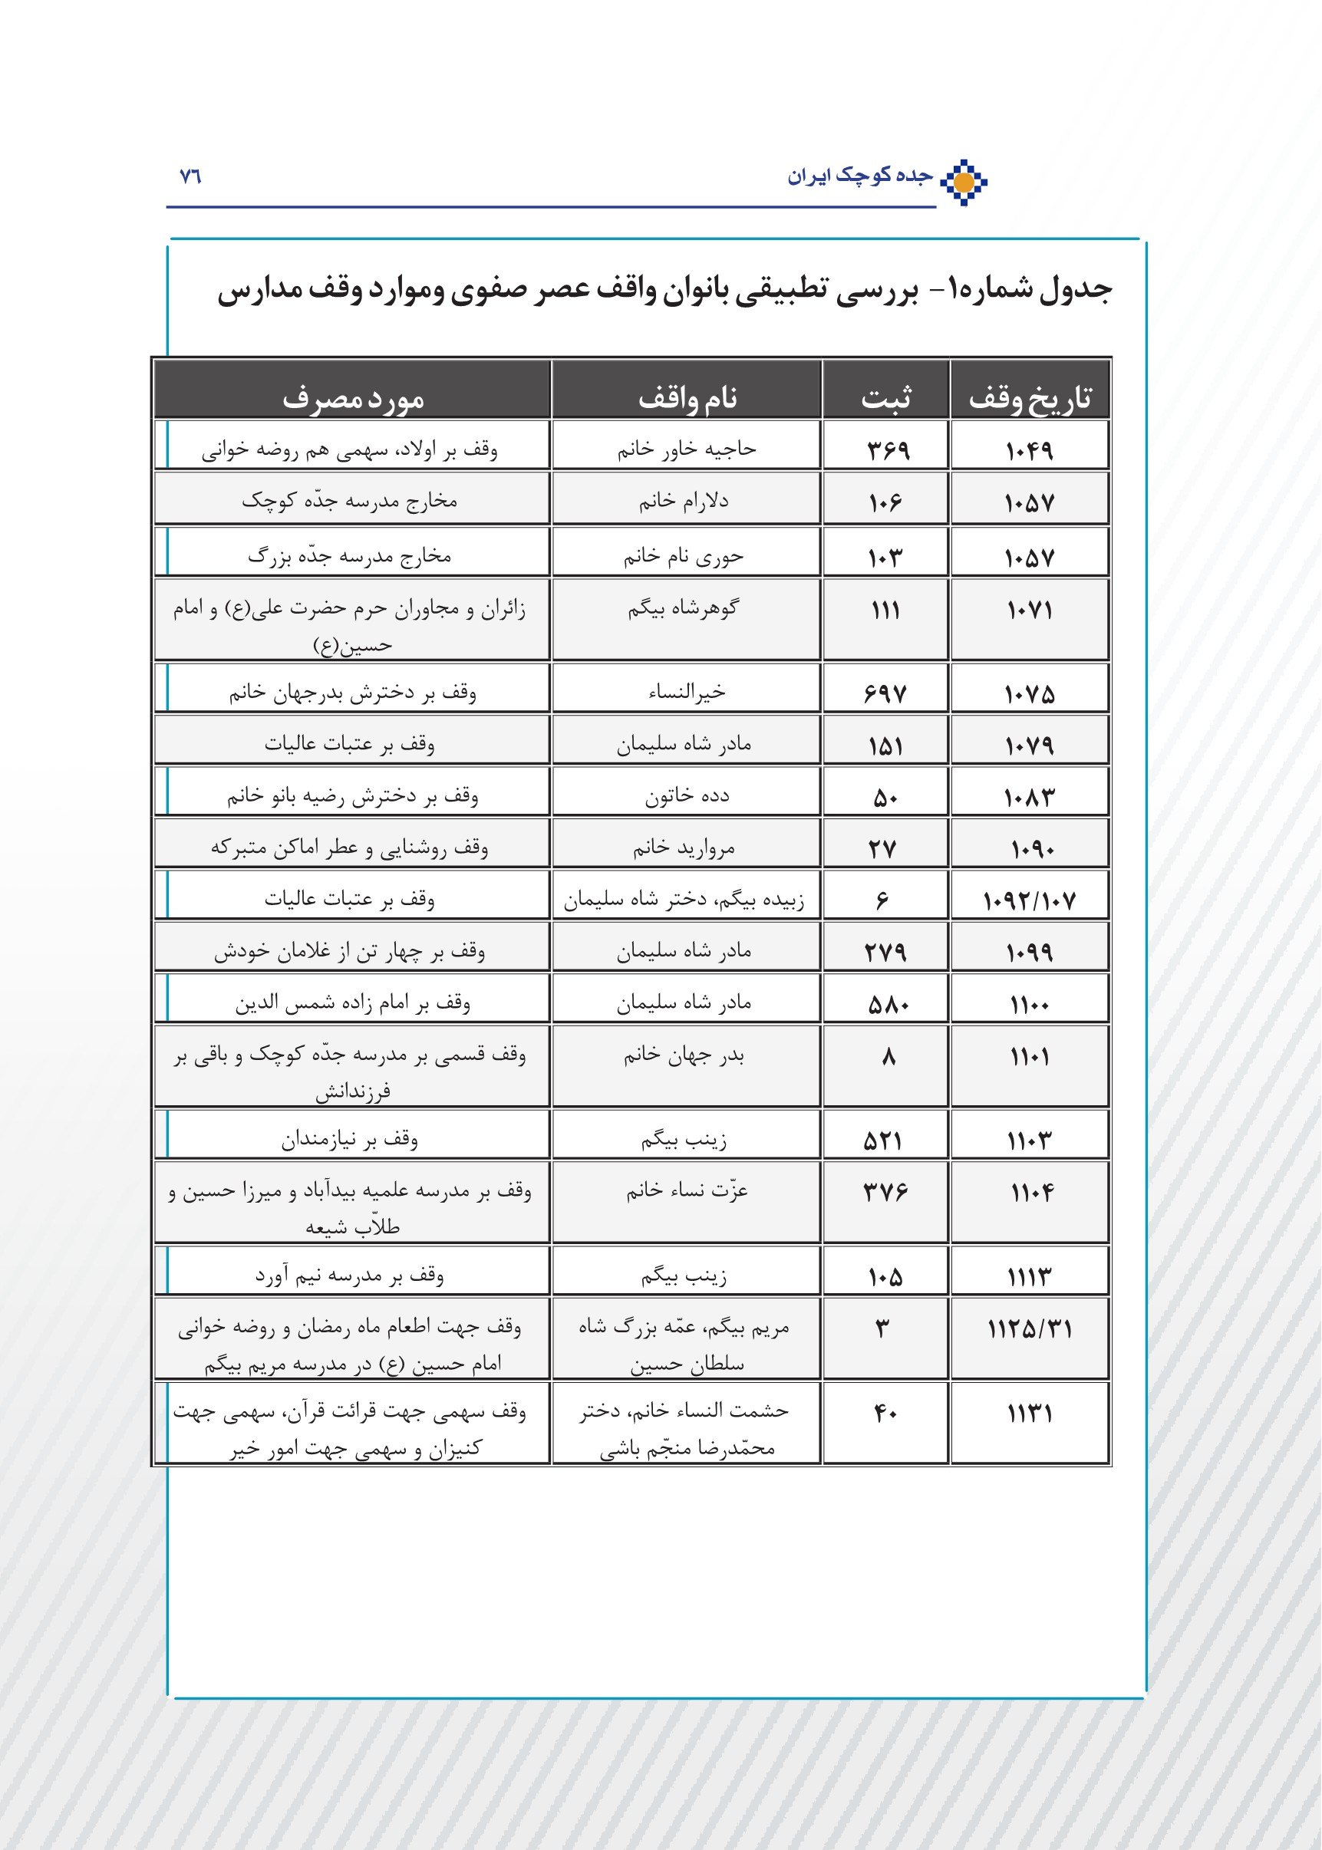
تصویر
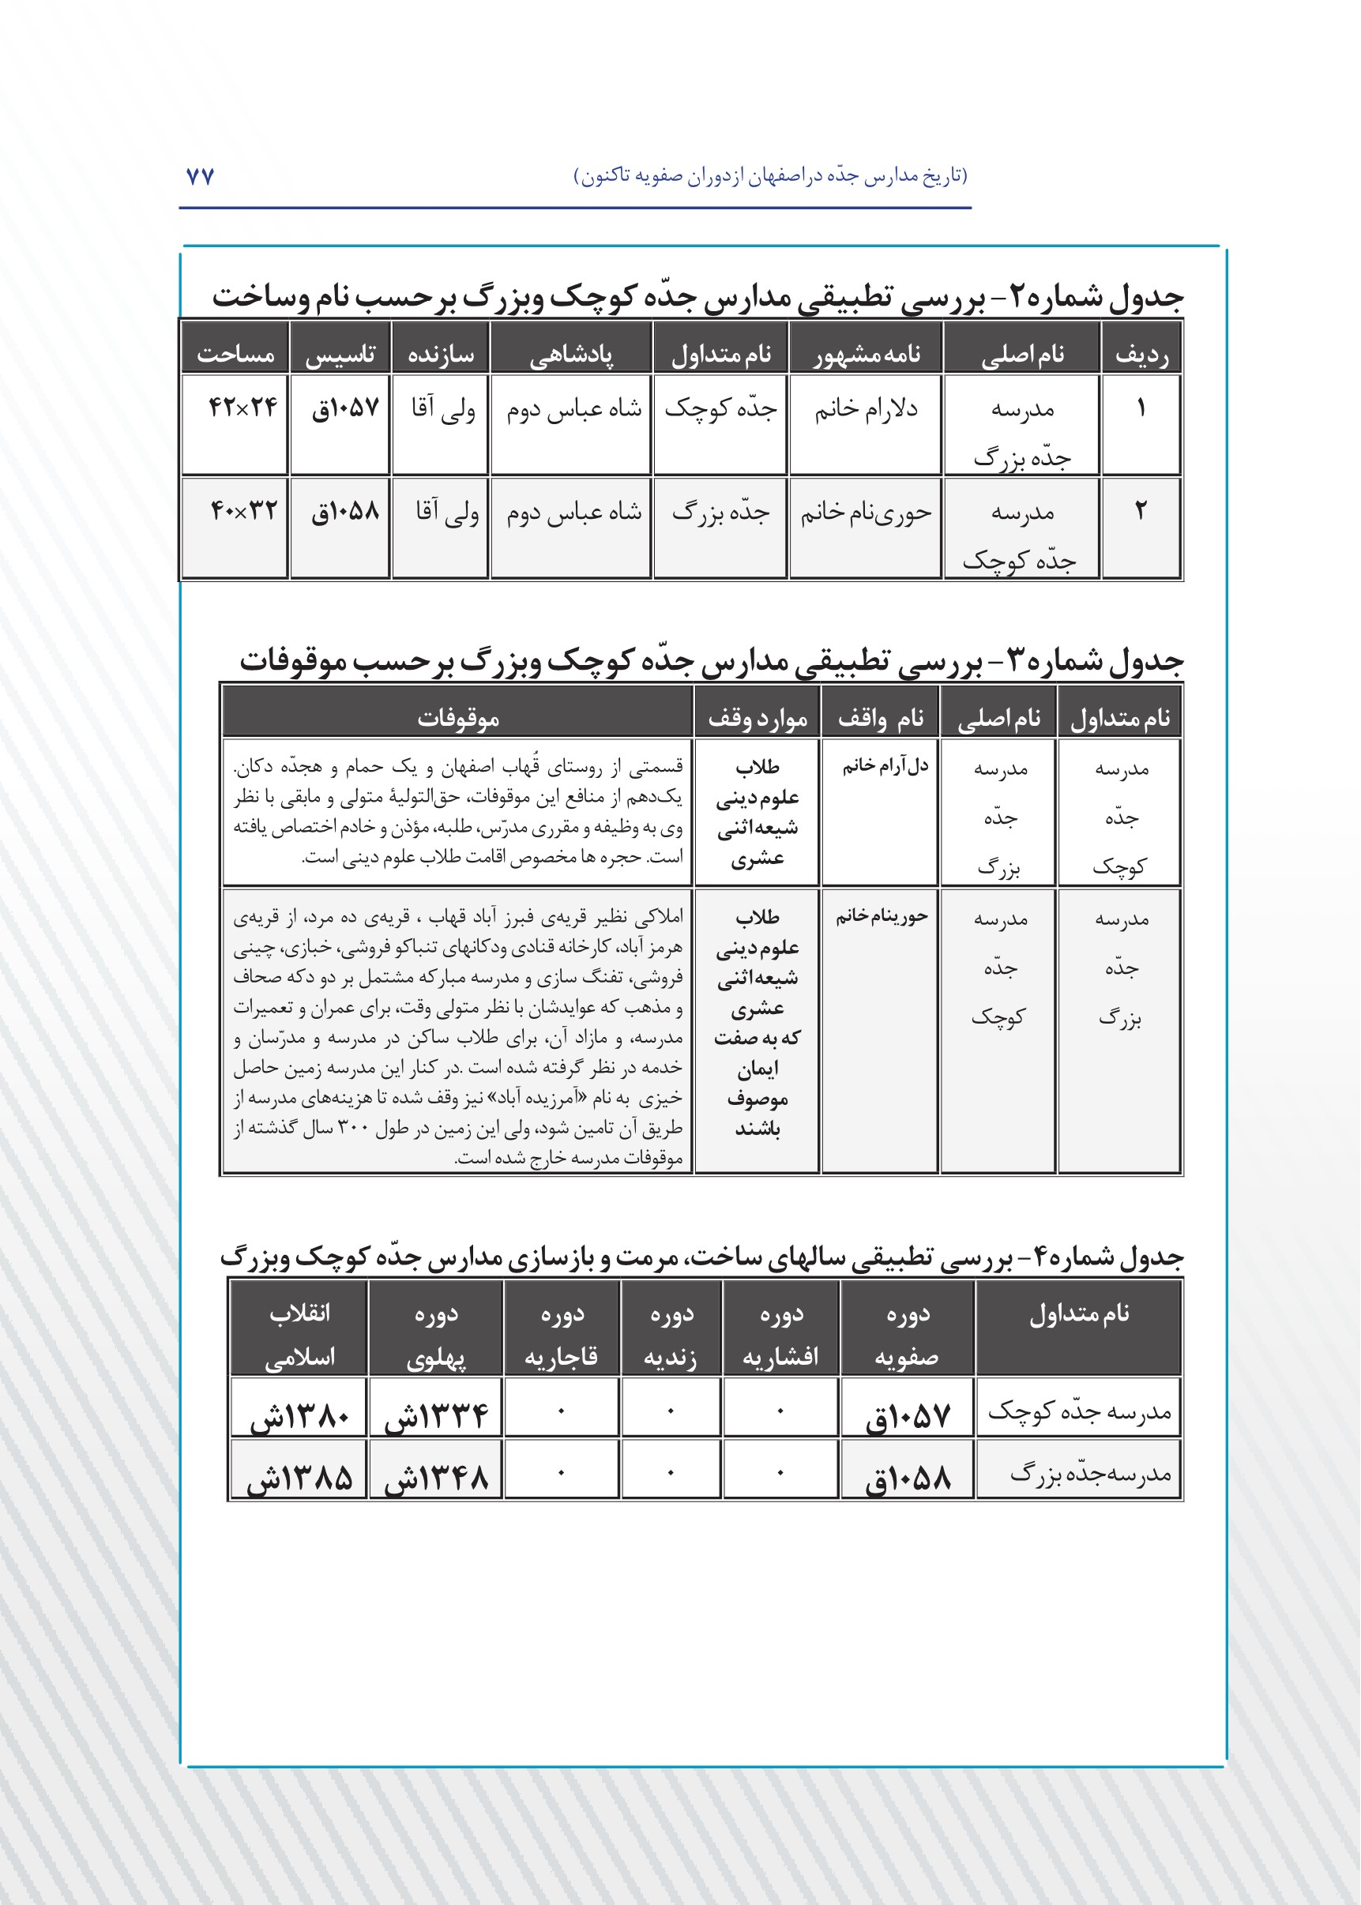
تصویر
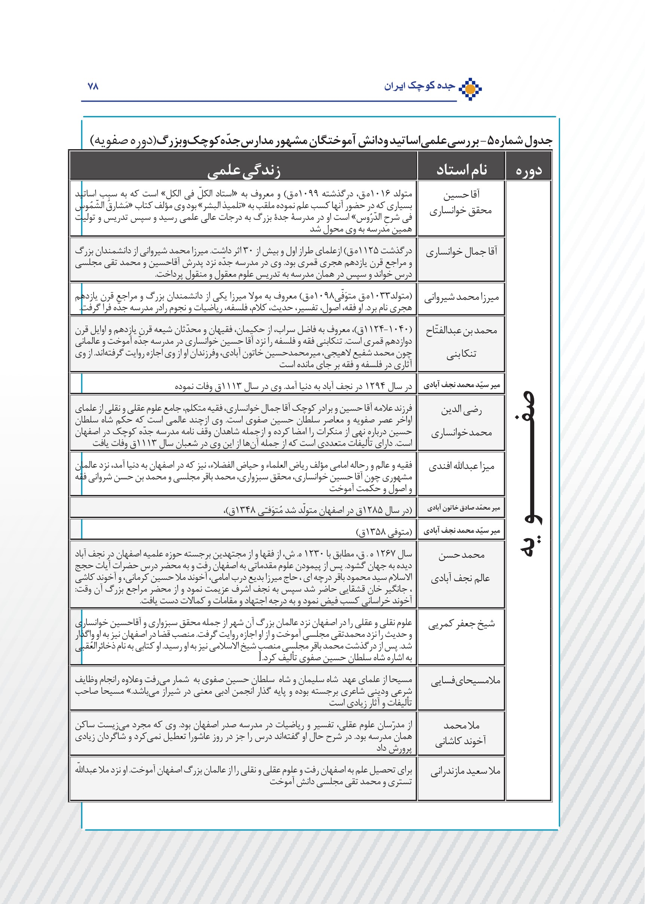
تصویر
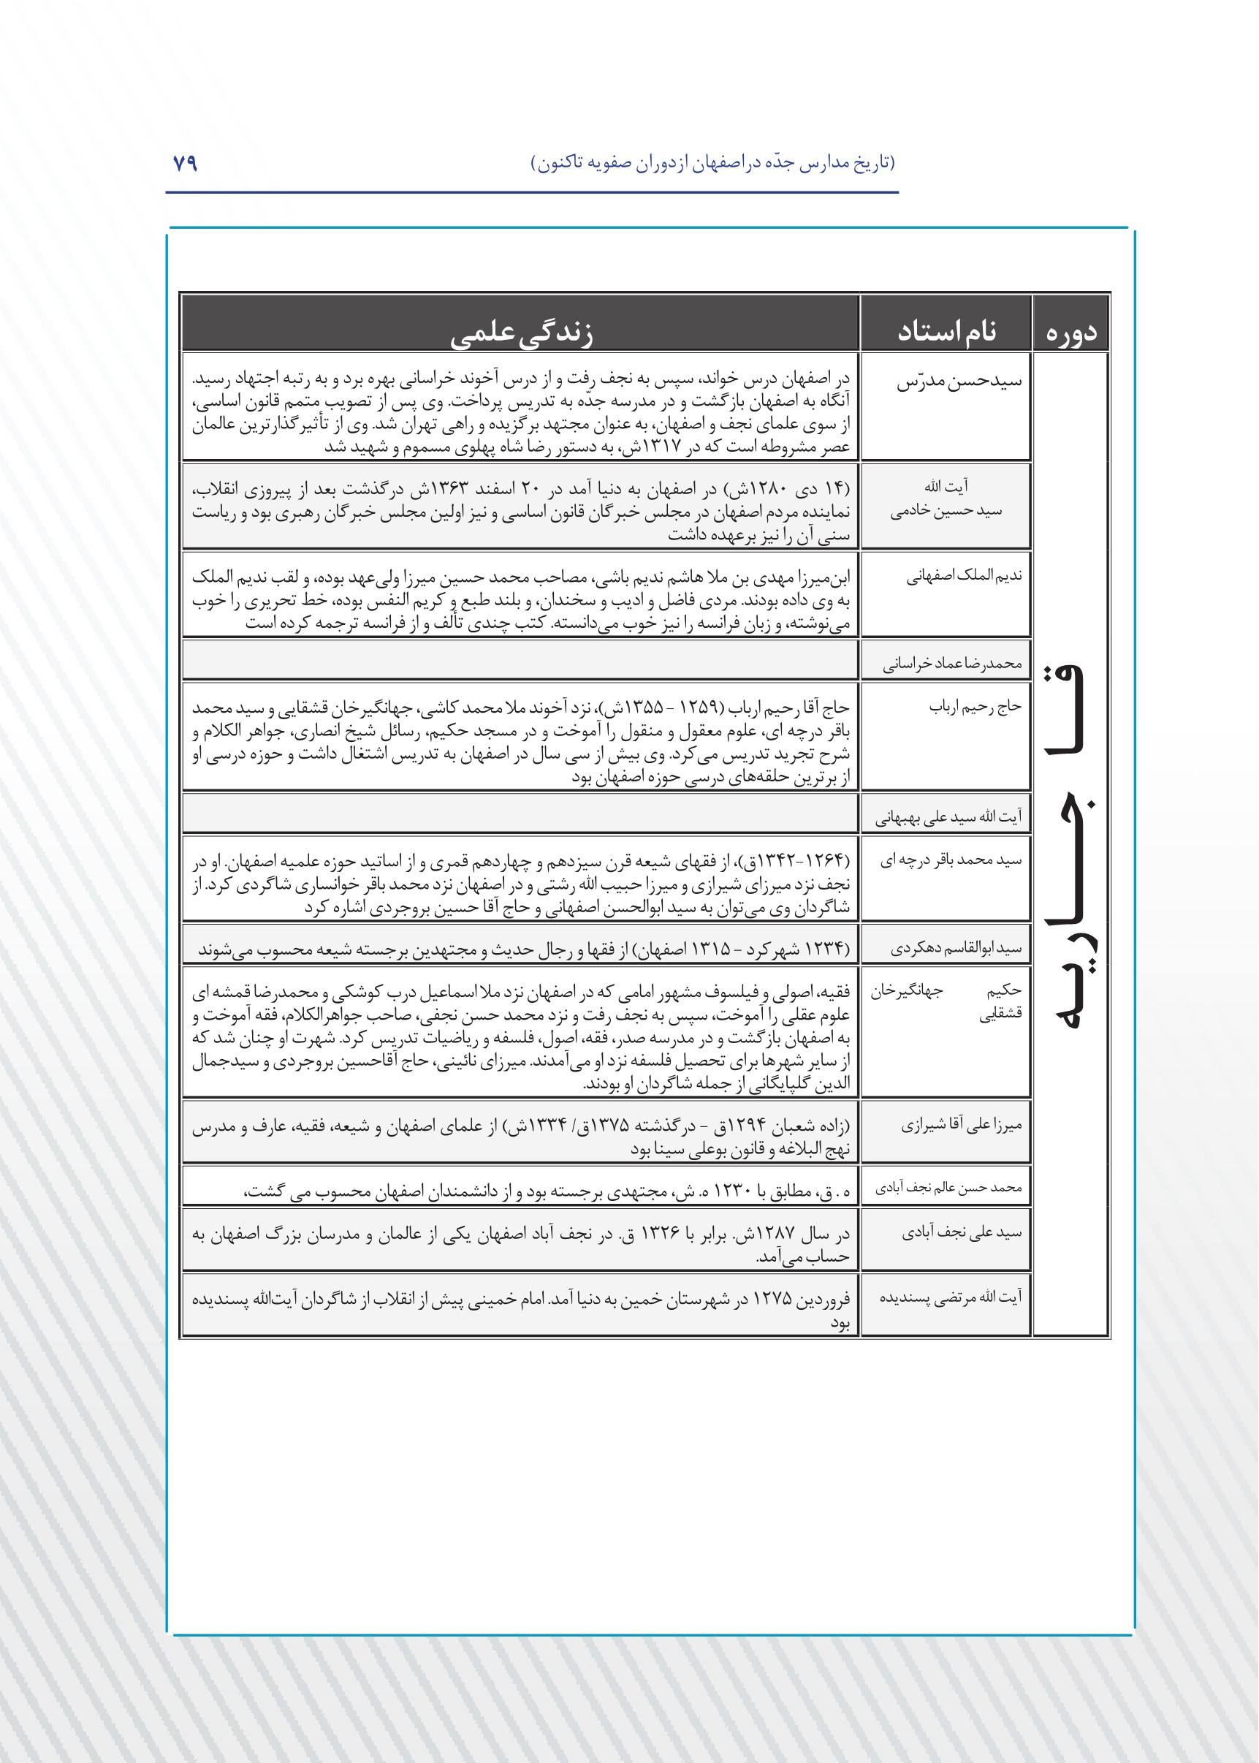
تصویر
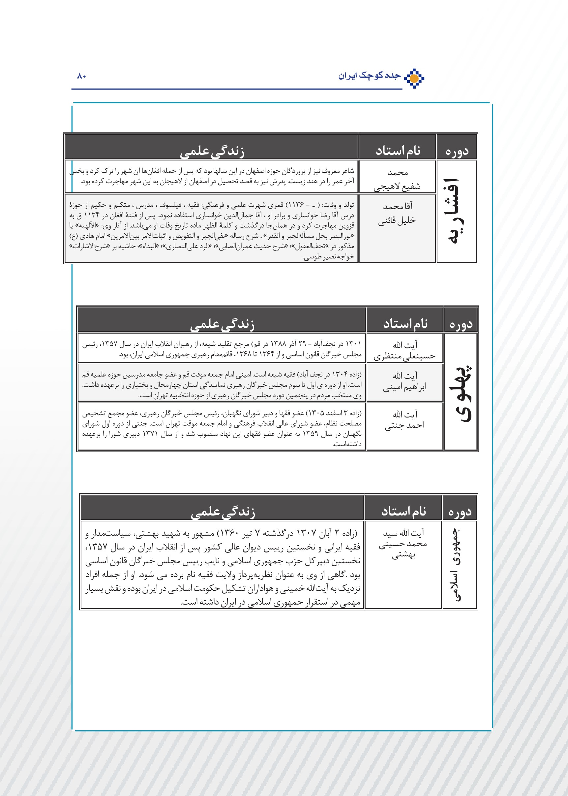
تصویر
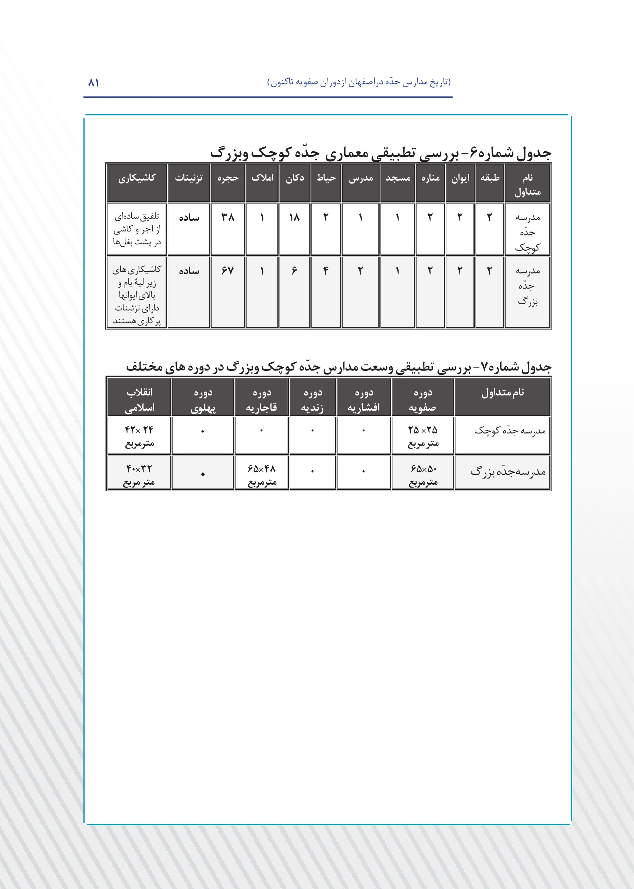
تصویر
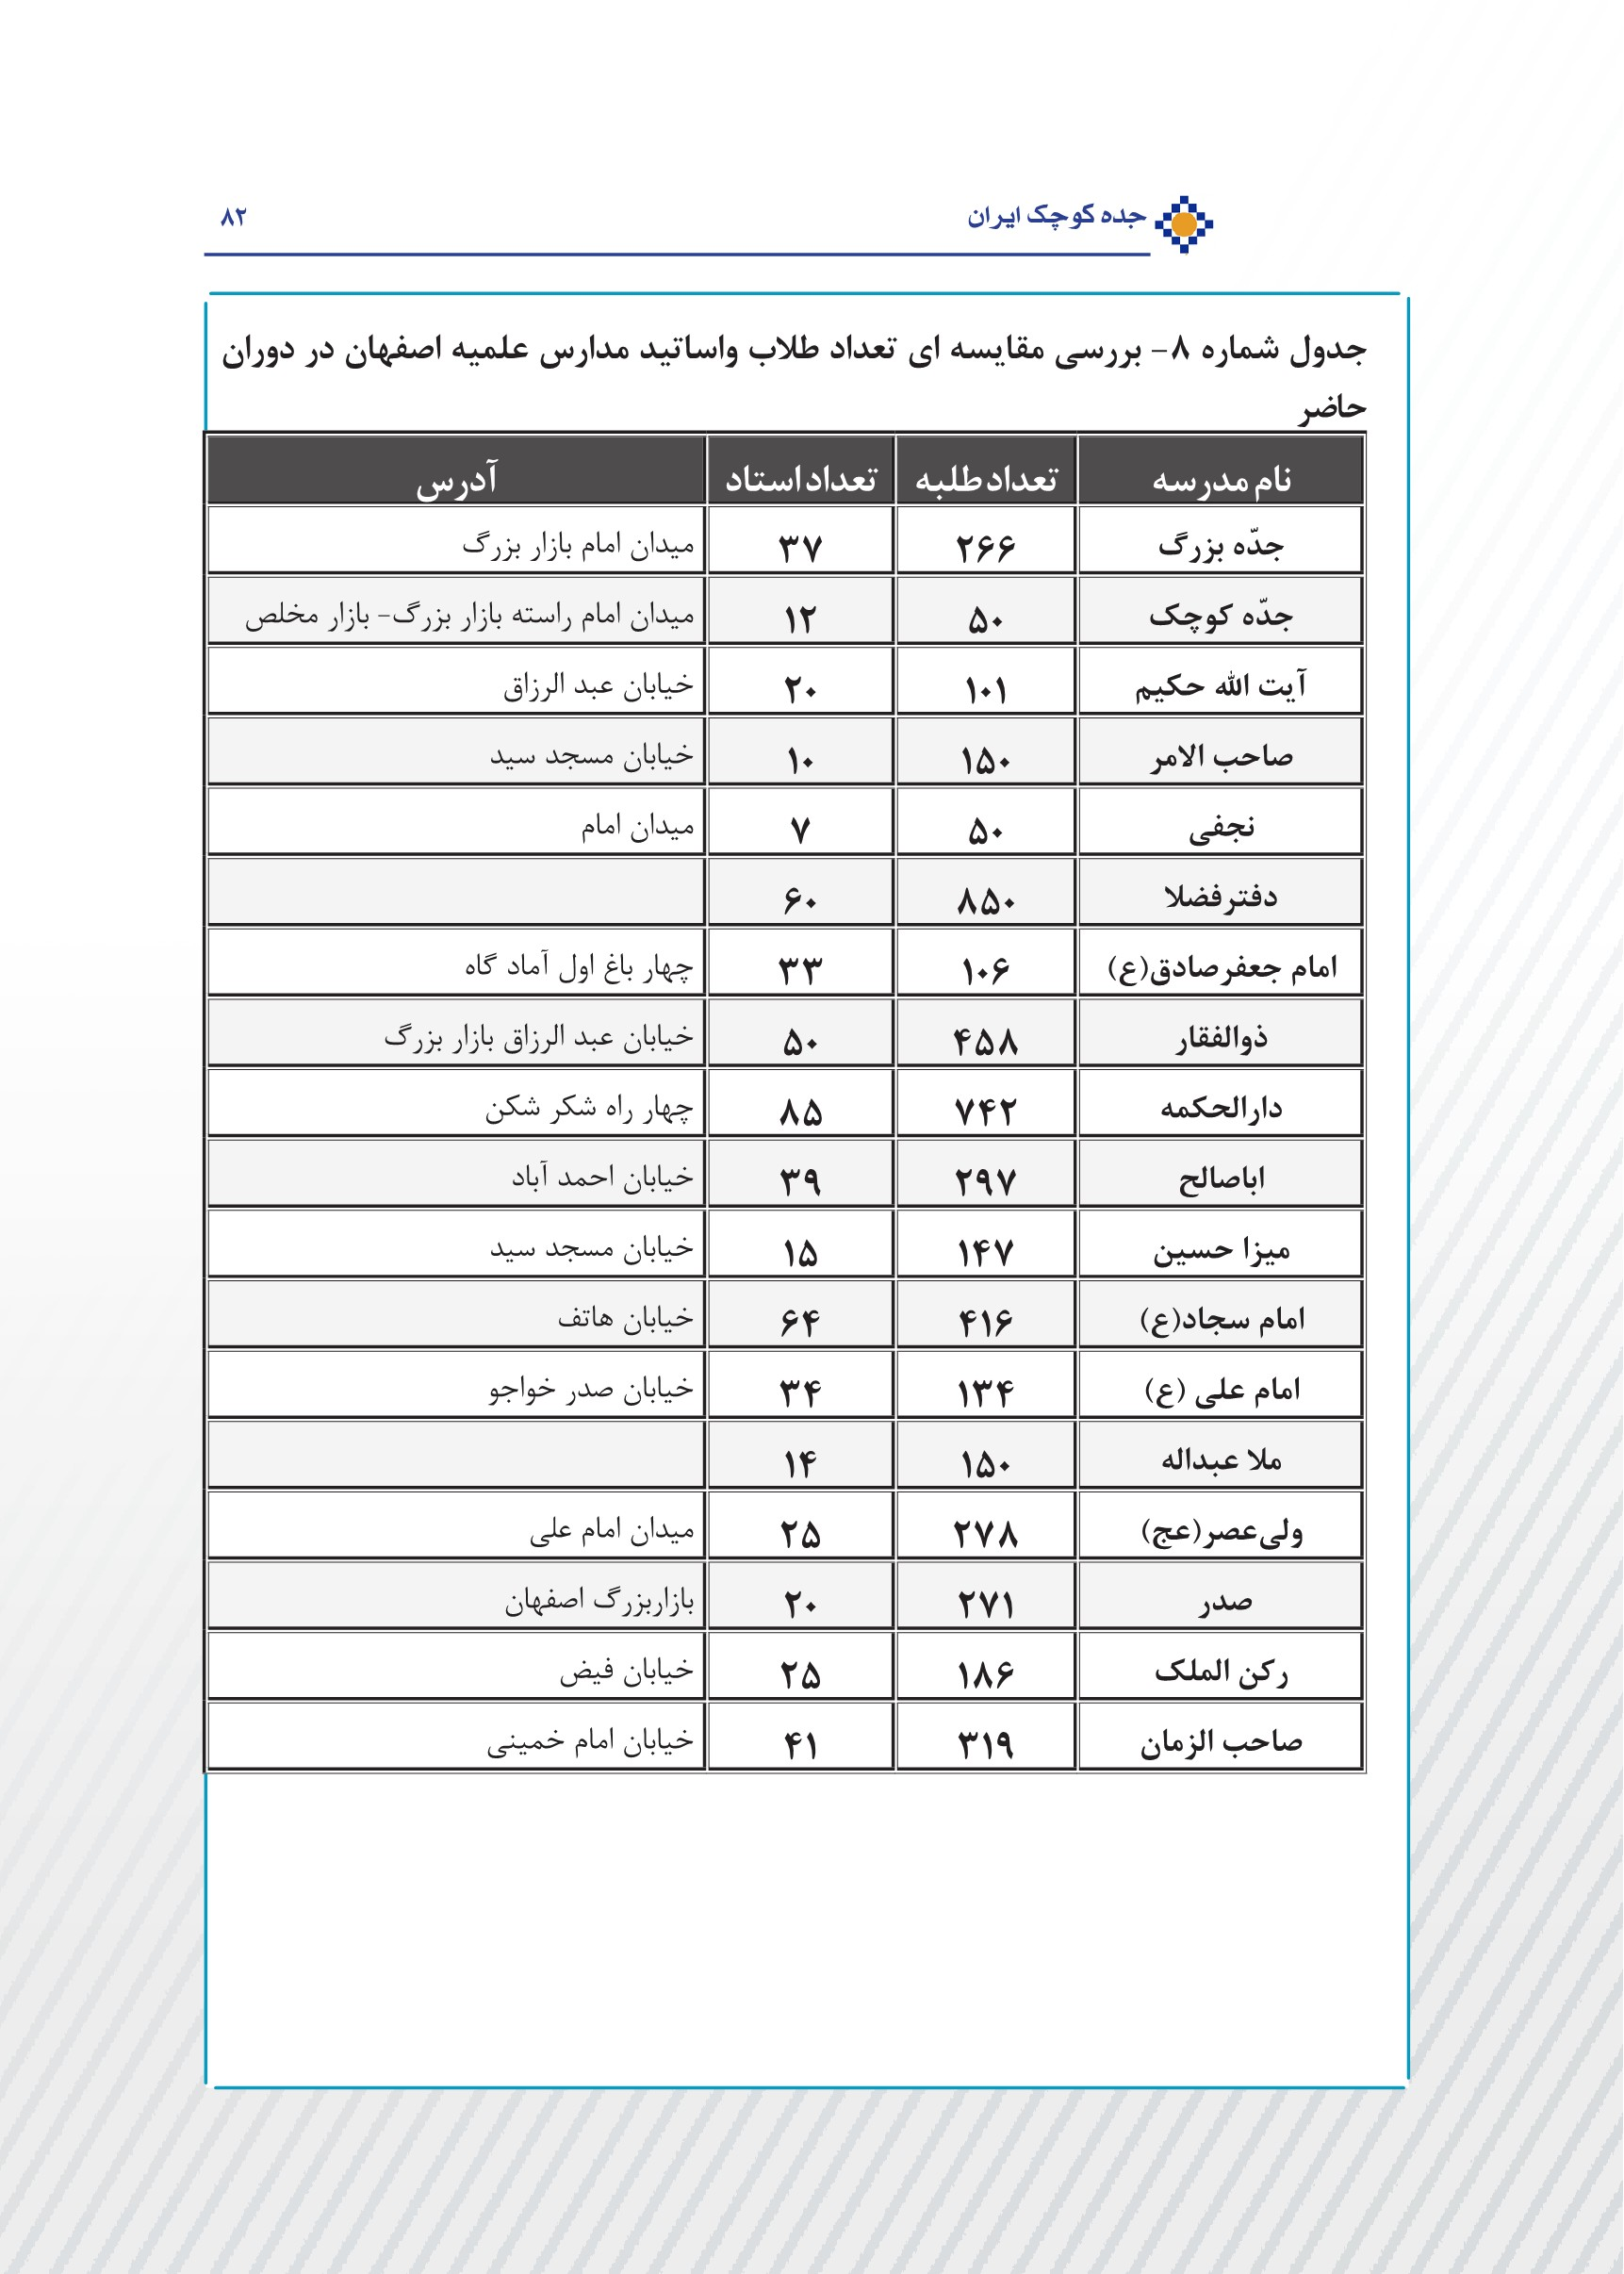
تصویر
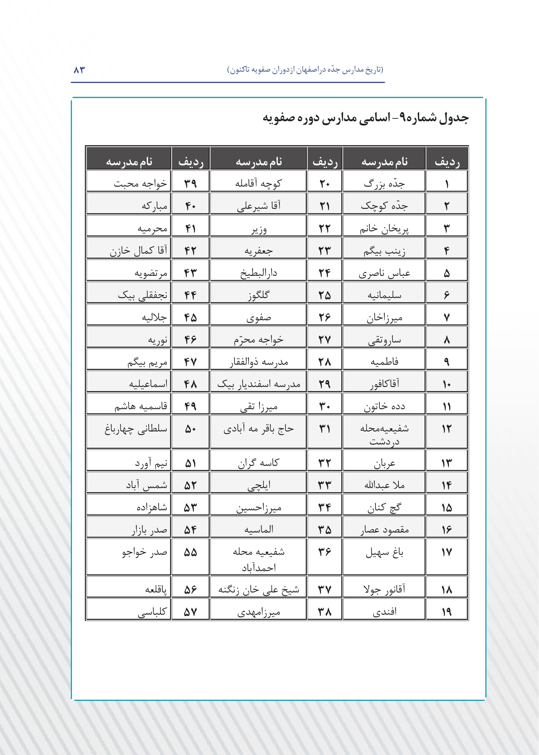
منابع ومآخذ
1.آربری، آ.ج. و [دیگران]. ۱۳۸۰. تاریخ اسلام کمبریج. ترجمه احمدآرام. تهران: امیرکبر.
2.آیت الله زاده، باقر. 1383. مجموعه مقالات دومین کنگره معماری و شهر سازی. تهران: سازمان میراث فرهنگی کشور .
3.اباذری، علیرضا.1389. سه پاره اصفهانی،(مدارس دینی اصفهان در عصر ظل السلطان). تهران: کتابخانه مجلس پیام بهارستان.
4.ابن بطوطه.1370. سفرنامه. ترجمه‌ی محمدعلی موحد. تهران: نشرآگاه.
5.احمدی، نزهت.1375. چهاروقف نامه از چهارمدرسه اصفهان دوره صفویه. قم: دفترمیراث اسلامی ایران.
افندی اصفهانی، عبدالله. ۱۴۱۰ه.ق. ریاض العلماءو حیاض الفضلاء. تحقیق سید احمد حسینی. قم: کتابخانه آیه اله مرعشی.
6.الاصفهانی، محمدمهدی ابن محمدرضا.1368. نصف جهان فی تعریف الاصفهان تصحیخ و تحشیه منوچهر ستوده. تهران: امیرکبیر.
7.الماسی، محمد علی.۱۳۷۳. تاریخ آموزش و پرورش در ایران. تهران: نشر دانش روز.
8.امین عاملی، محسن. ۱۴۰۶ه.ق. اعیان الشیعه. بیروت: دارالتعارف.
9.ایمانیه، مجتبی.1255. تاریخ فرهنگ اصفهان از صدر اسلام تاکنون. اصفهان: دانشگاه اصفهان.
10.حجازی، بنفشه. 1362. ضعیفه، (بررسی جایگاه زن ایرانی در عصر صفوی). تهران: قصیده سرا.
11.بخشی استاد، موسی الرضا. ۱۳۹۲. جایگاه مدرسه در عصر صفوی. تهران: نشر یاسین نور .
12.بیانی، شیرین.1388. زن در ایران عصر مغول. تهران: انتشارات دانشگاه تهران.
13.پازوکی، ناصر و عبدالکریم شادمهر.۱۳۸۴. آثار ثبت شدۀ ایران در فهرست آثار ملی. تهران: سازمان میراث فرهنگی.
14.پور امینی، محمدباقر.1381. صفویان نماد اقتدار ایران. قم: نور السجاد.
15.تبریزی، محمدزمان.۱۳۷۳. فرائد الفوائد فی احوال مساجد و مدارس. به کوشش رسول جعفریان. تهران: میراث مکتوب .
16.ترکمان، اسکندربیک.1350. عالم آرای عباسی، تصحیح ایرج افشار، تهران: گلشن.
17.ترکمان، اسکندربیک.1372. تاریخ عالم آرای عباسی. تصحیح محمد اسماعیل رضوانی. ‌تهران: دنیای آشنا.
18.تکمیل همایون، ناصر. 1385. آموزش و پرورش در ایران. تهران: دفتر پژوهشهای فرهنگی.
19.حاجی قاسمی، کامبیز. 1378. گنج نامه‎ی فرهنگ آثار معماری اسلامی، دفتر پنجم. مدارس. تهران: مرکز اسناد و تحقیقات دانشکده‎ی معماری و شهرسازی و سازمان میراث فرهنگی کشور.
20.حافظ ابونعیم اصفهانی. 1377. ذكر اخبار اصفهان. ترجمه ی نورالله كسایی. تهران: سروش.
21.حبیبی، محسن. 1378. از شار تا شهر (تحلیلی تاریخی از مفهوم شهر و سیمای كالبدی آن، تفكر و تأثر). تهران: دانشگاه تهران‌، چاپ دوم.
22.جابری انصاری، حسن.1321. تاریخ اصفهان و ری. به اهتمام حسین عمادزاده. تهران: عمادزاده.
23.جابری انصاری، حسن. 1358.تاریخ اصفهان. به اهتمام جمشید سروشیار. تهران: عرفان.
24.جابری انصاری، حسن. 1378. تاریخ اصفهان. به کوشش جمشید مظاهری. اصفهان: مشعل.
25.جاوری، محسن.(1376). بررسی مدارس موجود دورۀ صفوی اصفهان، پایان نامۀ کارشناسی ارشد، دانشگاه تهران.
26.جزایری، عبدالله بن نورالدین.1367. الاجازه الکبیره. قم: مکتبه آیه الله المرعشی النجفی.
27.جعفریان، رسول.1379. صفویه درعرصه دین فرهنگ و سیاست. قم: انتشارات پژوهشکده حوزه و دانشگاه.
28.جناب اصفهانی، علی. 1376. الاصفهان. به کوشش محمدرضا ریاضی. تهران: سازمان
میراث فرهنگی.
29.حرعاملی، محمدحسن.1362. امل الآمل. به کوشش سید احمد حسینی. قم: دارالکتاب الاسلامی.
30.حسینی قمی، احمد بن شرف الدین الحسین. 1359. خلاصه التواریخ. تصحیح احسان اشراقی. تهران: دانشگاه تهران.
31.حسینی کوهساری، اسحاق.1387. تاریخ فلسفه اسلامی باتوجه به طبقات فلاسفه اسلامی. تهران: شرکت چاپ و نشر بین الملل.
32.خاتون آبادی، عبدالحسین.1352. وقایع السنین و الاعوام. تصحیح محمدباقر بهبودی. تهران: اسلامیه.
33.خواندمیر، امیرمحمود.1370. تاریخ شاه اسماعیل و شاه طهماسب. تهران: نشر گستره.
34.خوانساری، محمدباقر. 1356. روضات الجنات. ترجمه‎ی محمد باقرساعدی خوانساری.تهران: اسلامیه.
35.دلاواله، پیترو. 1380. سفرنامه، ترجمه محمود بهفروزی، جلددوم. تهران: قطره، .
36.راوندی، محمدبن علی بن سلیمان. 1364. راحه الصدور و آیه السرور. به سعی و تصحیح محمد اقبال. تهران: علمی.
37.رجبی، محمدحسین. 1374. مشاهیر زنان ایرانی و پارسی گوی. تهران: سروش.
38.رفیعی مهرآبادی، ابوالقاسم. 1352. آثار ملی اصفهان. تهران: انجمن آثار ملی.
39.روملو، حسن بیگ. ۱۳۴۲. احسن التواریخ. تصحیح چارلز سیدن. تهران: کتابخانه صدرا.
40.ریاحی، محمدحسین. 1375. مشاهیر زنان اصفهان. چاپ اول.اصفهان: اداره کل ارشاد اسلامی استان اصفهان.
41.زرکوب، عبد الحسین. 1355. کارنامه‎ی اسلام. تهران: امیر کبیر.
42.سپنتا، عبدالحسین.1346. تاریخچه اوقاف اصفهان. اصفهان: انتشارات اوقاف.
43.سلطان زاده، حسین. 1378. تاریخ مدارس ایران از عهد باستان تا تاسیس دارالفنون. تهران: انتشارات آگاه.
44.سیوری، راجر. ۱۳۸۰. درباب صفویان. ترجمه رمضان علی روح اللهی. تهران: نشر مرکز.
45.شاردن، ژان. ۱۳۳۰. سفرنامه بخش اصفهان. ترجمه حسین عریضی. تهران: راه نجات .
46.شاردن، ژان.1345. سفرنامه. ترجمه‌ی اقبال یغمایی، تهران: طوس.
47.شاردن، ژان.1345. سیاحتنامه. ترجمه محمد عباسی. تهران : امیرکبیر.
48.شفقی، سیروس. 1385. بازار بزرگ اصفهان. اصفهان: سازمان فرهنگی تفریحی شهرداری اصفهان.
49.صفا ،ذبیح الله. ۱۳۷۳. تاریخ ادبیات درایران. ج ۴ و ۵، بخش اول. تهران: فردوس.
50.صفت گل، منصور.1381. ساختار نهاد و اندیشه دینی در ایران عصر صفویان، (تاریخ تحولات دینی ایران در صده های دهم تا دوازدهم هجری قمری. تهران: رسا.
51.صفوی، امان الله. 1383. تاریخ آموزش و پرورش ایران از باستان تا 1380. تهران: رشد.
52.صفی زاده، صدیق. ۱۳۸۶. تاریخ فلاسفه ایران از زرتشت تا ملاهادی سبزواری. تهران: ‌انتشارات اندیشه خلاق.
53.فرهانی منفرد، مهدی.1377. مهاجرت علمای شیعه از جبل عامل به ایران در عهد صفوی. تهران: امیر کبیر.
54.فلسفی، نصرالله.1353. زندگانی شاه عباس اول. تهران: انتشارات دانشگاه تهران.
فیگوئروا، دن گارسیا دسیلوا. 1363. سفرنامه سفیر اسپانیا درباره شاه عباس اول. ترجمه‌ غلامرضا سمیعی. تهران: نشر نو.
قزوینی، وحید.1329. عباسنامه. به تصحیح ابراهیم دهکلان. اراک: داودی.
55.قدیانی، عباس. 1376. فرهنگ فشرده تاریخ ایران ، از آغاز تا پایان قاجاریه. تهران: ‌جاویدان‌فرد.
56.قزوینی، عباس. ۱۴۰۷ ه.ق. تتمیم امل الآمل‌. قم: کتابخانه آیت الله مرعشی .
57.کسایی، نورالله.1383. فرهنگ نهادهای آموزشی ایران از روزگار باستان تا تاسیس دولت صفوی.
58.تهران: نشردانشگاه تهران.
59.لکهارت، لارنس. ۱۳۶۴. انقراض سلسله صفویه و ایام استیلای افاغنه بر ایران. ترجمه مصطفی قلی عماد. تهران: مروارید.
60.مافروخی، مفضل. 1328. محاسن اصفهان. ترجمه ابن الرضا علوی آوی. به اهتمام عباس اقبال آشتیانی. تهران: یادگار
61.مدرس تبریزی، محمد علی1349. ریحانه الادب. به کوشش میر محمود موسوی.جلد نهم، تهران: بنیاد محقق طباطبایی.
62.مشکور، محمدجواد.1378. تاریخ ایران زمین. تهران: انتشارات صفا.
63.مکتبی، سید حبیب و فریبا حنیفی. 1384. سیر نحولات آموزش و پرورش در ایران. تهران: فراشناختی اندیشه.
64.مقدسی، ابو عبدا... محمد بن احمد. 1361. احسن التقاسیم ( جزء دوم ). ترجمه‎ی دکتر علی منزوی. تهران: شرکت مولفان و مترجمان.
65.منجم یزدی، ملاجلاالدین. 1366. تاریخ عباسی یا روزنامه ملا جلال، به کوشش وحید نیا. تهران: وحید.
66.ملک، حسن. 1388. تاریخ آموزش و پرورش در ایران. تهران: الهدی.
67.مهدوی، مصلح الدین. 1348. دانشمندان و بزرگان اصفهان یا تذکره القبور. اصفهان: انتشارات ثقفی.
68.مهدوی، مصلح الدین.1367. تاریخ علمی و اجتماعی اصفهان در دو قرن اخیر. قم: نشر الهدایه.
69.موحدابطحی. حجت. 1418ه.ق. ریشه ها وجلوهای تشیع و حوزه های علمیه اصفهان در طول تاریخ اصفهان: انتشارات حوزه.
70.میراحمدی، مریم.1363. دین و دولت در عصر صفوی. تهران: انتشارات امیرکبیر.
71.نصر، حسین.1389. تاریخ فلسفه اسلامی. ترجمه جمعی از نویسندگان. تهران: انتشارات حکمت.
72.نصرآبادی، میرزاطاهر.1377. تذکره نصرآبادی، تصحیح وحید دستگردی. تهران: انتشارات وزیری.
73.نفیسی، علی اکبر. 1355. فرهنگ نفیسی. جلد پنجم. تهران: خیام.
74.نوایی، عبدالحسین.1350. شاه طهماسب صفوی، مجموعه اسناد و مکاتبات تاریخی همراه با یاد داشتهای تفصیلی. تهران: بنیاد فرهنگ ایران.
75.همایی، جلال الدین. 1381. تاریخ اصفهان، مجلد ابنیه وعمارات، فصل تکایاومقابر، به کوشش ماهدخت بانوهمایی. تهران: نشرهما.
76.هنرفر، لطف الله. 1344. گنجینه آثار تاریخی اصفهان. اصفهان: انتشارات ثقفی.
77.همو.۱۳۷۸. ‌مدارس صفوی اصفهان. تهران: رواق.
78.واله اصفهانی، محمد یوسف. 1374. خلد برین (ایران در روزگار صفویان) به کوشش میرهاشم محدث. تهران: بنیاد موقوفات دکتر افشار .
79.وفی زاده، صدیق.1386. تاریخ فلاسفه ایران از زرتشت تا ملاهادی سبزواری. تهران:
‌انتشارات اندیشه .خلاق.
80.مقالات:
81.ایمانیه، مجتبی. «تحصیل وتدریس آقاحسین خوانساری درمدارس عصرصفوی».کیهان اندیشه، شماره2.
82.بشیری لمجیری، علی. (1390). «جدّه».دایرة المعارف تشیّع. ج14. تهران: انتشارات حکمت.
83.مظاهری، محمد حسن. (1384). «مدرسه جدّه». دانشنامۀ جهان اسلام، ج9. تهران: بنیاد دایره المعارف اسلامی.
84.جاوری، محسن.(1367). «جدّه بزرگ مدرسه». دایرة المعارف بزرگ اسلامی.تهران: مرکز پژوهشهای ایرانی اسلامی.
85.رجبی، محمدحسن. 1378.«گذری بر حیات فرهنگی و اجتماعی زن در تاریخ ایران تا قبل از دوره‌ی تجدد».کتاب ماه تاریخ و جغرافیا.
86.رضوی، سیدعباس. (1377).«سیمای آموزشی تربیتی مدرسه آقا حسین و آقا جمال خوانساری». مجله حوزه. شماره 89 و 90.
87.ریاحی، محمدحسین. (1374). «نقش وتأثیر زنان در تاریخ وفرهنگ اصفهان». نشریه فرهنگ اصفهان. فصلنامه اداره ارشاد اسلامی اصفهان، سال اول، شماره1.
88.ریاحی، محمدحسین. (1373). «وقف پشتوانه نهادهای علمی و آموزشی دوره صفویه» در نشریه میراث جاویدان، شماره19 و 20.
89.ریاحی، محمدحسین.(1385). «نقش بانوان شیعه اصفهان در فرهنگ و تمدن ایران و اسلام» نشریه بانوان شیعه.
90.زرین بافت،‌ فریبا. (1383). «فعالیت های اقتصادی زنان صفوی در زیارت گاه اردبیل» ترجمه محمد مروار نامه. تاریخ پژوهان، سال اول ، شماره3.
91.ذاکری، علی اکبر.(1377). «گفتگوهای علمی درعصرصفوی». مجله حوزه، شماره ۸۹-۹۰.
92.غروی نائینی، نهله. (1391). «بررسی نگرش زنان شیعه عصر صفویه». فصلنامه بانوان شیعه (موسسه شیعه شناسی). شماره 26.
93.قاسمی، زهرا.(1385).«تحولات فکری وعقلانی دوره صفویه». مجله حافظ. شماره۳۳.
94.قلی زاده، آذر.(1383). «نگاهی جامعه شناختی به موقعیت زنان در عصر صفوی» مجله زن وتوسعه، مقاله 5، دوره 2، شماره2.
95.مجد زاده، جواد. «دوره روزنامه سرنوشت». اصفهان: صهبا.
96.مخلصی، عباس.(1377). «برگی از حکمت و فلسفه در ایران». مجله حوزه، شماره 89 و90.
97.میرمیران،‎ هادی. 1377. «سیری از ماده به روح». مجله‎ی معماری و شهرسازی، شماره 42 و 43.
98.غلوم بیك، لیزا. 1377. «الگوهای شهری اصفهان پیش از صفویه». مترجم م. نفیس، مجله‎ی معماری و شهرسازی، شماره‎42و43.
99.نفیسی، سعید. «مدرسه‎ی نظامیه‎ی بغداد». مجله‎ی مهر، شماره‎ی 2، سال دوم.
تصاویر
تصویرشماره1- سر در جدید مدرسه جدّه بزرگ
تصویرشماره2- سر در جدید مدرسه جدّه کوچک
تصویر شماره3- یادمان شهدای مدرسه جدّه
تصویر شماره4 - کتیبه معرفی مدرسه جدّه کوچک
تصویر شماره5 - ثبت مدرسه جدّه در آثار ملی
تصویر شماره6- ثبت آثار باستانی مدارس جدّه
تصویر شماره7- سردر مدرسه جدّه بزرگ
تصویر شماره 8- ثبت آثار ملی مدرسه جدّه بزرگ
تصویر شماره 9- ثبت آثار باستانی مدرسه جدّه بزرگ
تصویر شماره10- اساتید مدرسه جدّه بزرگ، نشسته ملا محمد کاشی، پشت سر سید محمد رضا خوانساری، سمت چپ میرزا مسیح ناقور توسرکانی (تصویر از کتاب رجال اصفهان)
تصویر شماره11- نمای داخلی مدرسه جدّه کوچک
تصویر شماره12- نمای سر در ورودی مدرسه جدّه کوچک
تصویر شماره13- نمای داخلی و باغچه های مدرسه جدّه کوچک
تصویر شماره14- تزئینات وخط کوفی بکار رفته در مدرسه جدّه کوچک
تصویر شماره15- مرمت وباز سازی مدرسه جدّه کوچک درزمان جمهوری اسلامی
تصویر شماره16- نمای سر در ورودی مدرسه جدّه بزرگ
تصویر شماره17- نهر منشعب از زاینده رود در مدرسه جدّه بزرگ
تصویر شماره18- نمای داخلی مدرسه جدّه بزرگ
تصویر شماره19- تزئینات داخلی مدرسه جدّه بزرگ
تصویر شماره20- نمای داخلی سنگ فرش کهن مدرسه جدّه بزرگ
تصویر شماره21- حیاط ومحوطه شمالی مدرسه جدّه بزرگ
تصویر شماره22- حیاط غربی مدرسه جدّه بزرگ
تصویر شماره23- حیاط وجبهه شمالی وغربی مدرسه جدّه بزرگ
تصویر شماره24 – نمای ورودی ساختمان اضافه شده به مدرسه جدّه بزرگ
تصویر
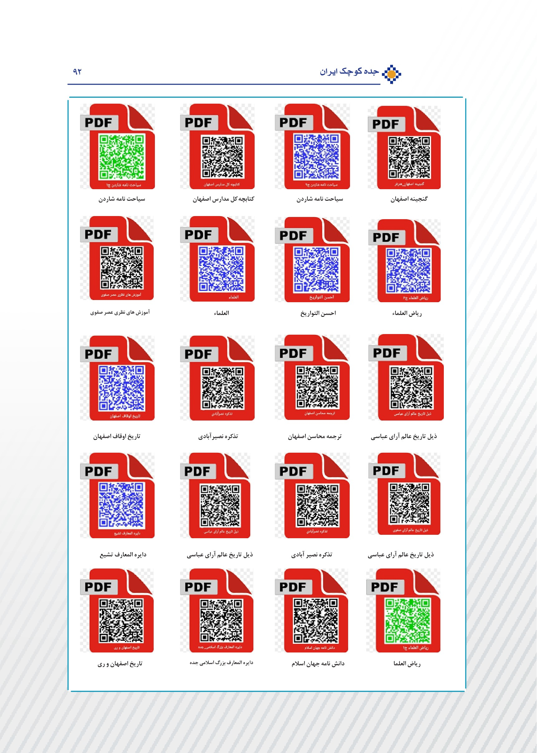

پیوست ها و تصاویر
تصویر
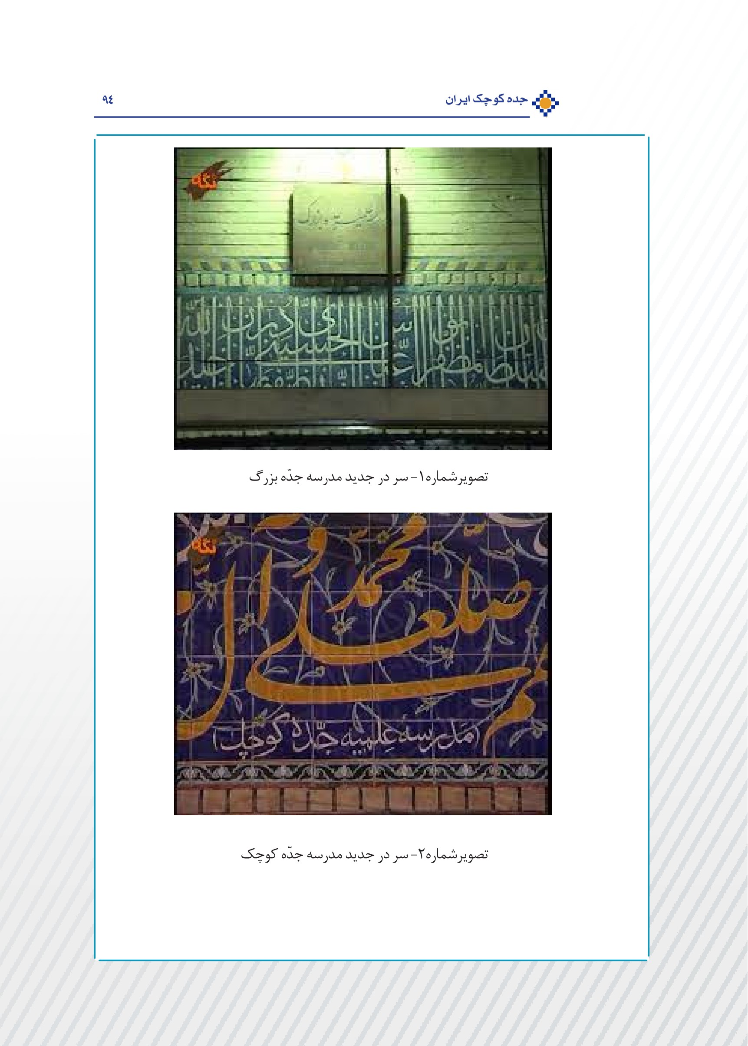
تصویر
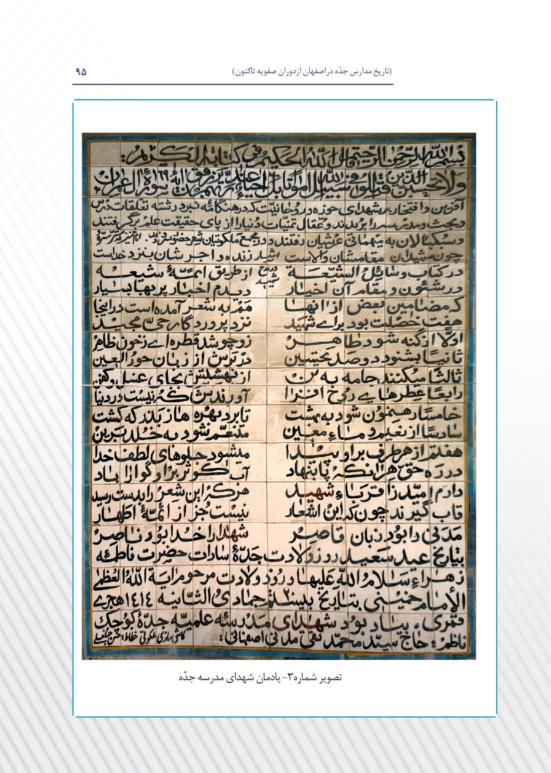
تصویر
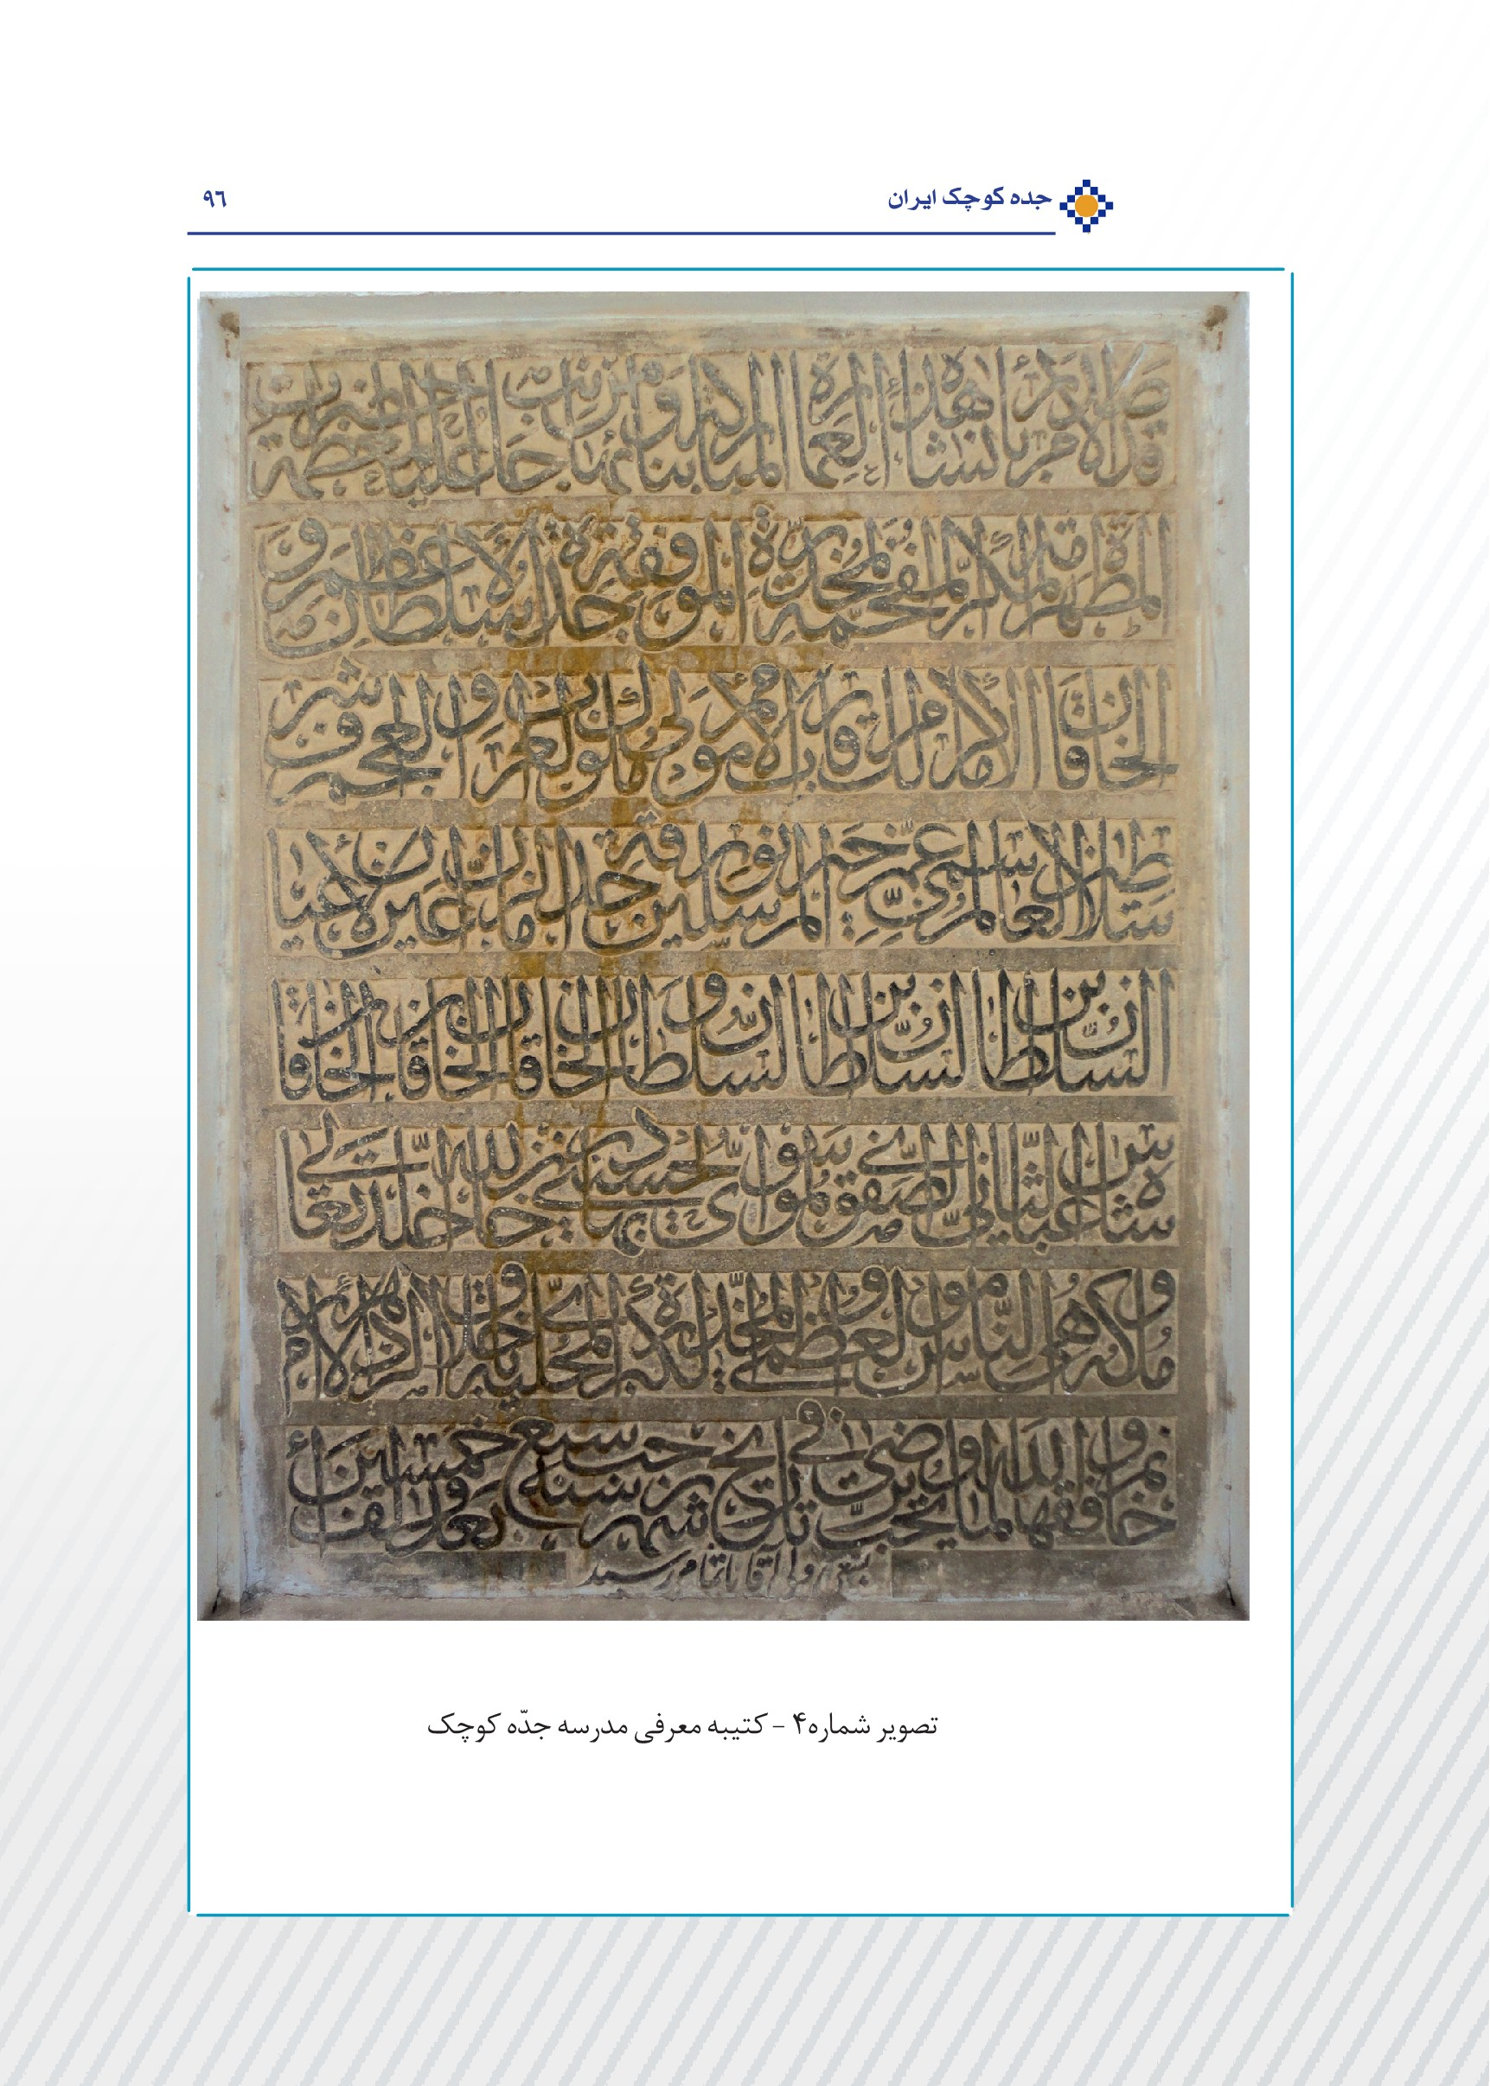
تصویر
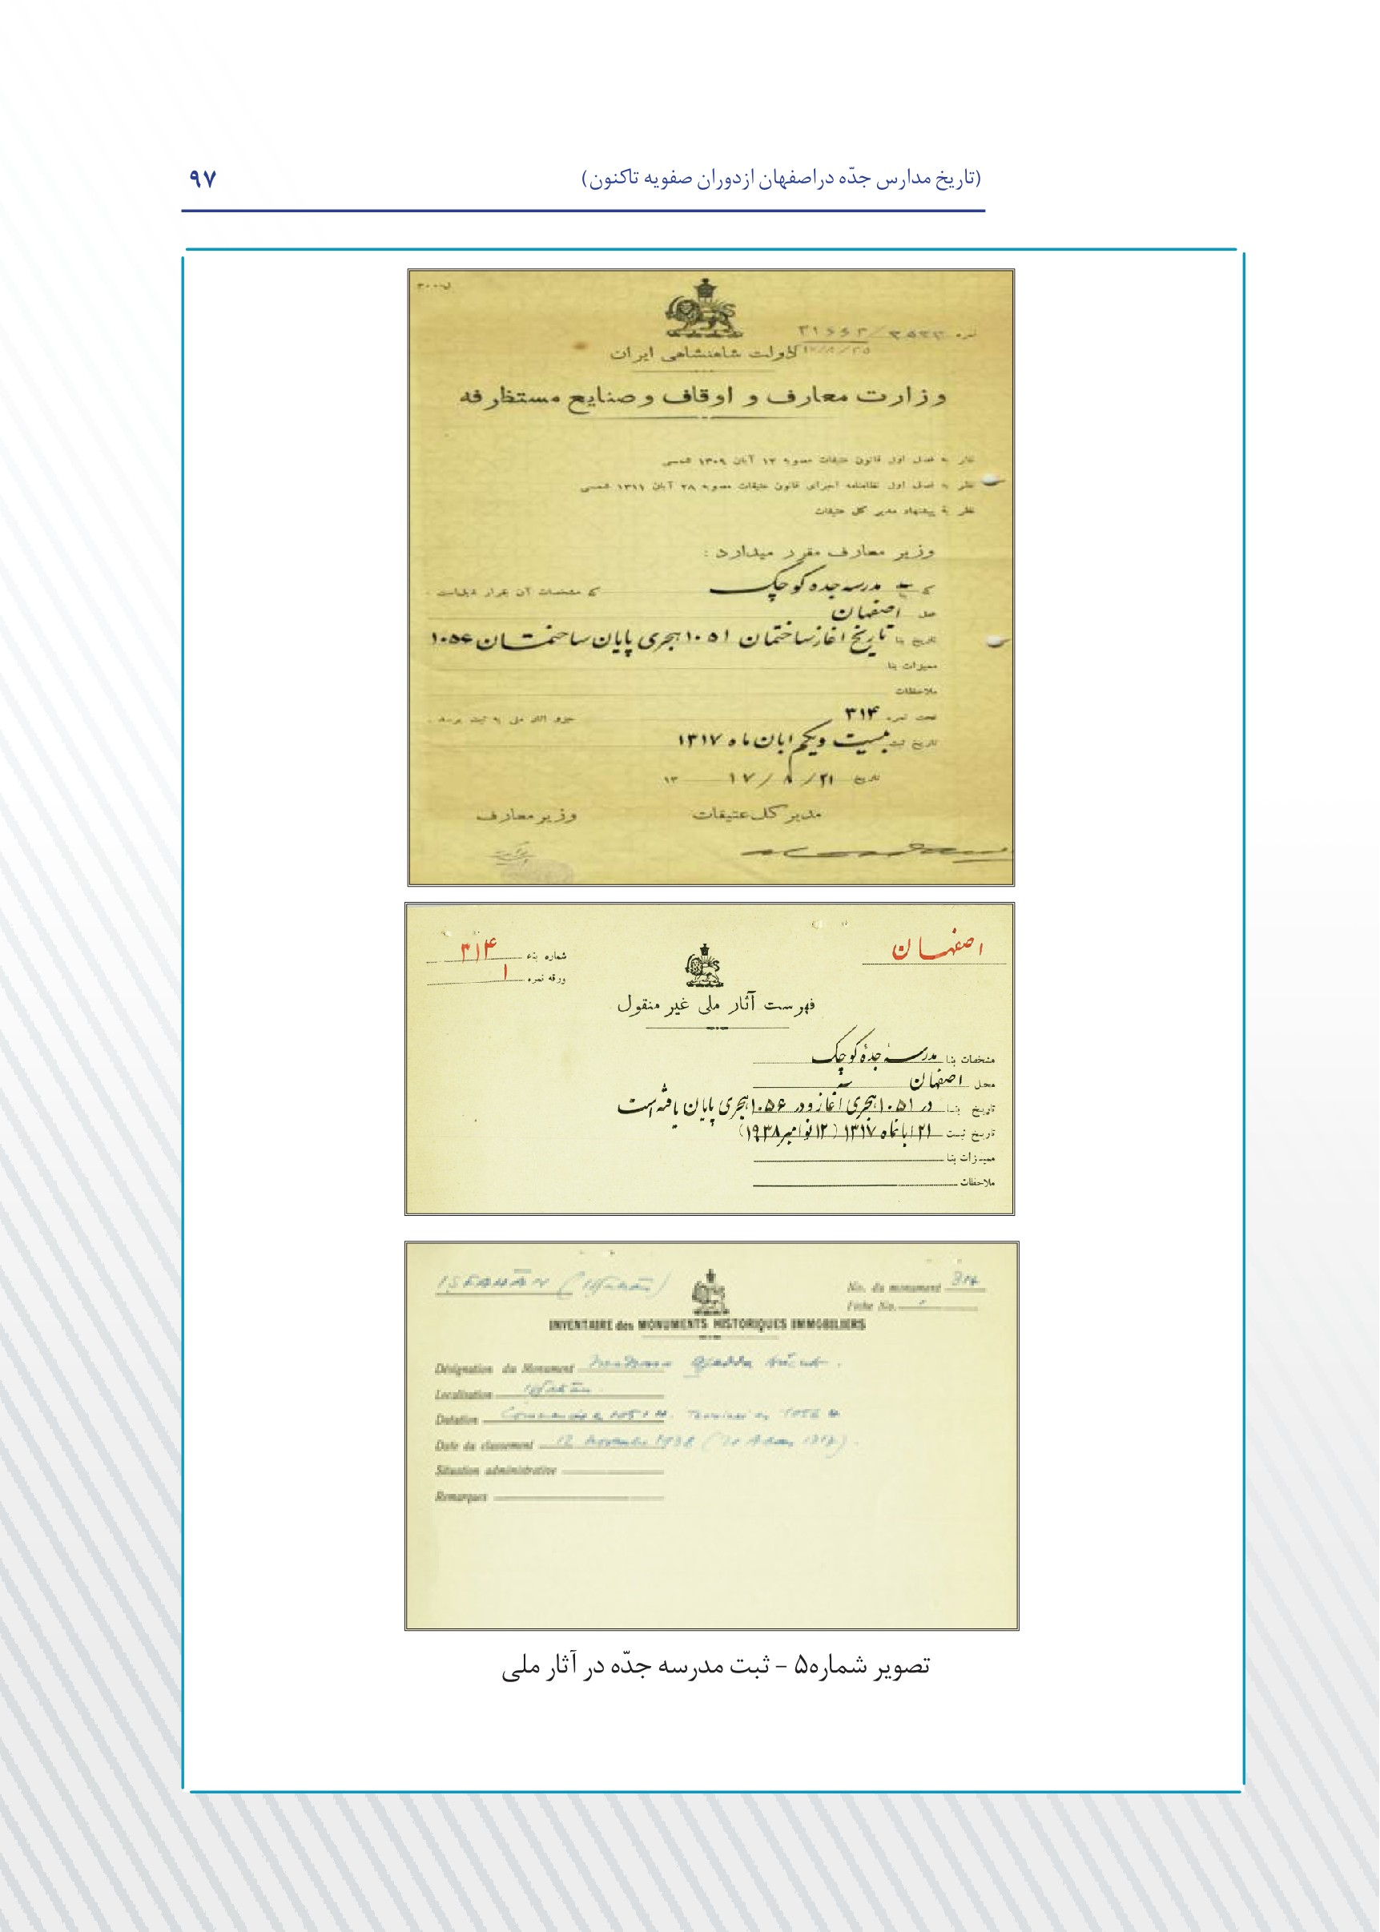
تصویر
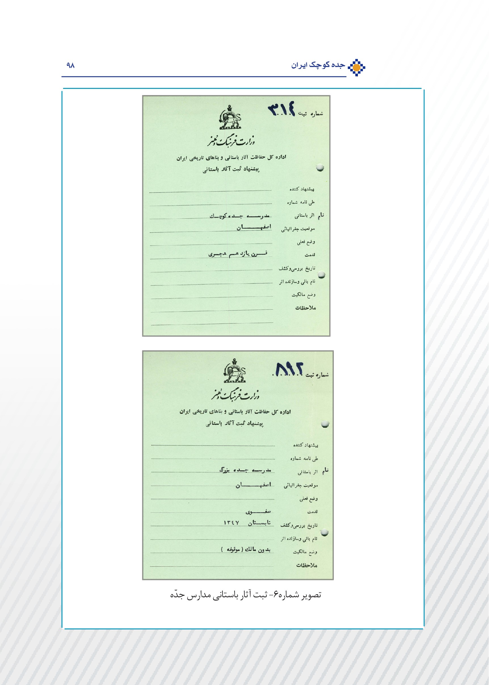
تصویر
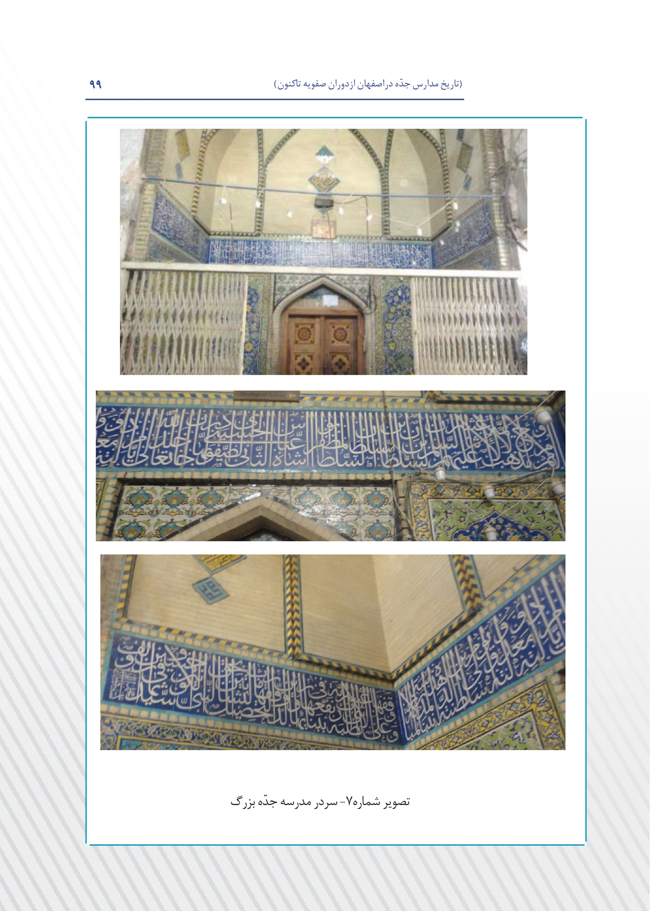
تصویر
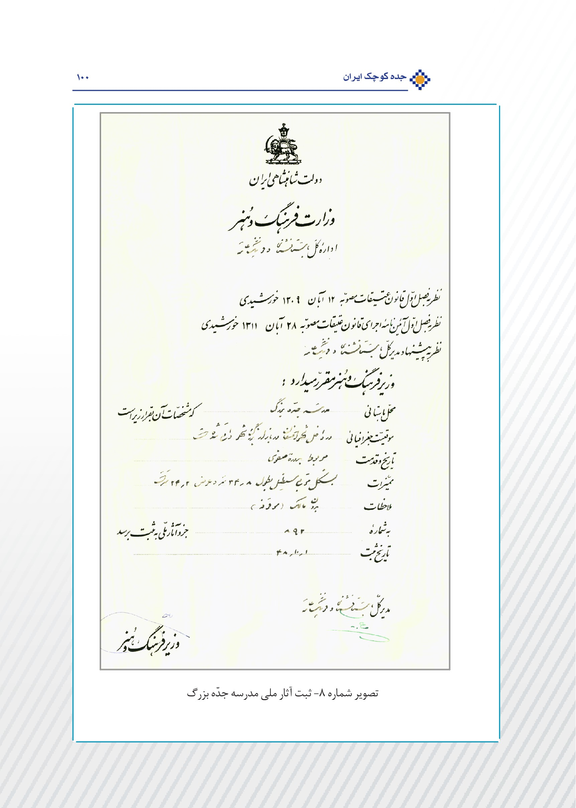
تصویر
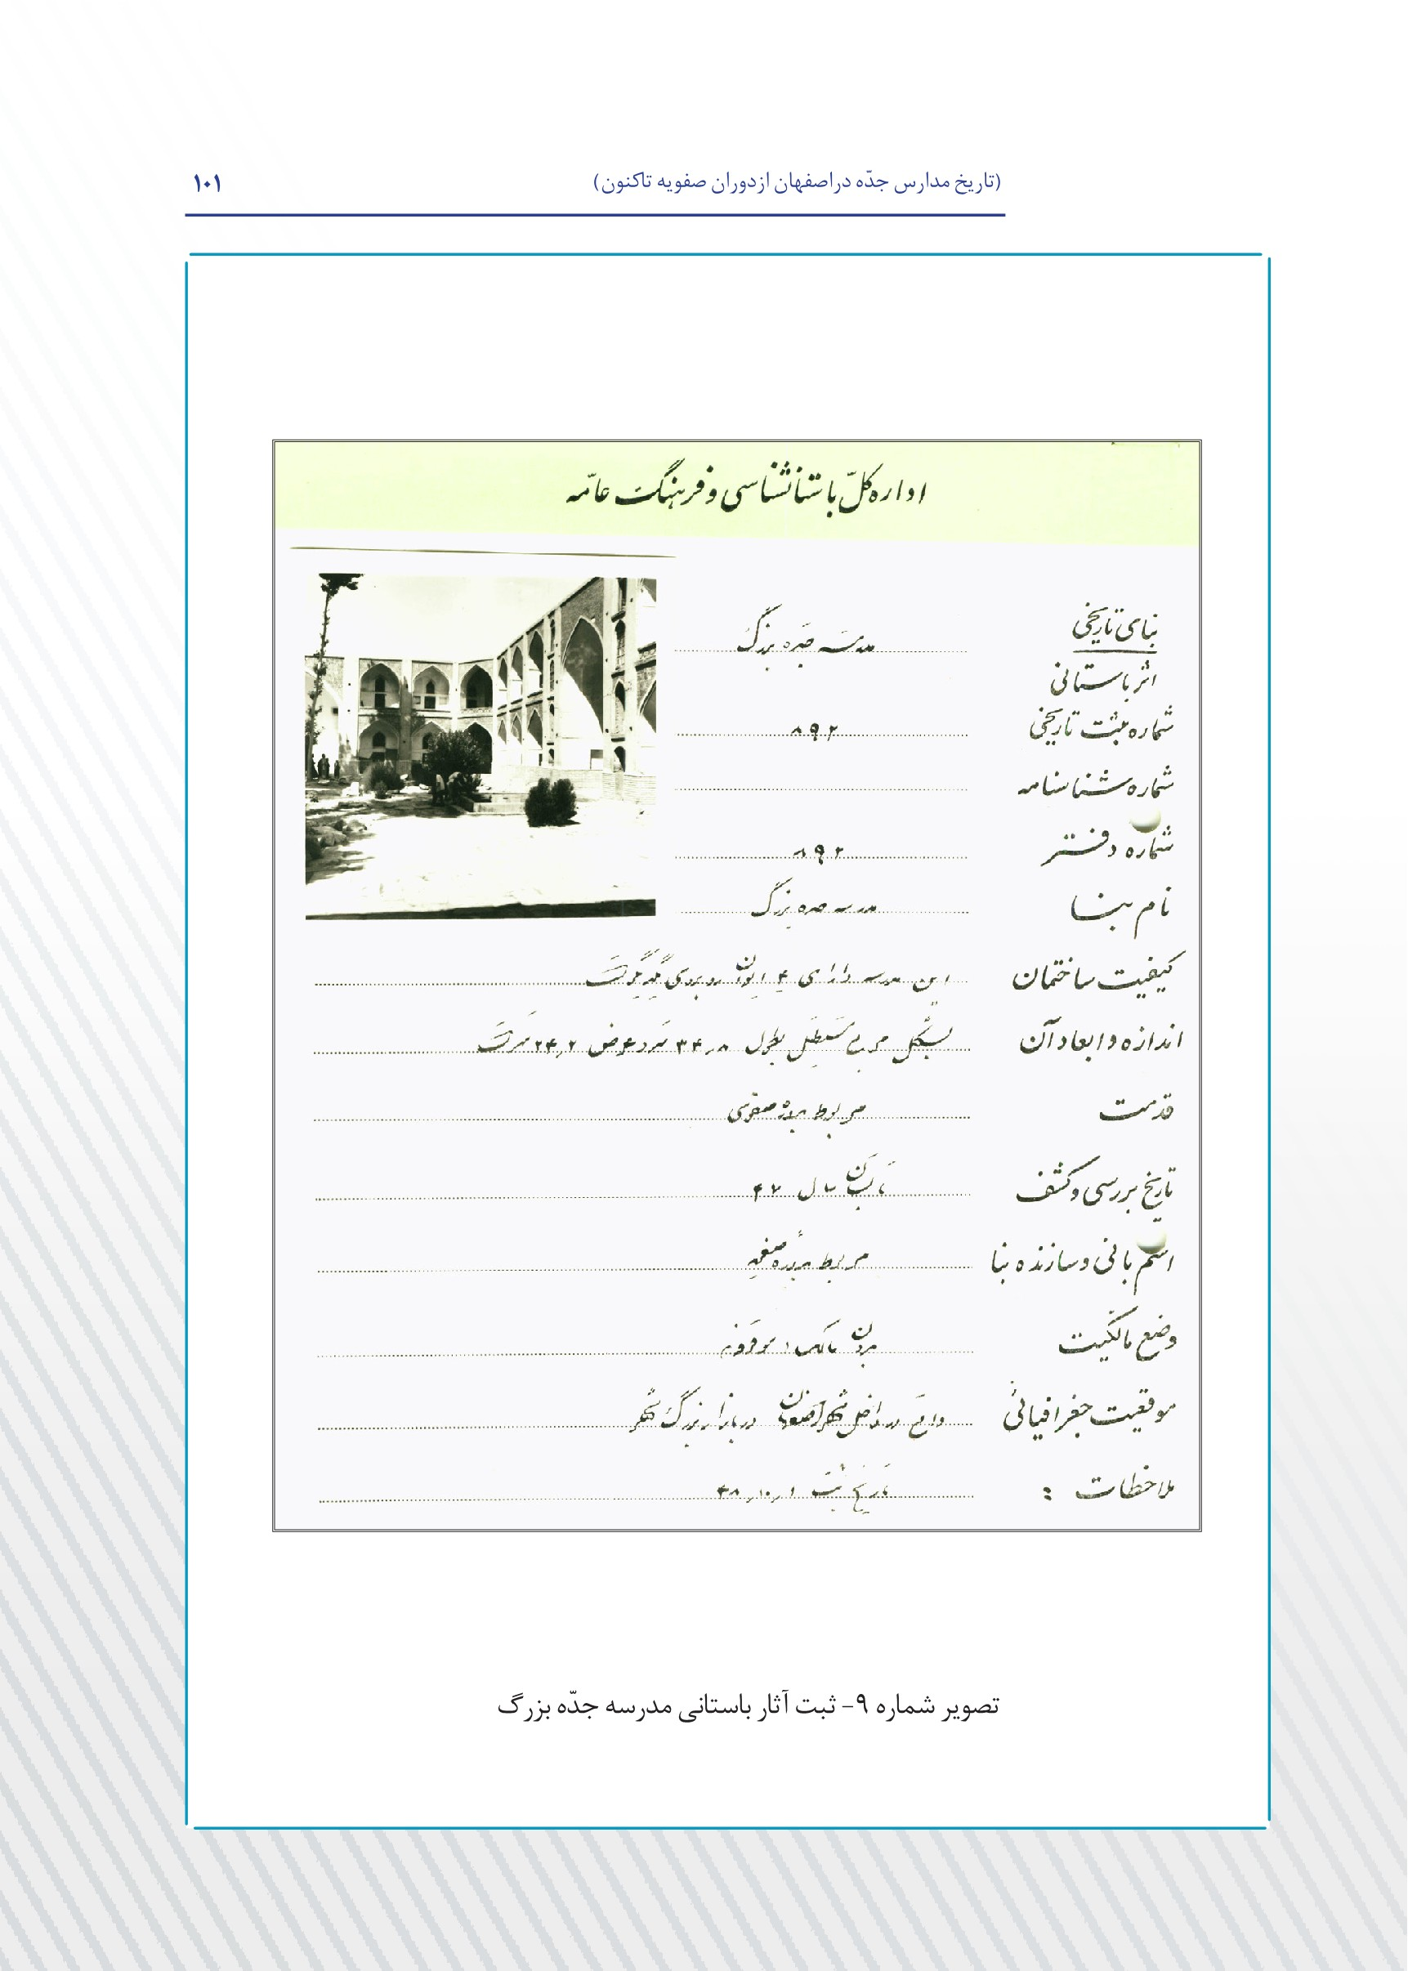
تصویر
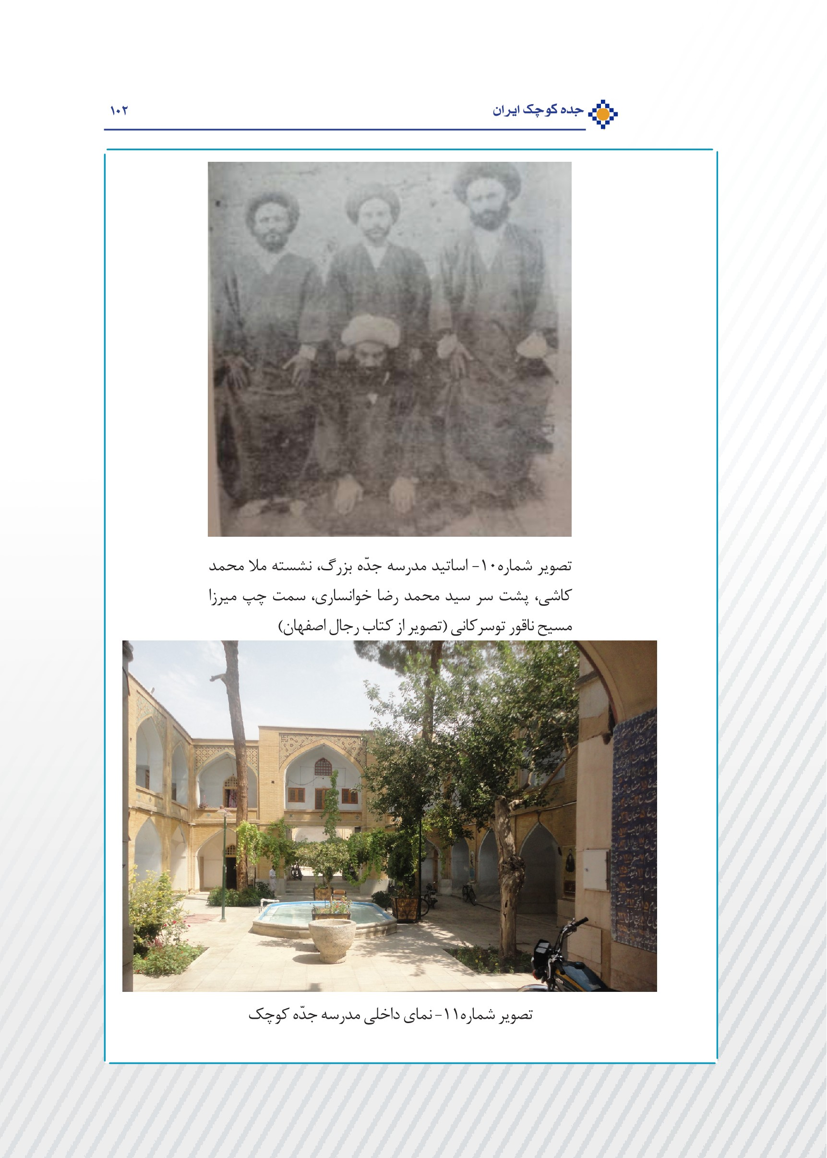
تصویر
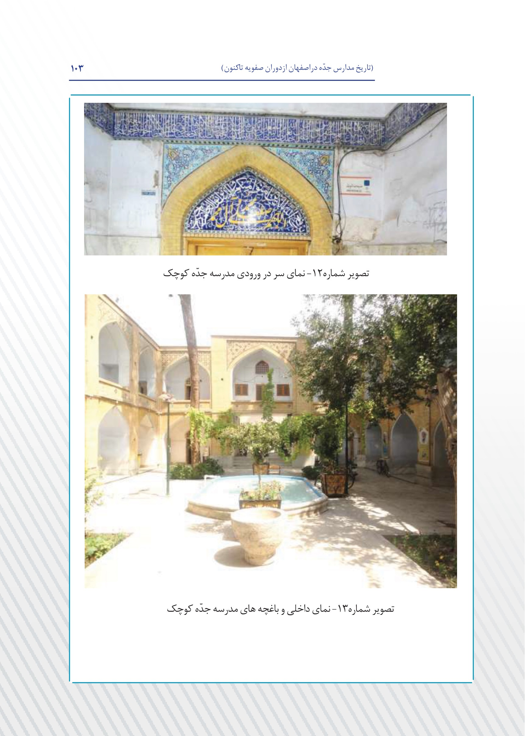
تصویر
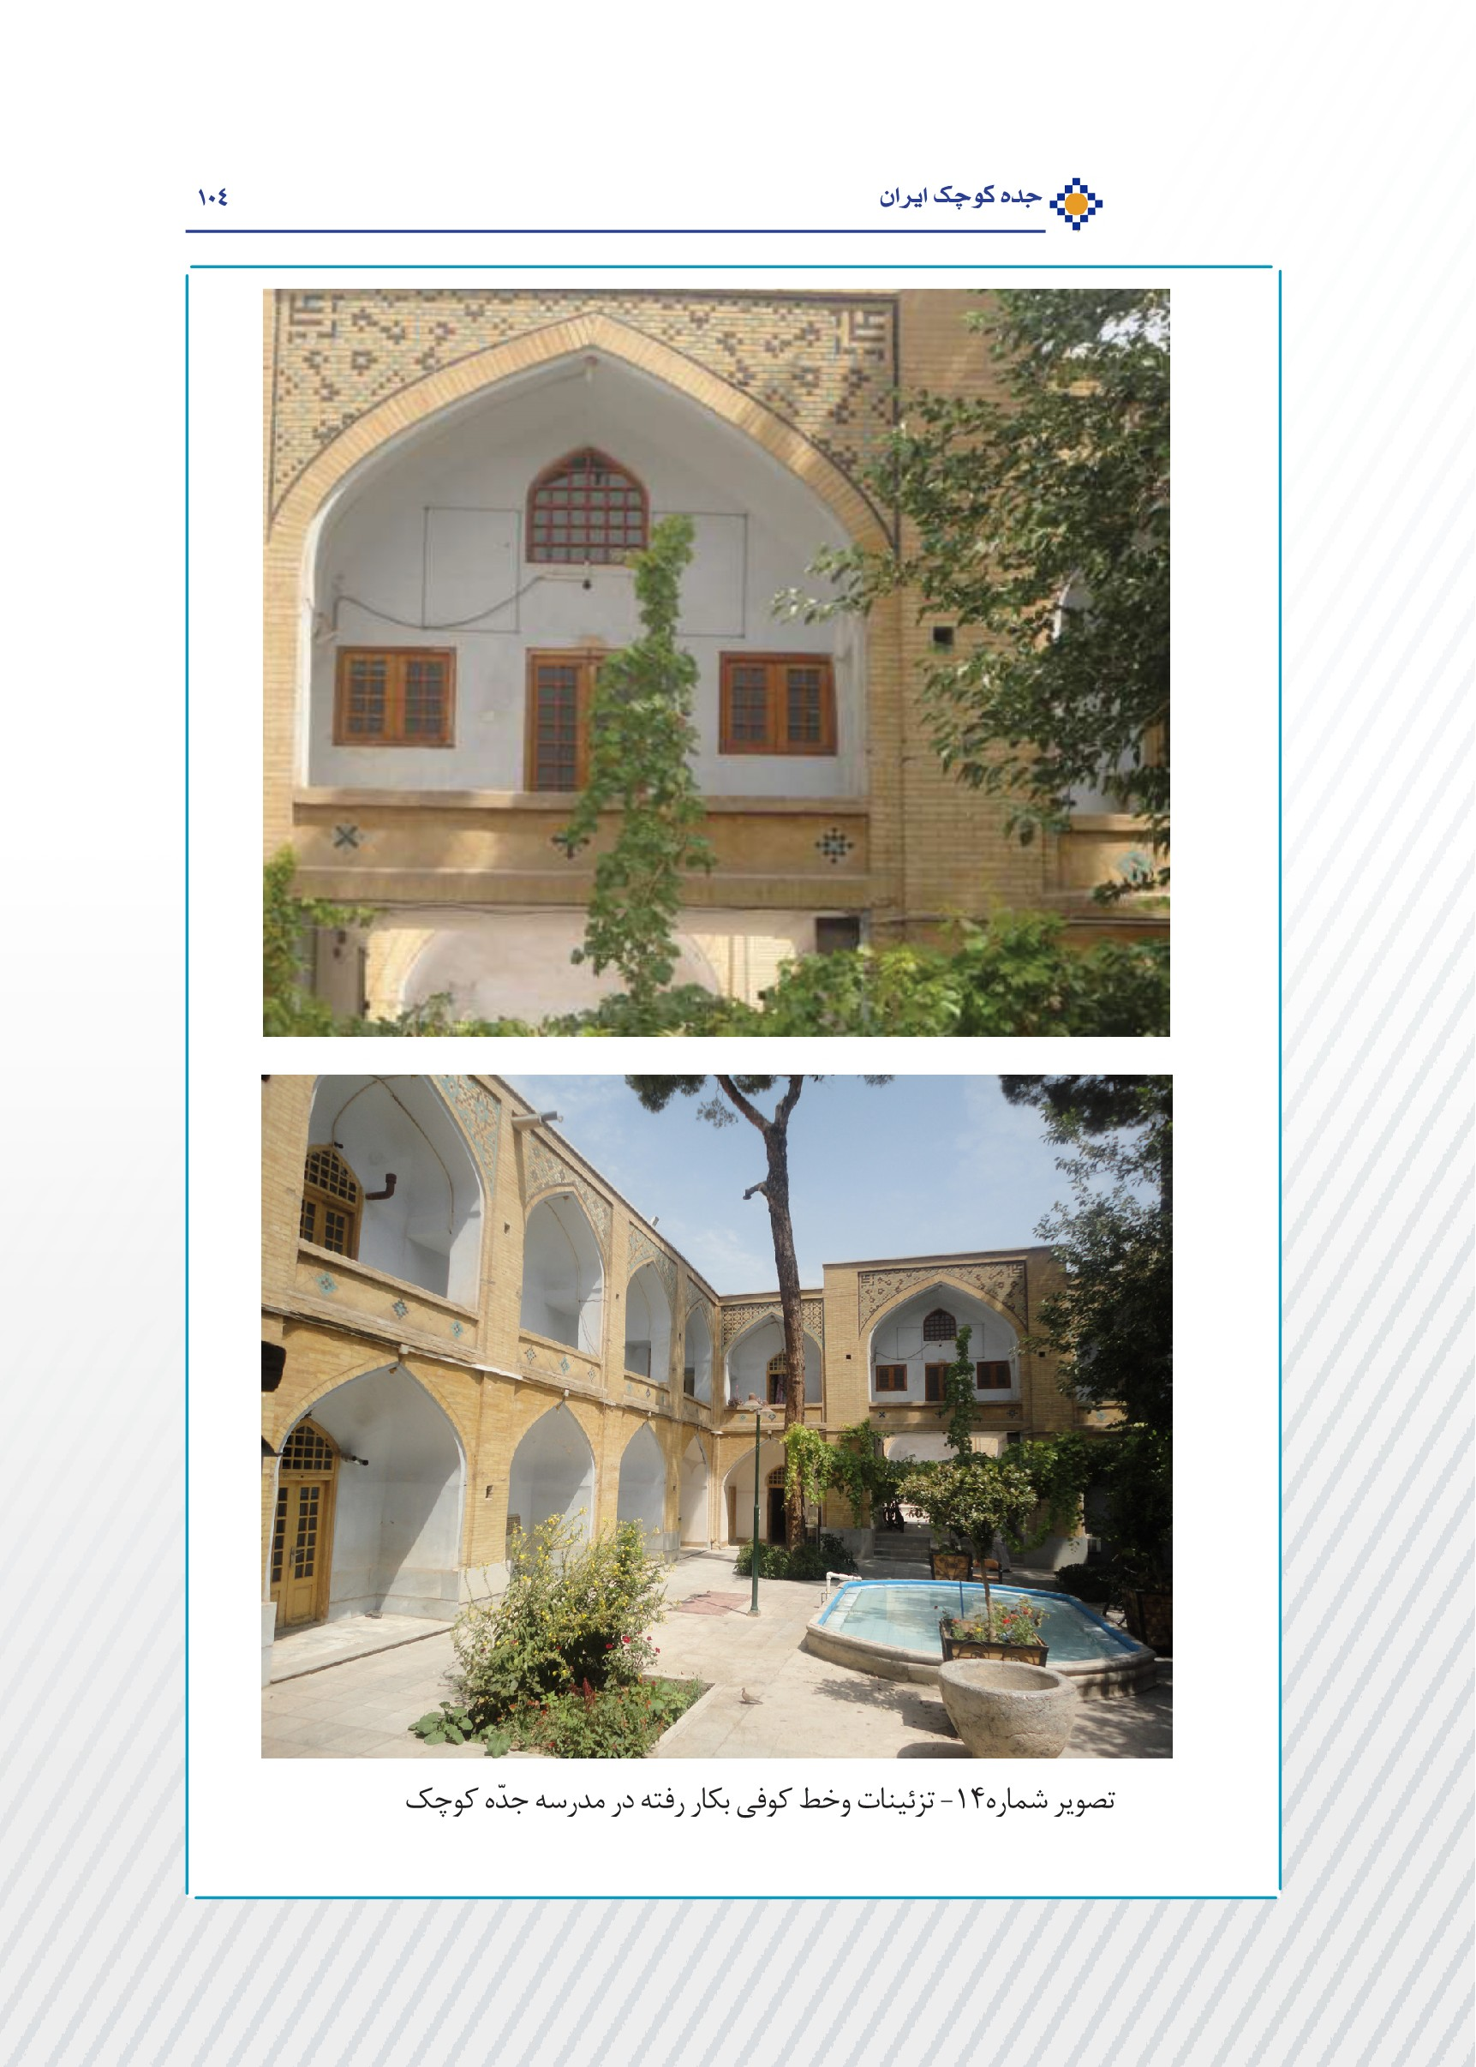
تصویر
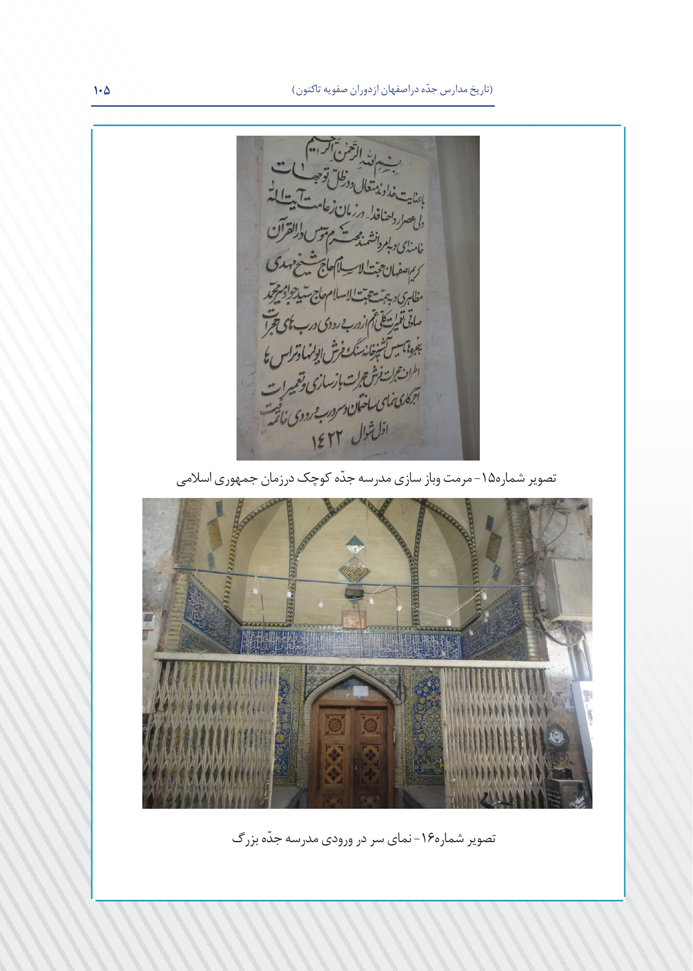
تصویر
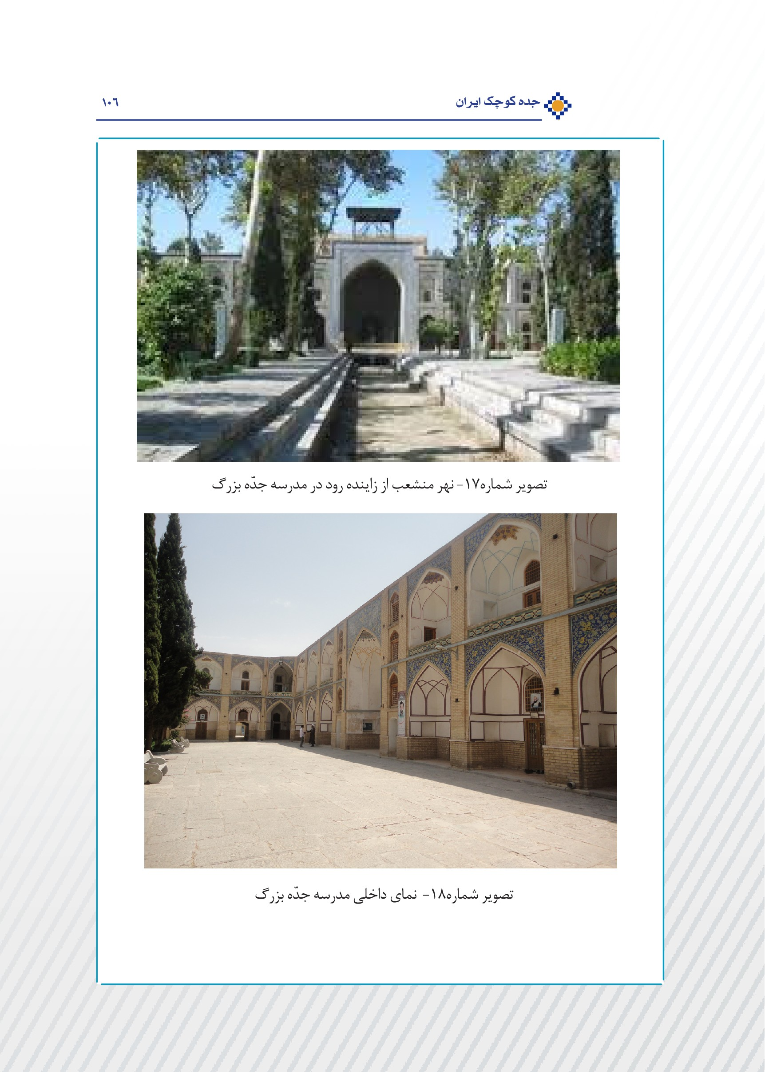
تصویر
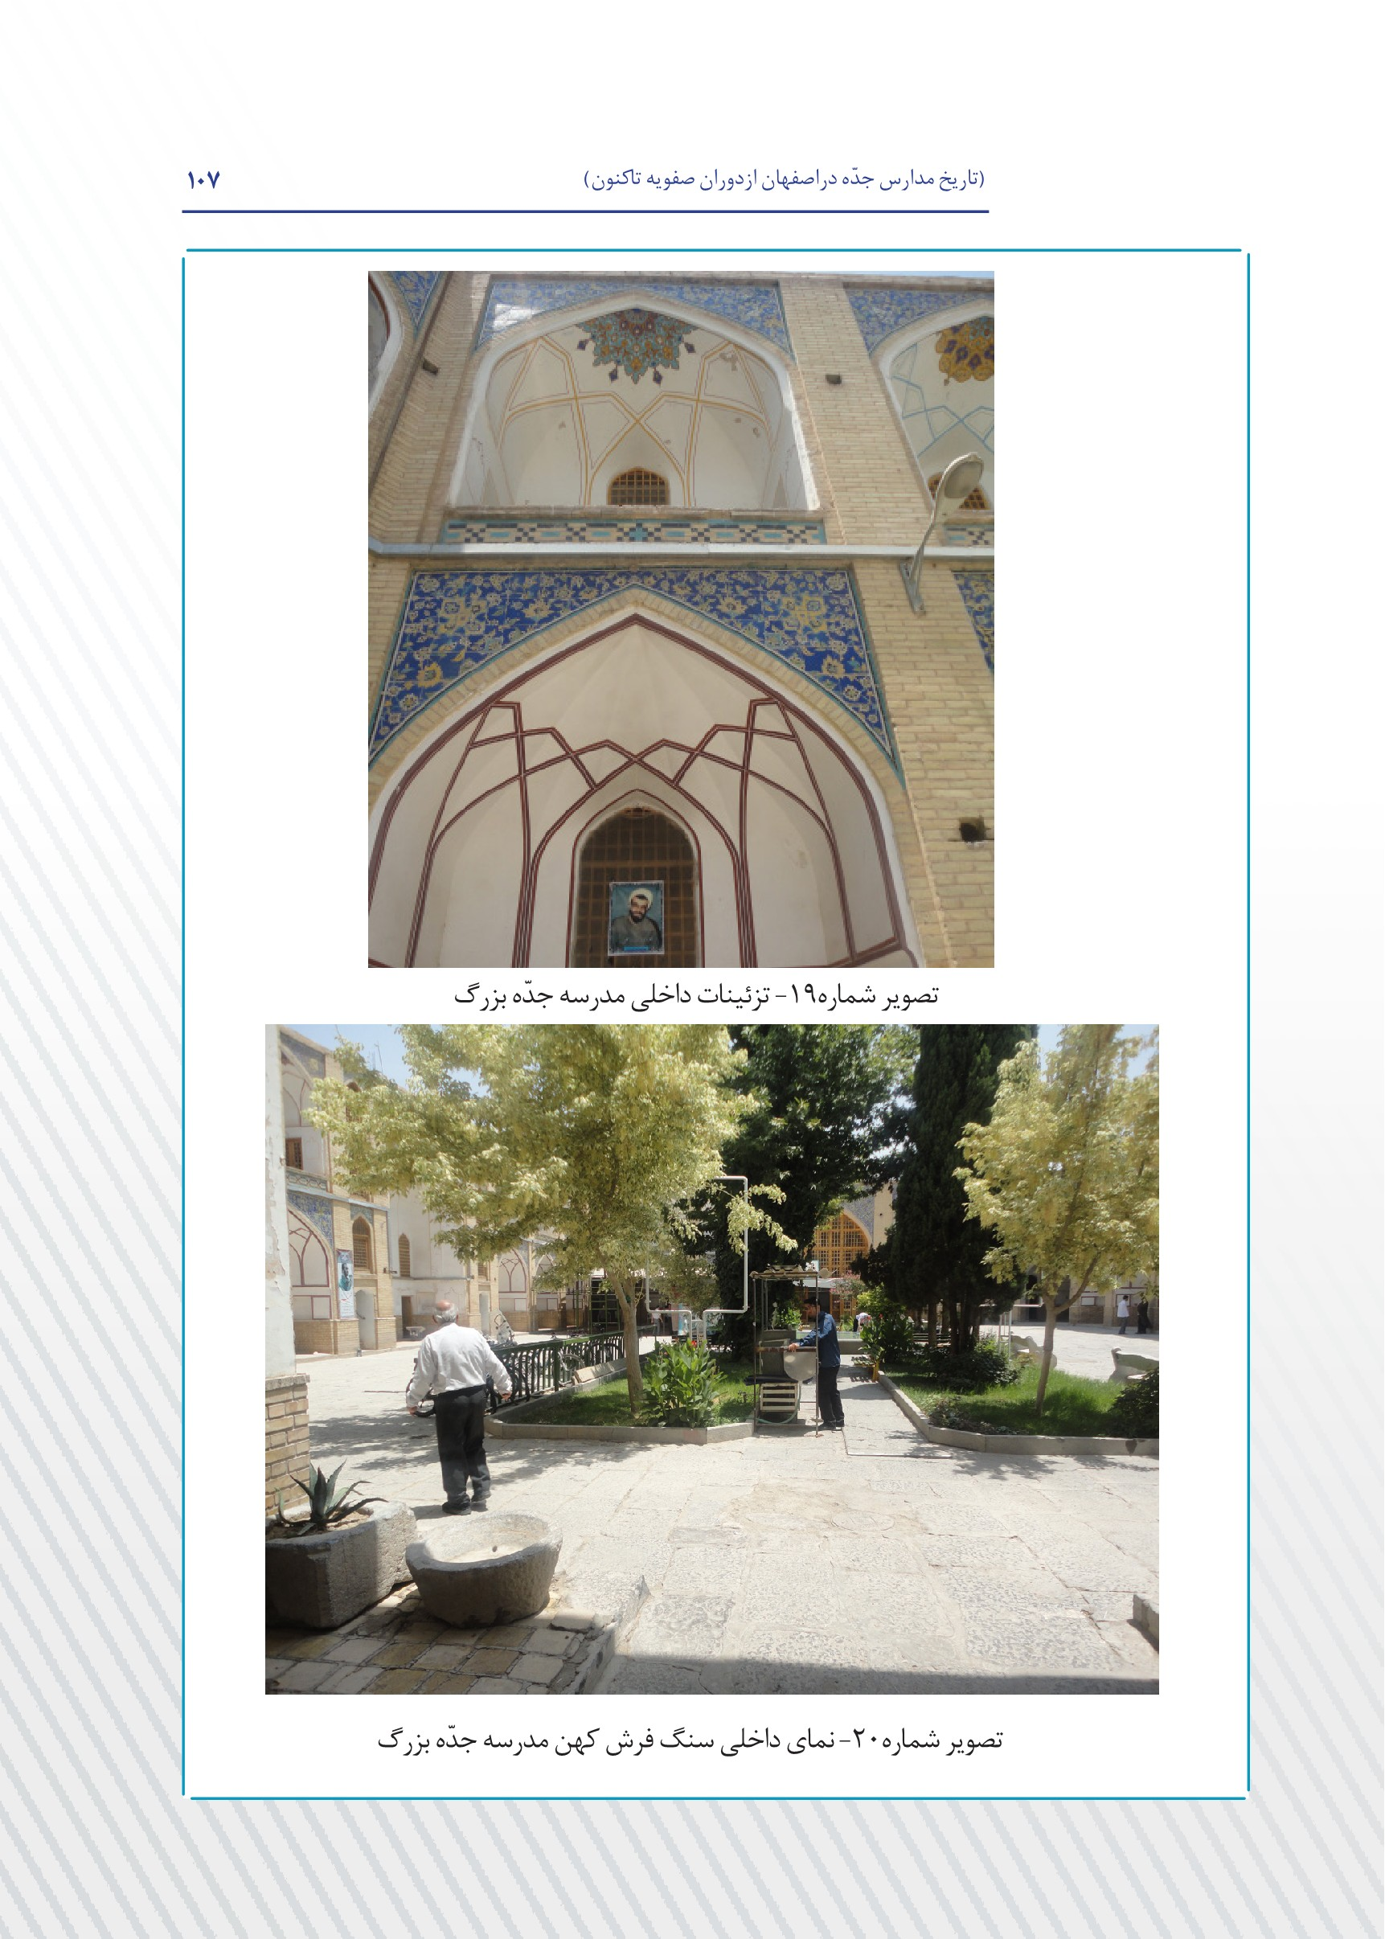
تصویر
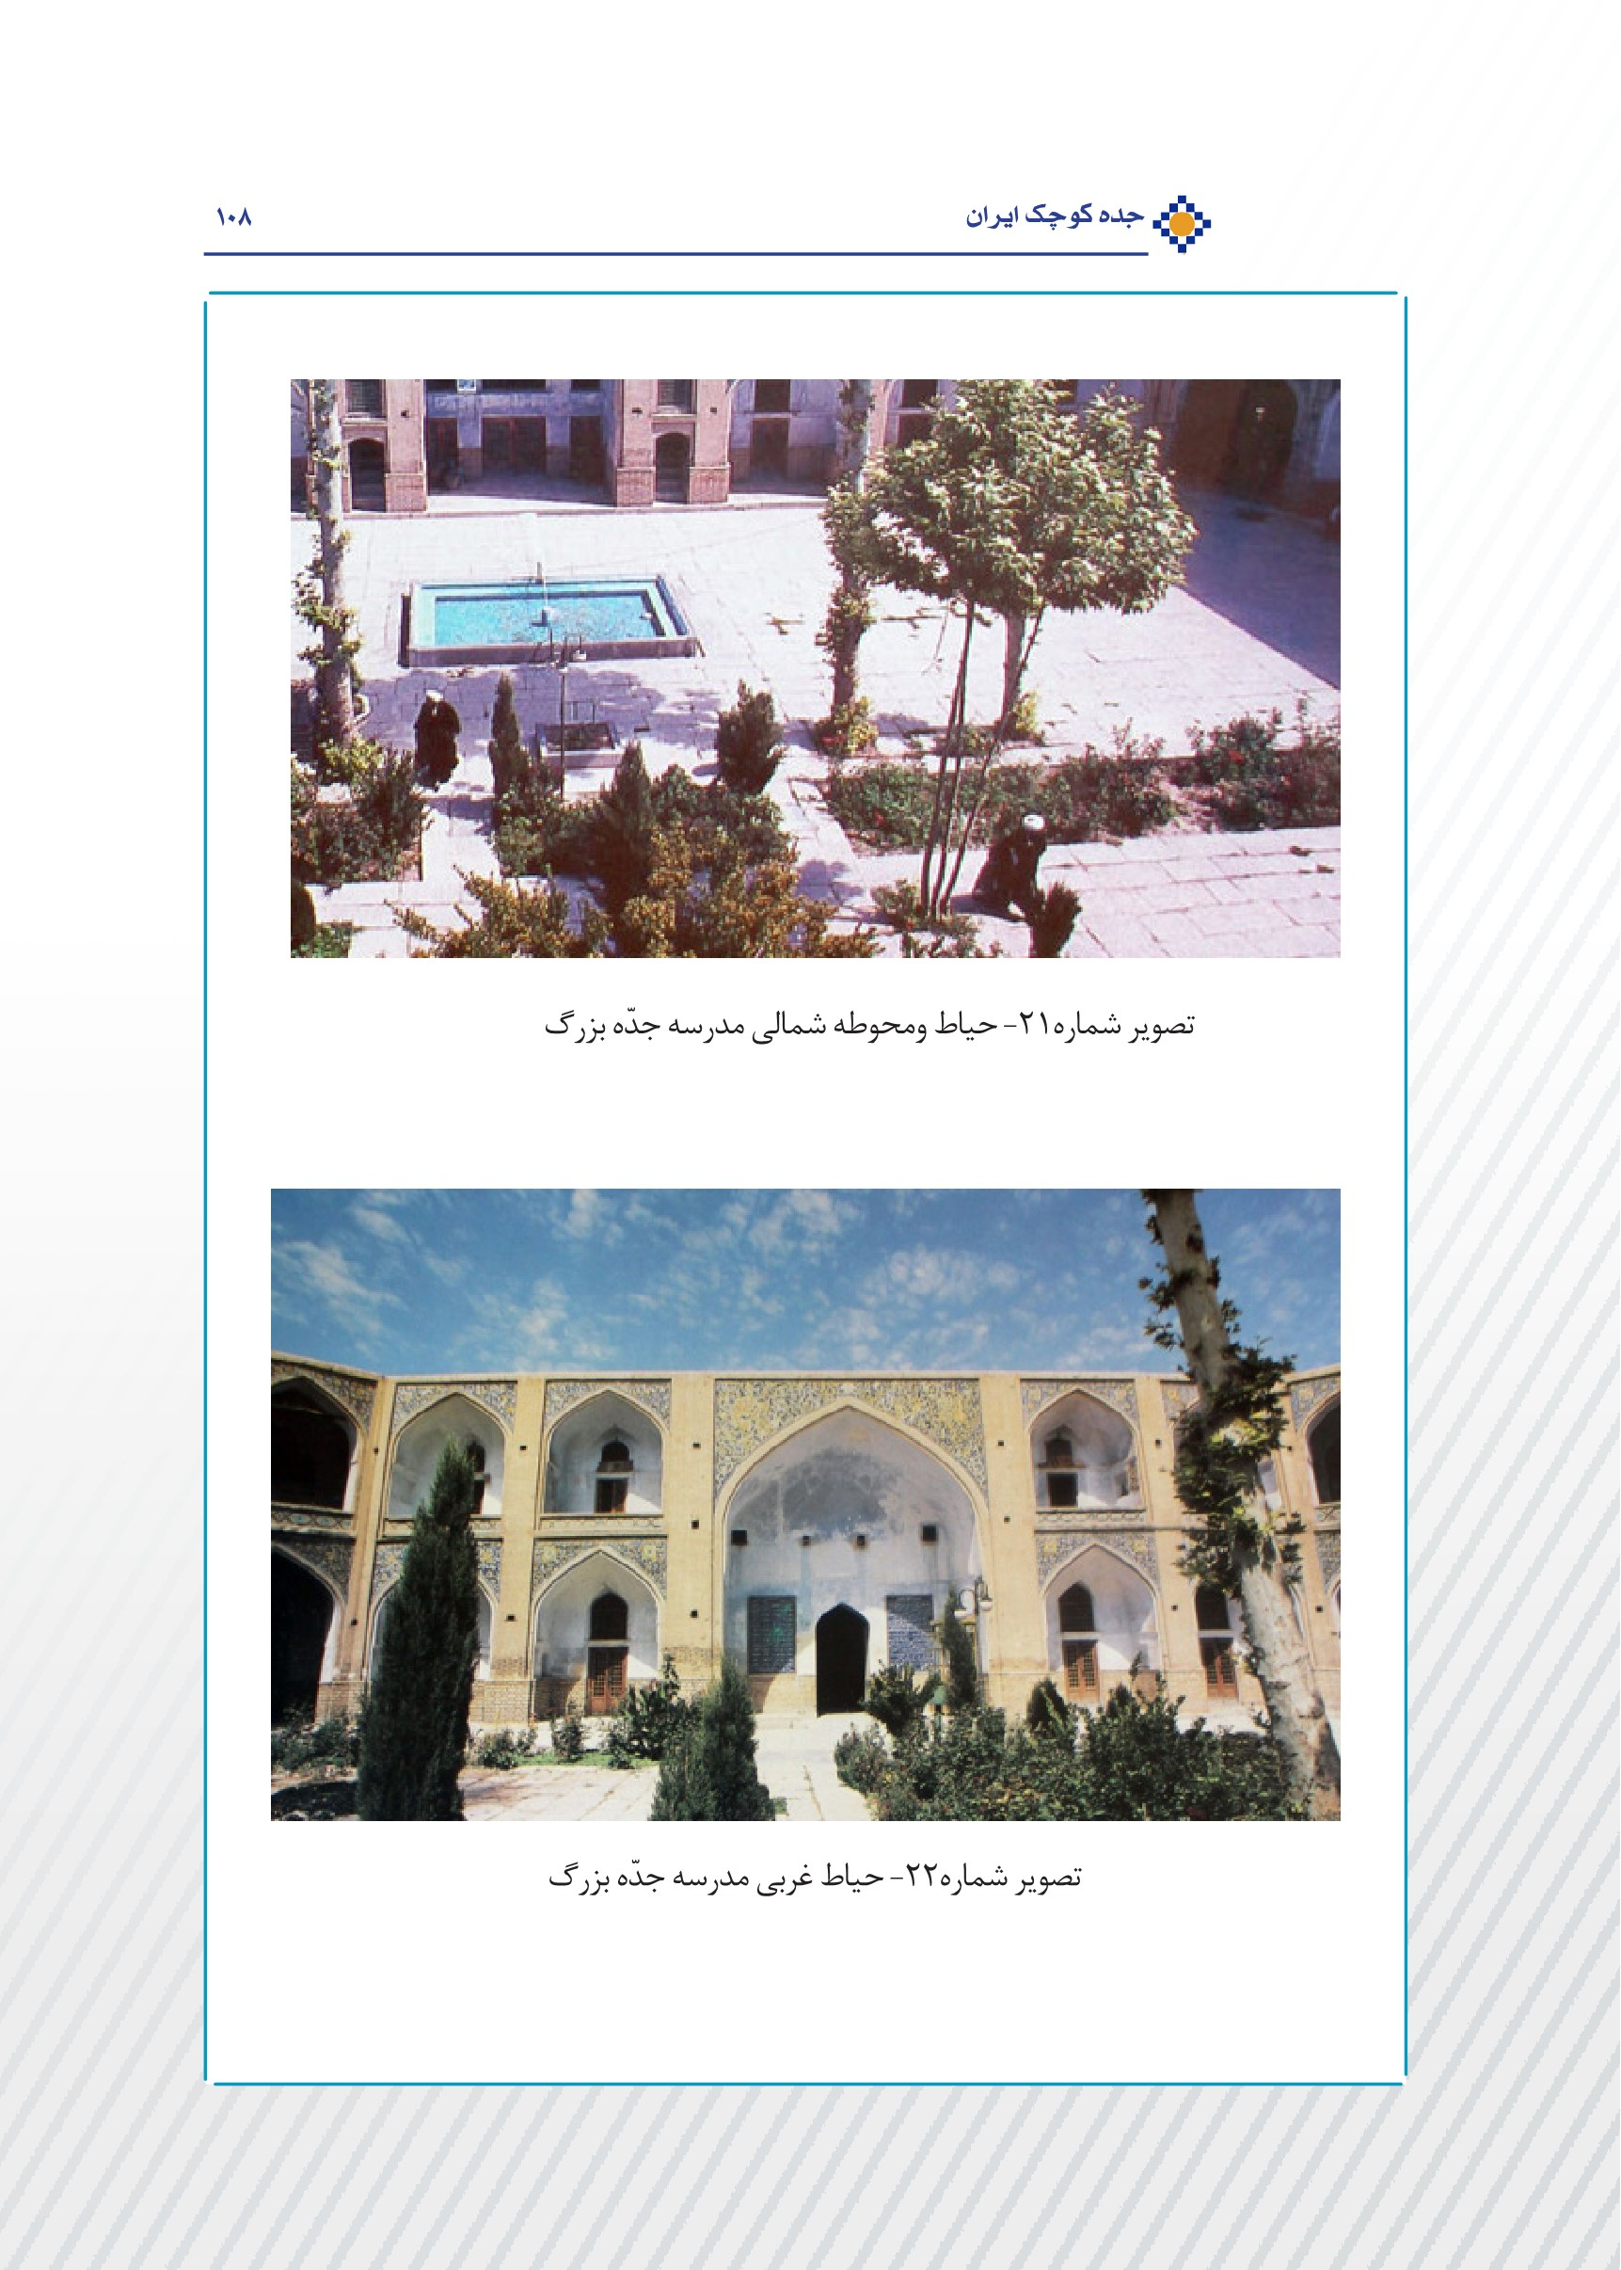
تصویر
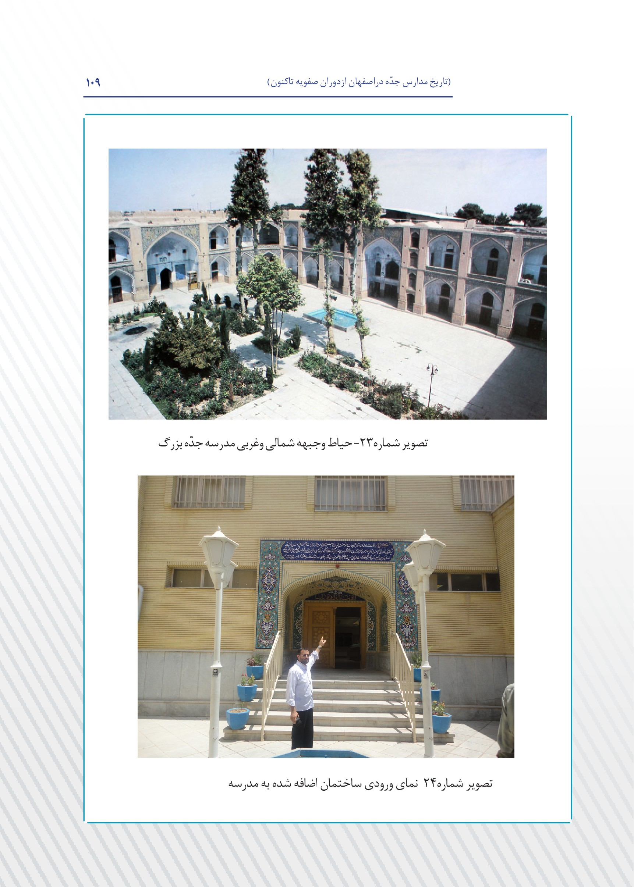
تصویر
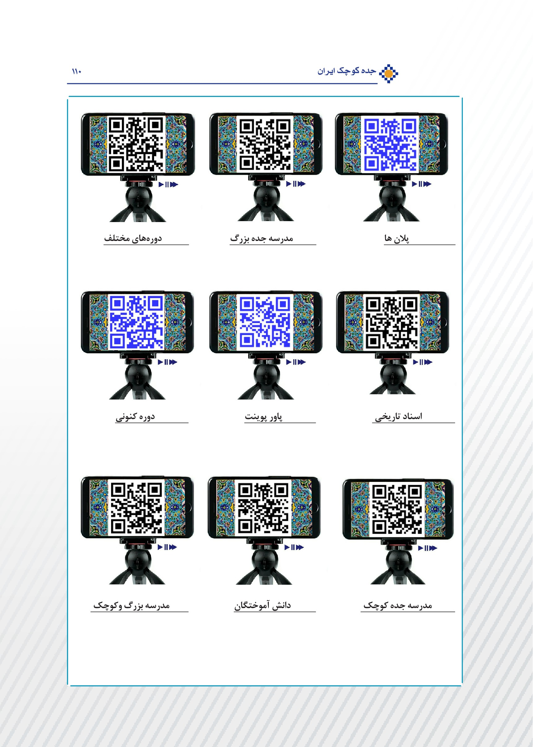

نقشه ها و پلان ها
تصویر
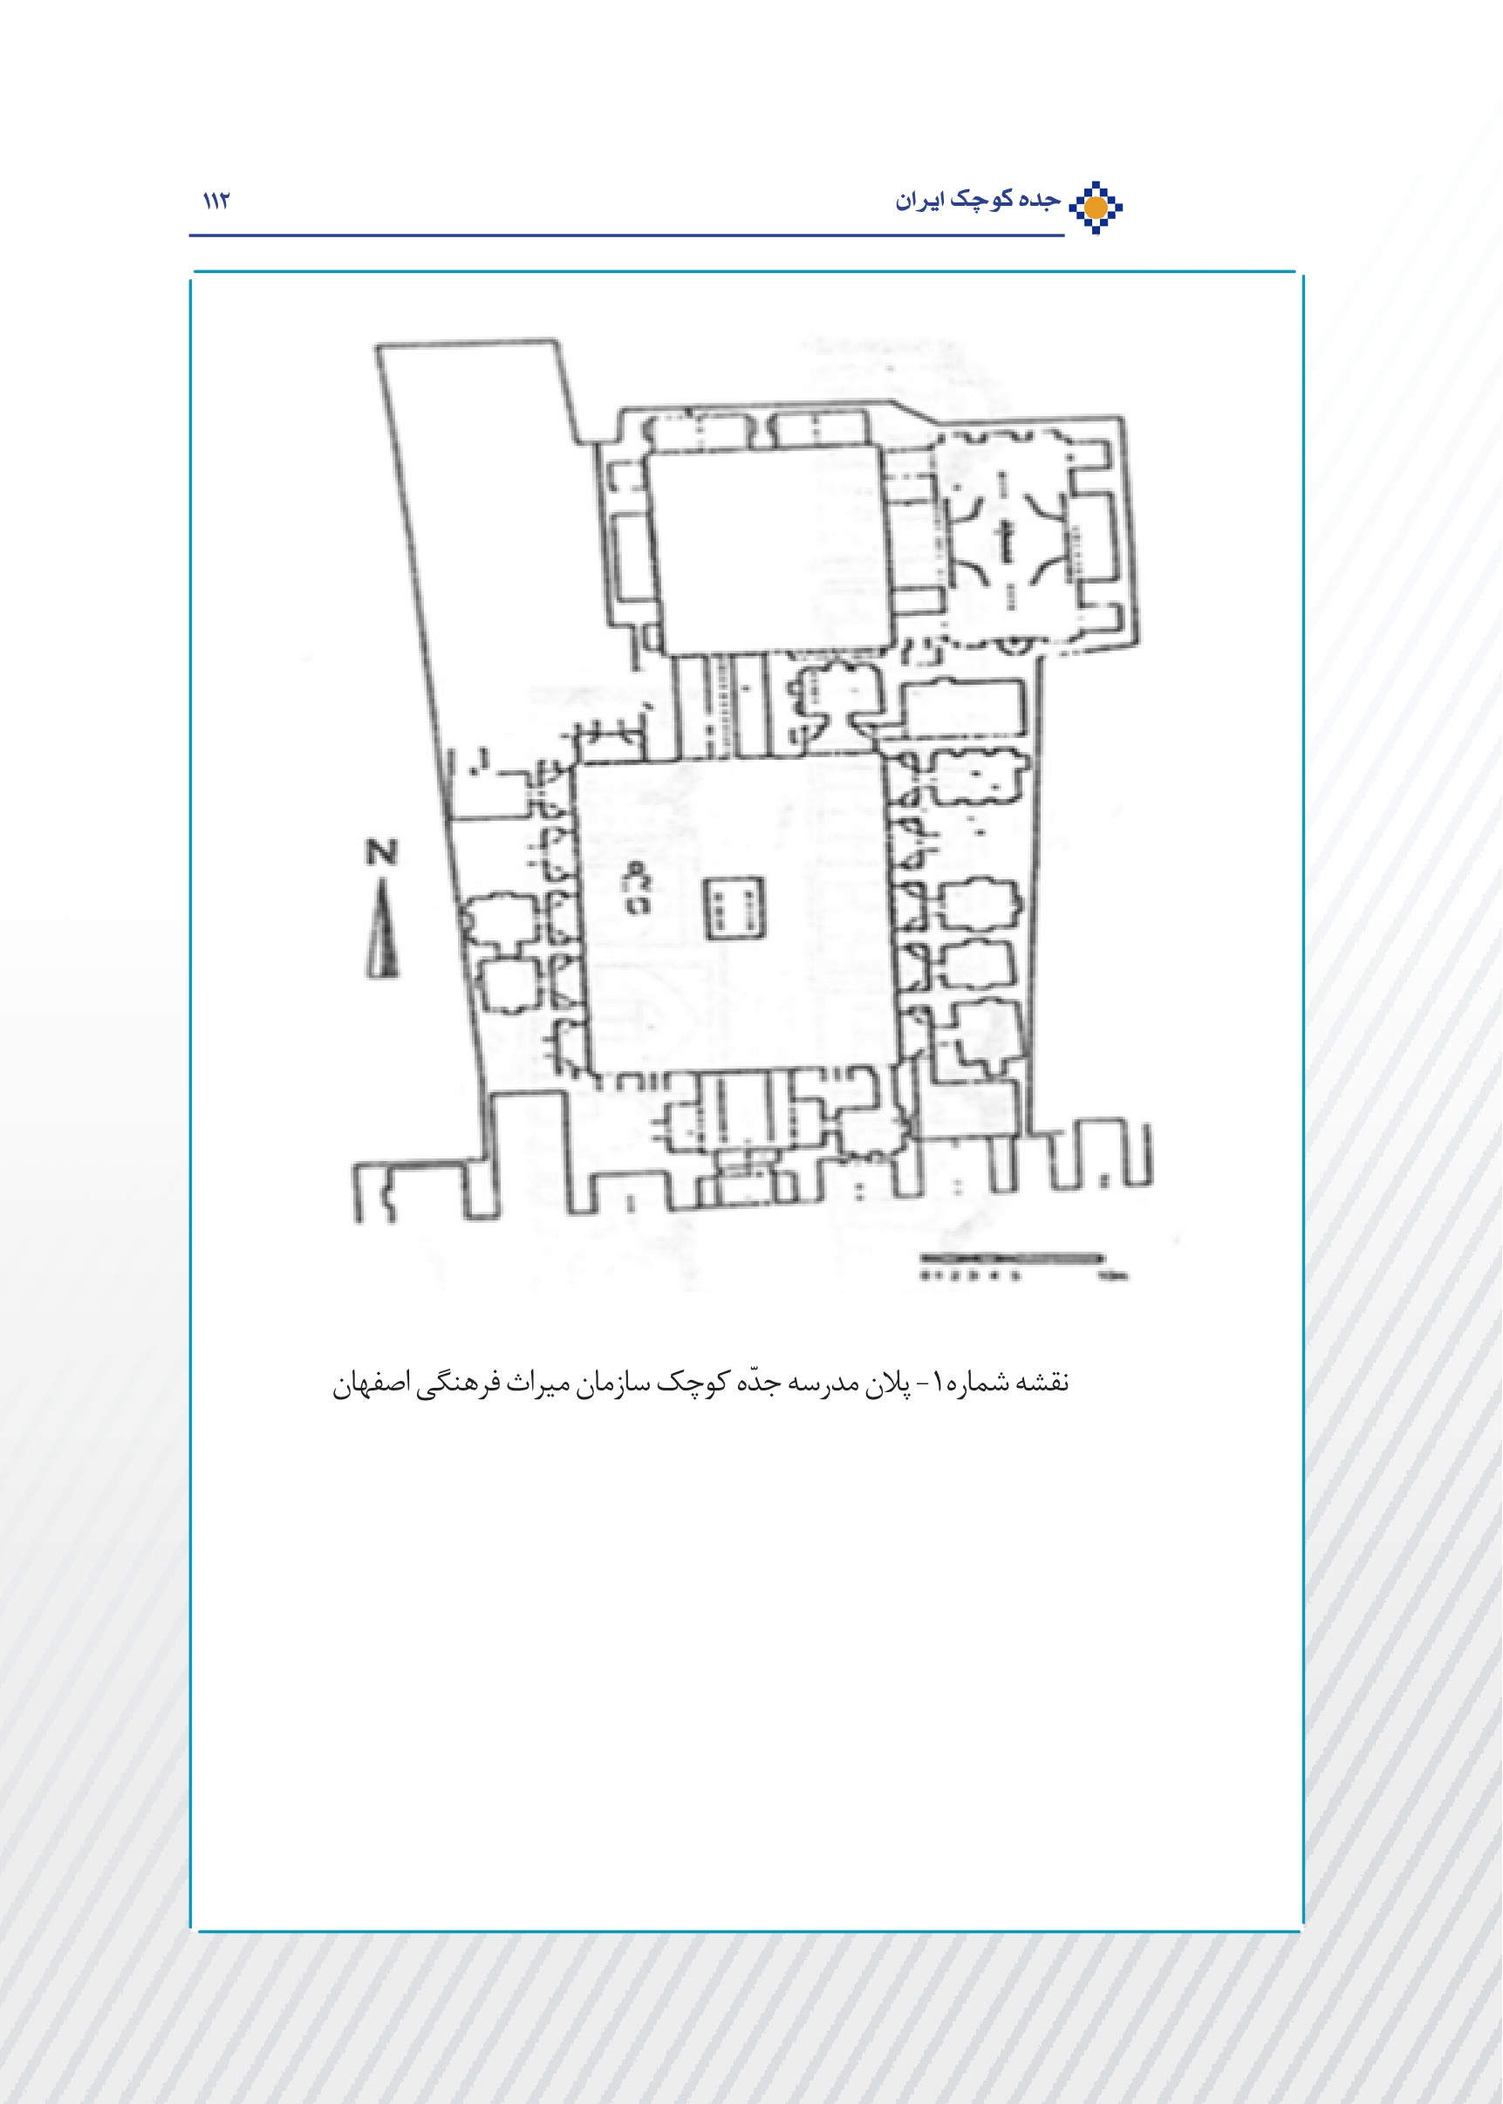
تصویر
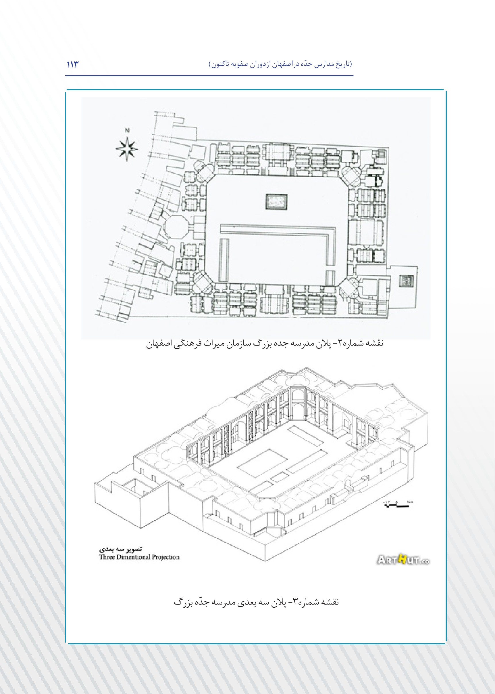
تصویر
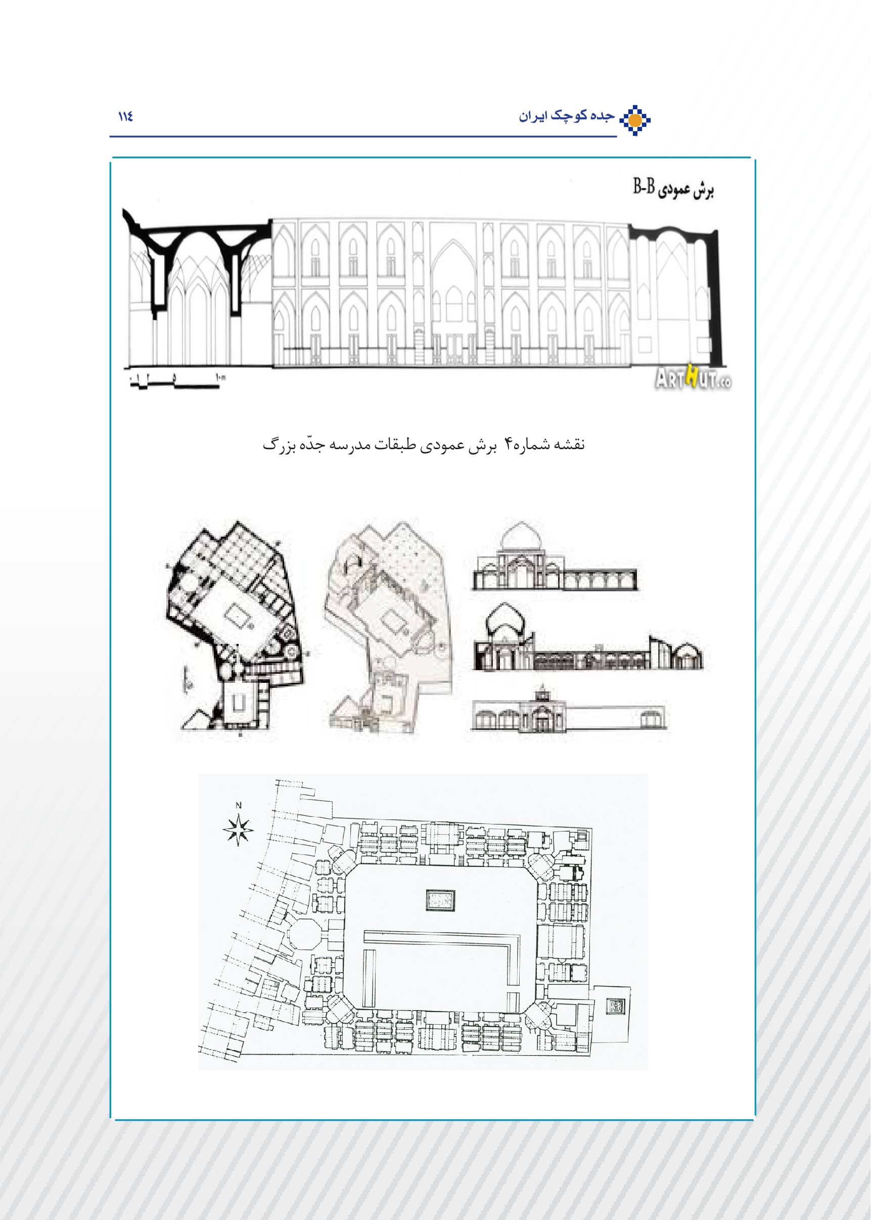
تصویر
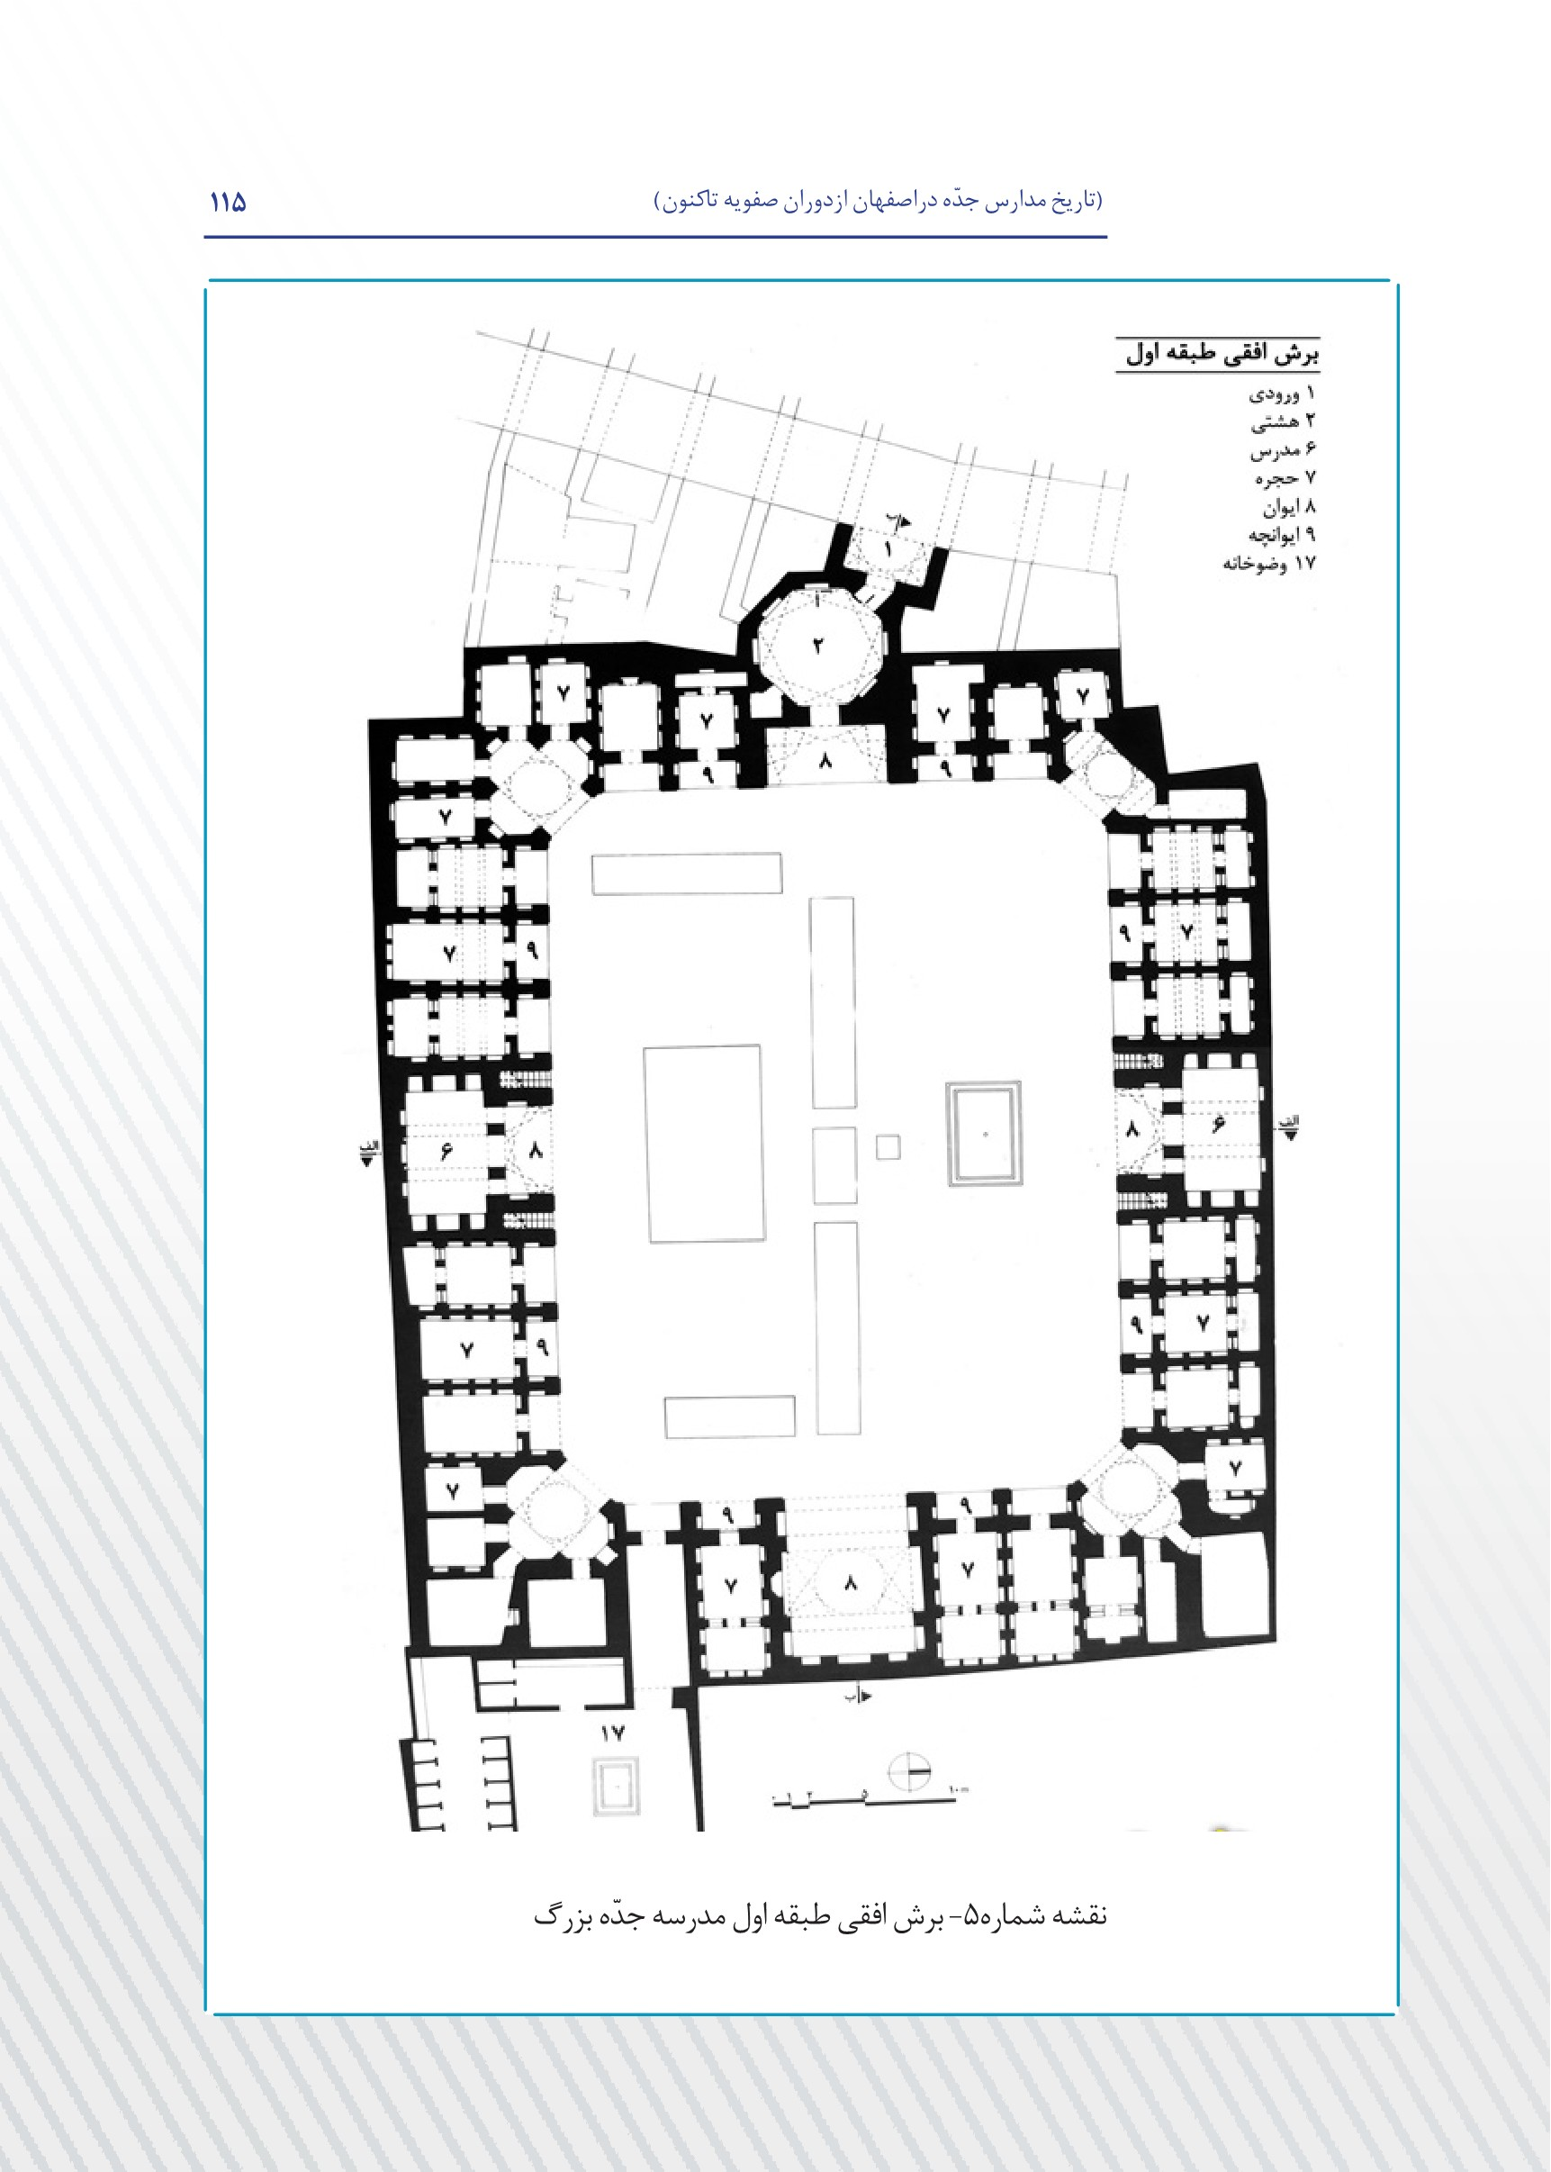
تصویر
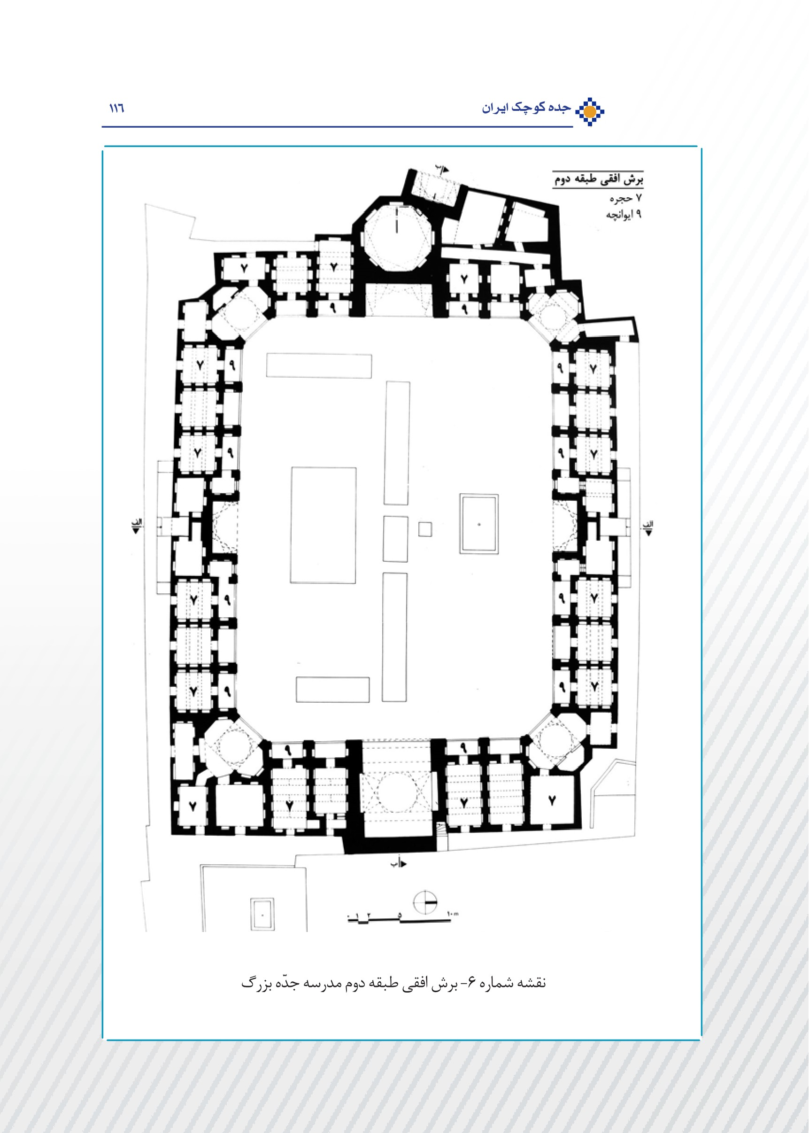

ghaemiyeh.com

رفائی، مهدی. (1392). « مروری بر مدارس تاریخی اصفهان». مجله فارس. شماره2.
- رفیعی مهرآبادی، ابوالقاسم. 1352. آثار ملی اصفهان، ص 440 .
شاردن، ژان. ۱۳۳۰. سفرنامه بخش اصفهان. ترجمه محمد عباسی. ج5، ص41و 42.
ارتباط تنگاتنگ حوزه و مردم و تقید بازاری ها به فراگیری دروس حوزوی از قبیل مکاسب از جمله علل احداث مدارس علمیه در بازار به حساب می آید.
هنرفر، لطف اللّه، گنجینه آثار تاریخی اصفهان، ج۱، ص۵۵۳ .
هنرفر، لطف اللّه، گنجینه آثار تاریخی اصفهان، ج۱، ص۵۵۳ .
احمدی، چهار وقف نامه از چهار مدرسه اصفهان در دوره صفوی ، ج۱، ص98، 110 و113.
بسیاری از کتیبه های حرم امام رضا(ع) نیز به خط اوست.
بخشی استاد، موسی الرضا. جایگاه مدرسه در عصر صفوی، ص37و38 .
نک: شاردن، سیاحتنامه، ج7، ص184 .
ایمانیه، مجتبی، تاریخ فرهنگ اصفهان، ص 86 و87 و102تا 104.
جبل عامل منطقه ای در جنوب لبنان و بر ساحل دریای مدیترانه است. نام این منطقه از قبیله بنی عامله که پس از شکستن سد مأرب از یمن کوچیدند و در آنجا اقامت گزیدند، گرفته شده است.
صفت گل، منصور، ساختار نهاد و اندیشه دینی در ایران عصر صفویان، ص۱۷۴ .
صفا ،ذبیح الله. تاریخ ادبیات درایران. ج ۴ و ۵، بخش اول، ص ۸۷ .
نک: شاردن، ج4. ص۳52 .
برخی محققان معتقدند که وقتی خلیفه سوم، ابوذر غفاری، را به شام فرستاد، معاویه، فرمانروای آن سرزمین، وی را تبعید کرد و ابوذر به جبل عامل رفت . بنابر این جبل عاملیان خود را شیعه ابوذر می خوانند و بر این باورند که هیچ گروهی مگر برخی از مردم حجاز، پیش از ایشان شیعه نبوده است.
فرهانی منفرد، مهدی. مهاجرت علمای شیعه از جبل عامل به ایران در عهد صفوی، ص ۵۹ و60 و ۸۳ .
ریاحی، محمد حسین. مشاهیر زنان اصفهان، ص50 .
ظرفی بزرگ که از سنگ ساخته می شود ودر حیاط مساجد و تکایا قرار می دهند ودر آن آب می ریزند وتشنگان از آب آن می نوشند .
نک: ریاحی. ص209.
- نک: رفیعی مهرآبادی، ص 506 .
نک: ریاحی، ص 200
رجبی، محمدحسین. مشاهیر زنان ایرانی و پارسی گوی. ص3 .
سیوری، راجر. درباب صفویان. ترجمه رمضان علی روح اللهی. ص68.
رياحي، محمد حسين. «موقوفات ماندگار بانوان از اصفهان عصر صفوی»، مجله پیام زن، فروردین 1382، شماره 133.
احمدی، نزهت. «نقش زنان در ایجاد بناهای مذهبی در پایتخت صفویان»، فصلنامه بانوان شیعه، شماره1. 1388.
موجود در مرکز اسناد میراث فرهنگی اصفهان، پیوست شماره1.
بزرگوار.
احمدی، مقدمه چهار وقف نامه، ص96 .
موجود در مرکز اسناد میراث فرهنگی اصفهان، پیوست شماره 2.
نصرآبادی از این مدرسه با عنوان مدرسه «والده شاه صفی» یاد می کند؛ تذکره نصرآبادی، ص37 .
رک: احمدی، همین رساله، پیوست شماره 1.
مصاحبه با مدیر مرکز اردیبهشت 1395 .
اصفهان شناس واستاد دانشگاه خوراسگان .
مصاحبه اختصاصی با مدیریت مدرسه، اردیبهشت 1395
کمپفر، ص۱۴۴ .
همان، ص150
نک: کمپفر، ص140 .
ندیم الملک اصفهانی در سال 1300در مدرسة جدة بزرگ مشغول به تحصیل بوده. و بعدها از اساتید این مدرسه هم بوده است .
در این کتابچه علاوه بر مدارس جدّه به مدارس دیگر ازجمله نام 16 مدرسه دیگر نیز همراه با مخارج آنها اشاره شده است؛ ازجمله مدرسه نوریه، مدرسه کاسه گران، مدرسه نماور، مدرسه صدر، مدرسه ملا عبدالله، مدرسه الماسیه، مدرسه مریم بیگم، مدرسه چهارباغ، مدرسه شاهزاده ها، مدرسه واقعه، مدرسه علی قلی آغا، مدرسه میرزا مهدی، مدرسه میرزا حسین، مدرسه میرزا باقر، مدرسه حاجی حسن.
ژان شاردن، سیاحتنامه، ج7. ص183.
احمدی، این نظر را اشتباه دانسته ومعتقد است که حوریناز خانم جدّۀ کوچک شاه بود، و مادر شاه صفی و مادربزرگ (نزدیکتر) شاه عبّاس دوّم بوده است. چهار وقف نامه، ص 96ـ 98.
خوانساری، محمدباقر. روضات الجنات فی احوال العلماء . ترجمه‎ی محمد باقرساعدی خوانساری، ج۲، ص۳۶۰ـ۳۶۲.
رک : همین رساله، دانش آموختگان ومدرسان مدارس جدّه، ص 53 .
خوانساری، ج۱، ص۱۱۹.
آقابزرگ طهرانی، محمدمحسن. طبقات اعلام الشیعة الکرام البررة، ج۱، ص۲۹۲ .
- ظل السلطان، (مسعودمیرزا 1266- 1336 ه.ق) پسر ارشد ناصرالدین شاه، سی و چهار سال حاکم اصفهان بود. وی در سال ۱۳۳۶ هجری قمری برابر با ۱۲ تیر ۱۲۹۷ق در باغ نو اصفهان در گذشت و در مشهد به خاک سپرده شد. دوران حکومت ظل السلطان در اصفهان، به جمع آوری مال، قلع و قمع مخالفان، سرکوب شورشها و در عین حال، تاسیس مدرسه نظام، تشکیل قشون منظم - با لباس و اسلحه ارتش اتریش، تأسیس روزنامه فرهنگ، افتتاح مدرسه همایونی به سبک جدید سپری گشت. برخی از از املاکی که در شهرهای مختلف به دست آورده بود عبارتند از: باغ نو، باغ حاجی آباد، باغ ابریشم، باغ اکبرآباد، شکارگاه و عمارت قمشلو و ابنیه قهدزیجان و کوجان اصفهان و پارک مسعودیه تهران.
نک: خوانساری، ج۷، ص۱۴۵ـ۱۴۷.
سفرنامه دروویل. ترجمه جواد یحی، ص181 .
غفاري، ابوالحسن. تاريخ روابط ايران و فرانسه، ص 155؛ ریاحی، محمدحسین، ره‌آورد ایام: «مجموعه مقالات اصفهان‌شناسی»، اصفهان ۱۳۸۵ش.
اباذری، علیرضا. سه پاره اصفهانی، ص783. ؛ مرعشی، سیدمحمدحسین. بازنویسی کتابچه کل مدارس اصفهان، نسخه شماره 1021 کتابخانه شماره ٢ مجلس شورای اسلامی ص89 .
هانري رنه، سفرنامه خراسان تا بختياري، ترجمه همایون، ص919 ؛ افشاری، علیرضا «ظل‌السلطان و آشوراده». روزنامه قانون، ۱۵ دی ۱۳۹۳، بازبینی‌شده در ۱۳ بهمن ۱۳۹۳.
همان.
رک: همین رساله، دانش آموختگان مدرسه جدّه ،ص53 .
نک: خوانساری، ج۷، ص۱۴۵ـ۱۴۷ .
مدرس تبریزی، محمدعلی، ریحانة الادب، ج۶، ص۲۶۱ـ۲۶۲.
مهدوی، مصلح‌الدین ، بیان سُبُل الهدایة فی ذکر اعقاب صاحب الهدایة، ج۱، ص 146-132 .
نک: الاصفهان، ص۱۰۳ .
سید حسین خادمی؛ (۱۲۸۰ش ۱۳۶۳ش)، نماینده مردم اصفهان در مجلس خبرگان قانون اساسی و رئیس سِنّی اولین مجلس خبرگان رهبری بود. وی علوم حوزوی را نزد علمای مدرسه جدّه نظیر میر محمد صادق خاتون آبادی و میر سید علی مجتهد نجف آبادی ودر دوران پهلوی دوم در آن مدرسه کرسی تدریس داشت.
از علمای سرشناس اصفهان(1277-1376ه.ش) بود.
از علمای سرشناس اصفهان.
- از علمای اخیر و نایب رئیس اسبق مجلس خبرگان رهبری .
رک: همین رساله، دانش آموختگان مدرسه جدّه، ص60.
این کتابچه توسط هیأت علمی مدرسه جدّه در سال 1384 از طریق انتشارات بصائر در 80 صفحه چاپ شده وغیر قابل فروش است.
دراین کتابچه اطلاعات کلی درباره تقویم اجرایی داخل مدرسه بیان شده است .
مصاحبه با مدیر مرکز اردیبهشت 1395 .
ملک، حسن. تاریخ آموزش و پرورش در ایران، چاپ اول ص 133 تا 140
مکتبی، سید حبیب. سیر تحولات آموزش و پرورش در ایران از ایران باستان تا هزاره سوم، ص66و67.
همان.
نک: ملک، ص130.
کسایی، نور الله. فرهنگ نهادهای آموزشی ایران از روزگار باستان تا تاسیس دولت صفوی، ص61.
حسنی، عطا الله. «آموزشهای نظری درعهد صفوی». پژوهشنامه علوم انسانی شماره52، ص 153 تا168. زمستان1385.
همان.
رضوی، سیدعباس. «سیمای آموزشی تربیتی مدرسه آقا حسین و آقا جمال خوانساری». مجله حوزه. شماره 89 و 90. زمستان 1377.
همان.
نک: افندی. ج1، ص270.
رضوی، سیدعباس. «سیمای آموزشی تربیتی مدرسه آقا حسین و آقا جمال خوانساری». مجله حوزه. شماره 89 و 90. زمستان 1377.
نک: نصرآبادی، ص170, 194, 196.
نک: افندی، ج4، ص309.
نک: رضوی، سیدعباس. «سیمای آموزشی تربیتی مدرسه آقا حسین و آقا جمال خوانساری».
نک: مکتبی، ص70.
صدیق، عیسی. تاریخ فرهنگ ایران. ص 277 .
نک: ملک، ص140.
مکتبی، سیر تحولات آموزش وپرورش ایران، ص67.
نک: ایمانیه، ص87 و102تا 104.
- نک: ملک، ص 133 تا 140.
همان.
نک: ندیم الملک، میرزا حیدر. مدارس کل اصفهان، ذیل مدارس جدّه . کتابخانه مجلس.
جناب اصفهانی، علی. الاصفهان، ج۱، ص۱۱۰.
افندی، ج۵، ص۴۰۴و۴۰۶ ؛ موحد ابطحی، ج۱، ص۶۴۳ـ۶۴۵ .
نک: مهدوی، اصفهان دارالعلم شرق، ص۳۲۶ـ ۳۲۸ ؛ موحد ابطحی، ج۲، ص۳۲۷ .
نک: ملک، تاریخ آموزش وپرورش در ایران، ص133تا 140 .
نک: صدیق، تاریخ فرهنگ ایران، ص256 تا 273 .
ایراندوست، « بررسی عوامل رشد و گسترش فلسفه در عصر صفوی». تیر ۱۳۹۴.
نک: بخشی استاد، ص۱۲۷.
نک: خوانساری، ج۴، ص۲۲۹ .
همان، ص۱۲۷.
نک: خوانساری، ج۴، ص۲۲۹.
ایراندوست، «بررسی عوامل رشد و گسترش فلسفه و حکمت اسلامی در عصر صفوی»، تیرماه 1394.
معینی، محسن. «حوزه علمیه اصفهان»، دانشنامه جهان اسلام، ج14، ص407. مقاله شماره6641.
همان.
مدرس تبریزی، ج۶، ص۲۶۱ـ۲۶۲.
نک: معینی، «حوزه علمیه اصفهان»، دانشنامه جهان اسلام، مقاله شماره6641.
ابطحی، حجت موحد، ریشه‌ها و جلوه‌های تشیع و حوزه علمیه اصفهان در طول تاریخ، ج۲، ص۴۸۵ .
نک: افندی، ج۱، ص۱۶۱ .
نک: امین عاملی، ج۹، ص۱۸۸ .
نک: جناب اصفهانی، الاصفهان، ج۱، ص۱۰۶ .
نک: طارمی‌راد، حسن. ج۱، ص۱۲، پانویس ۹؛ علامه مجلسی، محمدباقر، الاربعین، ص۱۹۲ .
نک: بخشی استاد، ص 38 .
نک: کمپفر، سیاحنامه، ص ۱۴۲.
نک: همان، ص143.
اردبیلی، علم الهدی. «شرح حال پنجاه نفر از دانشمندان عصر صفویه». چاپ شده در مجموعه آثار،کنگره بزرگداشت مقدس اردبیلی، ج12،ص311 .
. بخشی استاد، ص ۲۹.
مهدوی، ص۱۷۴ .
مدرس تبریزی، ج۵،ص۳۴۲ .
احمدی، چهار وقف نامه، ص 10.
فهرست کتب وقفی در پشت متن وقف نامه مدرسه جدّه کوچک، احمدی چهاروقف نامه از چهار مدرسه دروه صفوی .
نک: احمدی، چهار وقف نامه، ج۱، ص106 .
- نک: جناب اصفهانی، الاصفهان، ج۱، ص۸۵ .
نک: ندیم الملک، کتابچه کل مدارس اصفهان، ذیل مدارس جده.
نک: خوانساری، ص154.
نک: افندی، ریاض العلماء، ج2، ص57.
نک: مدرّس تبریزی ، ج 5، ص241؛ نصرآبادی، ص152.
نک: همائی، جلال الدین، تاریخ اصفهان، ج۱، ص۲66 .
نک: افندی، ج2، ص59.
نک: افندی، ج۲، ص۵۷ .
مهدوی، تذکرة‌القبور، ص۲۳۸.
نک: افندی، ذیل عالم 121.
نک: افندی، ج۲، ص۲۸۴.
رفیعی مهرآبادی، ص 441؛ مهدوی، ص 276 .
خوانساری، ج2، ص350. ؛ ایمانیه، «تحصیل و تدریس آقاحسین خوانساری در مدارس عصر صفوی، ج۱، ص۵۹.
ابطحی، حجت، ریشه‌ها و جلوه های تشیع و حوزه علمیه اصفهان در طول تاریخ، ج۲، ص۱۲۱؛ احمدی ، چهار وقف نامه، ج۱، ص96 .
میثمی، لطف الله. خاطرات انقلاب، ص 18.
ابطحی، ج۲، ص۱۱۶تا۱۱۹.
نصر آبادی ، تذکره ، ص170 .
مجموعة ارباب معرفت (زندگينامة حاج آقا رحيم ارباب)، اصفهان، انجمن آثار و مفاخر فرهنگي، 1375 ش. ص17.
نک: کتابی، رجال اصفهان، ج1، ص229 .
همان.
رياحي، «موقوفات ماندگار بانوان از اصفهان، عصر صفوی» ص82 .
قادری، سیدعلی. زندگینامه امام خمینی براساس اسناد و خاطرات، تهران: مؤسسه تنظیم و نشر آثار امام خمینی، ۱۳۷۹.
منتظری، حسینعلی. مجموعه خاطرات، اتحادیه ناشران اروپایی دفتر اول .ص455.
برگزیده ها، شبکه 3، برنامه های گفتگو محور، شناسنامه سیاسی؛ اخبار استانها تاریخ: 26 مهر 1393 کد خبر: 106595 .
در اثر اشغال ايران بوسيله سپاه متفقين.
برگزیده ها، شبکه 3، برنامه های گفتگو محور ، شناسنامه سیاسی.
شاردن، ج 8، ص 121.
- مهدوی، ص 107.
خوانساری، ص 10.
میرمیران، ص 94.
جابری انصاری، ص15 تا 18.
سلطان زاده، ص 131.
ایمانیه، ص 69 تا 71.
سلطان زاده، ص : 130.
نک: مهدوى، ص۴۸ .
همان، ص 58 .
شفقی، سیروس. بازار بزرگ اصفهان، ص83 .
آیت الله زاده، باقر. مجموعه مقالات دومین کنگره معماری و شهر سازی، ج1، ص ۶۳ .
نک: جناب اصفهانی، ج۱، ص۸۵ ؛ جابری انصاری،ج۱، ص۳۰۵ .
هنرفر، گنجینۀ تاریخی اصفهان، ص85 .
جاوری، بررسی مدارس موجود دورۀ صفوی اصفهان ص۵۷.
نک: جاوری، ص58.
نک: هنرفر، ص ۵۵6-555.
پازوکی، آثار ثبت شدۀ ایران در فهرست آثار ملی، ص۷۱ .
نک: جناب اصفهانی، ج۱، ص92 .
نک: جابری انصاری، ج۱، ص۳۰۵ .
جاوری، ص۴۸-۴۹ .
دربنای جدیدی که به مدرسه اضافه شده است حیاط کوچکی را در ظله جنوبی مدرسه ایجاد نموده است (تصویر شماره 24).
محمودیان، محمد. زاینده رود اصفهان، ج۱، ص۱۹۲ـ۱۹۳ .
نک: جاوری. ص ۴۷و۴۸.
نک: جاوری. ص۴۸و۴۹ .

